САНКТ-ПЕТЕРБУРГСКИЙ ГОСУДАРСТВЕННЫЙ УНИВЕРСИТЕТ

Зав. кафедрой Председатель ГЭК,
исторического регионоведения д. и. н. Чистиков А. Н.
________________Кривошеев Ю.В. __________________

Выпускная квалификационная работа на тему:
МУЗЫКА В ЖИЗНИ ПОСЛЕВОЕННОГО ЛЕНИНГРАДА
по направлению 100400 – Туризм
профиль: Технология и организация экскурсионных услуг

Рецензент:
СПб УГПС МЧС России
(Санкт-Петербургский университет
Государственной противопожарной
службы) - артист оркестра;
Государственное бюджетное учреждение
дополнительного образования
Дворец детского (юношеского) творчества
Красногвардейского района Санкт-Петербурга
«На Ленской» (ГБУДО ДДЮТ "На Ленской") –
педагог дополнительного образования.
Касьяненко А. Ю.
Выполнила:
_____________ (подпись) студентка IV курса
дневного отделения
Гаврилюк Д.А.
_____________(подпись)

Работа представлена в комиссию
«____» ___________ 201____г. Научный руководитель:
Секретарь комиссии: К. и. н., Тереханова А. А.
_____________(подпись)

Санкт-Петербург
2016

Оглавление
Введение 3
ГЛАВА 1. Ленинградский радиокомитет. 9
1.1. Восстановление музыкального вещания. С весны 1942 г. 9
1.2. Работа после войны. 17
ГЛАВА 2. Центры музыкальной культуры на пл. Искусств. 19
2.1. Ленинградская Государственная ордена Трудового Красного Знамени Филармонии. 19
2.2. Ленинградский государственный ордена Ленина академический Малый оперный театр. 34
2.3. Театр музыкальной комедии. 48
ГЛАВА 3. Театральная площадь – центр музыкальной жизни и образования. 55
3.1. Ордена Ленина Академический театр оперы и балета имени С. М. Кирова. 55
3.2. Ленинградская государственная консерватория им. Н. А. Римского-Корсакова. 65
Заключение 78
Список использованных источников 84
Список использованной литературы 86
Периодика 89
Список использованных электронных ресурсов: 93

Введение
Одним из самых тяжелых периодов за время Великой Отечественной войны стала блокада Ленинграда. В городе, оказавшемся замкнутым в железном кольце девятисотдневной осады, ежедневно подвергавшемся беспощадным бомбардировкам с воздуха и артобстрелам, испытывавшем постоянную и острую нехватку продовольствия, люди жили без отопления, канализационных систем и света. Ленинградцы каждый день боролись за свою жизнь и за победу. Казалось бы, в таких тяжелых условиях невозможно думать об искусстве. Однако в блокадном Ленинграде музыка продолжала создаваться и звучать. Она помогала бороться со смертью, внушала веру в победу над фашистской Германией, отвлекала от проблем.
Решением правительства далеко вглубь страны были эвакуированы крупнейшие ленинградские музыкальные учреждения – Консерватория, Филармония, театры, а вместе с ним и многочисленные кадры музыкальных деятелей – композиторов, музыковедов, артистов, исполнителей, педагогов. И все же в осажденном городе оставалось много крупных творческих сил, и все они были отданы служению патриотической борьбе народа.
За годы Великой Отечественной войны ленинградская музыкальная культура получила широкое распространение в отдаленных от центра районах и областях, в окраинных республиках. В Перми работу громадного размаха проводил Ленинградский театр оперы и балеты им. С. М. Кирова. Его спектакли и концерты оказали огромное влияние на культурную жизнь всего Урала и после войны сказались на росте творческой инициативы и исполнительского мастерства местного театра оперы и балеты, сегодня достойно занимающего место одного из лучших оперно-балетных коллективов страны. В Новосибирске развернулась концертная деятельность Ленинградской Филармонии во главе с Е. Мравинским. Это привело к образованию в Сибири нового крупного музыкального центра страны и подготовило условия для возникновения Новосибирского театра оперы и балета и ныне успешно действующей Новосибирской филармонии. В столице Узбекистана – Ташкенте - обосновалась Ленинградская Консерватория, продолжавшая воспитывать и выпускать музыкантов-специалистов всех профилей и установившая тесные связи с национальными музыкантами. В Оренбурге шли спектакли Малого оперного театра.
События войны внесли новое и в отношение к явлениям отечественного наследия. Никогда еще так горячо и страстно не проявлялась любовь к русской теме, русской интонации, русской манере художественного выражения. И можно смело утверждать, что именно за годы войны выдающиеся оперные исполнители – дирижеры, певцы, актеры, и режиссеры – особенно развили, углубили, улучшили трактовку ранее подготовленных произведений русского классического репертуара. Пропагандистами музыкальной культуры Ленинграда были и композиторы, работа которых теперь раскинулась на всю страну – от Уфы и Казани до Омска и Алма-Аты.
Как только была прорвана вражеская блокада Ленинграда, не дожидаясь окончания военных действий, в родной город стали возвращаться музыкальные коллективы. После ликвидации фашистского нашествия и победоносного завершения Великой Отечественной войны начался восстановительный период. Дружно, в совместных усилиях они приступили к восстановлению музыкальной культуры, к возрождению ленинградских музыкальных традиций. Понадобилось совсем немного времени, чтобы музыкальное развитие достигло довоенного уровня, и город снова занял одно из первых мест среди крупных центров отечественной музыкальной культуры. Активнее и более целеустремленной становится деятельность музыкальных театров, открываются новые концертные залы, увеличивается число оркестров и инструментальных ансамблей, широко распространена работа лекториев, активизируется музыкальная самодеятельность. Распространение радио и телевидения способствует более широкому проникновению музыки в быт народа.
В послевоенное время музыкальная жизнь Ленинграда обретает новое дыхание. Одними из важнейших культурных центров города, отображающих состояние и развитие музыкального искусства, были и остаются площади: Театральная и Искусств. Вот как писал о площади Искусств И. Л. Андронников: «Сколько слилось здесь в одно прекрасное целое! Вспомните – Площадь искусств. Тут и поэзия в образе Пушкина. Живопись и скульптура – знаменитый на весь мир Русский музей. Театр. Архитектура – великолепный ампир. И музыка – Филармония!». Помимо Филармонии, Малого оперного театра, Театра музыкальной комедии к объектам музыкальной культуры, находящимся в пешей доступности от площади Искусств относится и Дом радио, неразрывно связанный с вышеуказанными театрами и концертными площадками, исторически и духовно.
Настоящая работа посвящена возрождающейся музыкальной жизни в послевоенном Ленинграде. Целью работы является определение роли и значения музыкальных центров города (концертные залы, театры, радио, музыкальные коллективы) в Ленинграде в первые годы после войны. Для достижения цели необходимо решить следующие задачи:
- обозначить основные центры развития музыкальной культуры города в указанный период;
- на основе мемуарной литературы и периодики проанализировать сложившуюся творческую атмосферу и потенциал Ленинграда после войны;
- на материалах периодики и рекламы выявить репертуар послевоенного времени;
- использовать накопленный материал для составления тематической экскурсии «Музыка в жизни послевоенного Ленинграда» на базе пл. Искусств и пл. Театральной.
Хочется отметить, что данная работа носит комплексный характер, и мы отдаем себе отчет в том, что тема музыкальной жизни Ленинграда объемна и многоаспектна. Сюда кроме концертной и постановочной деятельности входят вопросы образования, деятельность отдельных выдающихся музыкантов (композиторов, исполнителей, постановщиков), коллективов, проблема сочинительства, появление новых произведений. Каждый из указанных аспектов представляет интерес для отдельного исследования. В данной работе мы лишь намечаем эти направления, так же как и весьма условно определяем хронологические рамки исследования. Нижней границей формально является дата окончания войны, однако, в работе мы неминуемо все время обращаемся к блокадной теме и периоду сразу после снятия блокады. Верхняя граница - это конец 40-х – начало 50-х гг. ХХ в. Провести ее четко едва ли возможно в нашем случае, так как при рассмотрении деятельности того или иного творческого коллектива мы не можем придерживаться строгой хронологии. Для каждого из упомянутых в работе и исследуемых театров, концертных площадок будут актуальны свои творческие вехи и периоды.
Представленный в приложении вариант экскурсионной программы может рассматриваться как самостоятельная тематическая экскурсия, так и часть большой развернутой, обзорной экскурсии, посвященной как творческой жизни Ленинграда - Санкт-Петербурга в целом, так и истории блокадного и послевоенного Ленинграда.
В ходе работы была задействована литература, опубликованные источники, материалы периодической печати, освещающие деятельность музыкальных коллективов, отдельных выдающихся личностей и эпохи в целом. Необходимо отметить, что монографий, посвященных конкретно данной теме, не существует. Однако есть большое количество общей обзорной литературы, в которой рассматриваются периоды от 1917 г. до 50-60 гг. XX в. Также использованы работы, посвященные отдельно каждому коллективу, описанному в данной работе. Такие труды обычно охватывают все время существования коллектива. Существует большое количество литературы о Седьмой симфонии Д. Д. Шостаковича, однако многие труды дублируют друг друга. Один из крупнейших исследователей работы Радиокомитета в годы Великой Отечественной войны Андрей Николаевич Крюков в своих трудах также нередко цитирует самого себя. Конечно, также были задействованы общие работы, описывающие произведения композиторов, созданные в годы блокады и после нее. Поэтому в ходе исследования было просмотрено большое количество литературы, где можно было почерпнуть некоторую долю необходимого материала. По этой же причине было задействовано большое количество периодической печати. Подробно рассмотрена газета «Ленинградская правда» с 1944 по 1955 гг. и журнал «Советская музыка» с 1943 по 1955 гг. Также изучены отдельные выпуски «Вечернего Ленинграда», «Литературной газеты», газеты «Смена» и журнала «Звезда».
Особый интерес представляют воспоминания и мемуары, например, А. Н. Крюкова. К началу блокады ему было 12 лет, поэтому его исследования строятся на основе собственных воспоминаний и ощущений, что позволяет погрузиться в атмосферу того периода и взглянуть на жизнь блокадников изнутри.
Также много писал об этом Валериан Михайлович Богданов-Березовский - известный музыковед и композитор, которые в годы блокады возглавил правление Ленинградского отделения Союза композиторов СССР. В его трудах присутствуют конкретные факты из жизни музыкантов, дирижеров и композиторов, сообщения о количестве и качестве написанных ими произведений за годы блокады. Также из источников, используемых в данной работе, хотелось бы отметить воспоминания И. О. Дунаевского – режиссера-постановщика многих оперетт в Театре музыкальной комедии, а также Ю. В. Гамалея – дирижера Театра оперы и балеты им. С. М. Кирова. При проведении данного исследования невозможно было обойти стороной воспоминания и сборник материалов к биографии К. И. Элиасберга, а также письма Д. Д. Шостаковича своему учителю и другу И. И. Соллертинскому.
Все выше изложенное позволяет говорить о сложности и актуальности выбранной темы. Каждый из затронутых аспектов, проблем, обозначенных в работе, может стать темой дальнейшего глубокого и более детального исследования.

ГЛАВА 1. Ленинградский радиокомитет.

1.1. Восстановление музыкального вещания. С весны 1942 г.
В годы войны радио очень много значило для ленинградцев. Оно было в каждой квартире, почти в каждой комнате. Благодаря ему люди узнавали известия о битвах с немцами под Ленинградом, сводки со всех фронтов, сообщения о выдаче продовольствия, предупреждения о налете вражеской авиации и артиллерийском обстреле, а также новости политики, науки, техники, искусства и, конечно, слушали музыкальные радиопередачи, в которых были и симфонические произведения, и отрывки опер, и песни на военную тематику.
Крупнейшим в городе центром музыкальной культуры в то время был Ленинградский комитет по радиовещанию и радиофикации. Он объединял все музыкально-исполнительские и композиторские силы Ленинграда. Радиокомитет располагал значительными силами, основу которых составляли симфонический оркестр, хор, Концертный ансамбль, оркестр русских народных инструментов.
С началом Великой Отечественной войны все учреждения начали перестраиваться на военный лад, в том числе и Радиокомитет. В первые дни войны значительно сократилось эфирное время, отведенное для музыкальных передач. Самым распространенным, пропагандистским, оперативным и массовым жанром стала песня. Их требовалось все больше и больше, поэтому многие авторы, например В. П. Соловьев-Седой, дневали и ночевали на радио. Также транслировались и сочинения иных масштабов, произведения композиторов прошлого – Бородина, Глинки, Шапорина.
С 1 июля 1941 г. в эфир начала выходить новая передача – «Радиохроника». Она выходила ежедневно и включала в себя статьи, стихотворения, рассказы, фельетоны, песни. Музыкальные номера здесь не отчленялись от литературных – они возникали в едином потоке. Передача выходила в эфир вплоть до лета 1943 г., перебои в ее выпуске случались только в отдельные дни декабря – января 1941-1942 гг., в целом было выпущено около 500 номеров. Биограф В. П. Соловьева-Седого С. Хентова подсчитала, что «для одной только «Радиохроники» два композитора Ходжа-Эйнатов и Соловьев-Седой сочинили около ста частушек, куплетов, песен».
Особую область вещания составляли передачи для школьников. В ней выступали литераторы, рассказывались материалы о помощи подростков взрослым, об их участии в пожарных командах, о борьбе партизан, о пионерах-радистах и пионерках-медсестрах.
В летние месяцы 1941 г. на радио большую роль начинает играть Ольга Федоровна Берггольц. Благодаря ей на радио появился новый персонаж – тетя Даша (артистка О. Казико) – рядовая ленинградка, чьими усилиями крепилась оборона города. Обращаясь к ней, Берггольц, как бы, беседовала с каждой жительницей Ленинграда. «30 августа в пятьдесят третьем выпуске Радиохроники, на другой день после того, как враг перерезал последнюю дорогу, связывающую Ленинград со страной, Берггольц взволнованно говорила: “Ленинградец, сегодня семидесятый день Великой Отечественной войны. Стрелки часов движутся к десяти, в городе уже почти темно, все стремительнее бегут последние трамваи, и ты, ленинградец, ускоряешь шаги, торопясь к дому. Улицы пустеют и замирают, военная ночь вступает в свои права... Помнишь ли ты, ленинградец, что ты на фронте, что ты воин. Ты воин, ленинградец, где бы ты ни был – в цехе, в конторе или в своей квартире, - потому что ты в Ленинграде... Так спроси же себя, ленинградец, что сделал ты для фронта сегодня, спроси для того, чтобы завтра сделать еще больше...”». Такое митинговое, но с другой стороны интимное, конкретное обращение, подкупало людей.
8 сентября 1941 г. кольцо блокады сомкнулось. Уехали коллективы Филармонии, музыкальных театров, Капеллы, эвакуировалась и часть сотрудников радио. Музыканты и сотрудники, не ушедшие на фронт с частями Советской Армии и Народного ополчения, работали в пожарных, химических, медико-санитарных и командах революционного порядка. В то время в эфир выпускались передачи, получившие название «Говорит Ленинград».
С началом блокады в Радиокомитете остро встал вопрос, нужна ли музыка в эфире? Вещание стало серьезнее и суровее. Музыка появлялась в очень ограниченных количествах, больше преобладала информация о музыкальной жизни, например, о филармонических концертах. «В целом осенью 1941 года в повседневном вещании музыкальное искусство получало право голоса на тридцать – сорок пять минут».
На все время блокады в городе осталось два оркестра – Большой симфонический оркестр Ленинградского Радиокомитета и оркестр народных инструментов во главе с Н. М. Селицким. Однако в январе 1942 г. блокадные условия вынудили Симфонический оркестр и хор прекратить творческую деятельность. Зимой 1941-1942 гг. музыкальное искусство почти исчезло из радиовещания.
Безмолвие, которое окутало город тогда, пугало, поэтому художественный руководитель Радиокомитета Яков Львович Бабушкин начал поиски музыкантов по городу. Но проблема с транслированием музыкальных композиций была трудно решаема – исполнителей в городе осталось мало, а большинство музыкальных записей было вывезено в начале войны в пригороды, которые теперь были заняты врагом. Вещание на радио практически всегда было «живым». Композитор, написав песню, приносил ее в редакцию – ее тут же разучивали и исполнили по радио, а ноты поступали в библиотеку. Самыми известными музыкантами в Ленинграде зимой 1941-1942 гг. стали Нечаев Иван Алексеевич и Каменский Александр Данилович.
Нечаев И. А. – оперный певец. «Его регулярные выступления по радио старались не пропускать. Это не были традиционные концерты – певец сам вел программу, называл исполняемую песню. Если произведение включалось по заявке, Нечаев говорил, чью просьбу он выполняет. Такое непосредственное общение со слушателями еще более усиливало впечатление от передачи».
Каменский А. Д. – музыкант, который в дни блокады остался единственным в городе пианистом высокого ранга. Несмотря на то, что в студии, откуда транслировалась передача, стояла железная маленькая печка – «буржуйка» - в здании Радиокомитета было холоднее, чем на улице, так как тепла она давала мало и едко дымила. Сотрудники радио работали в верхней одежде и теплых шапках. Отогреть клавиши рояля не представлялось возможным, поэтому Каменский грел руки над печкой, а перед выступлением сбрасывал пальто и садился за рояль. Он играл произведения советских композиторов, написанные в Ленинграде в годы блокады.
Особо стоит отметить иновещание – передачи, созданные специально для иностранцев, в частности для немцев. В ней сочетались материалы на немецком языке и музыка: пьесы немецких классиков – Бетховена, Шуберта, Шумана, военные песни с новыми текстами. В этой работе активнейшее участие принимала Н. Леви, которая до блокады работала с Радиокомитетом как композитор, а в годы войны в качестве переводчика.
«В начале войны на Ленинградском радио работало 540 человек, из них 156 ушло в армию и народное ополчение, некоторые эвакуировались. На первое января 1942 г. в штате Радиокомитета состояло 349 человек, но многие из них зимой были совершенно нетрудоспособны». Людьми, которые были для радио самыми незаменимыми работниками, были дикторы - Михаил Меланед, Нина Федорова, Давид Беккер, Екатерина Монахова, Мария Петрова.
Дважды в день по радио проходили передачи «Письма с фронта и на фронт». Дикторы зачитывали письма, и каждый раз ленинградцы прильнув к приемнику, хотели услышать знакомые фамилии и адреса. Адрес повторялся дважды, ведущий всегда просил запомнить адресанта и получателя письма, чтобы передать товарищам.
В 1942 г. из 5290 часов вещания – 2830 составили передачи политвещания, при этом на долю иноредакций пришлось 877 часов, 2301 час велось вещание художественное, в том числе передачи для детей заняли 174 часа. В 1943 г. положение изменилось, за счет увеличения музыкальных и литературно-драматических передач.
Самым «тихим» месяцем в музыкальном плане за весь период блокады стал февраль 1942 г. Концертные залы были закрыты, музыка по радио звучала очень редко, в основном только механические записи. К концу февраля ситуация начала меняться.
23 февраля 1942 г. транслировался первый «живой» концерт после нескольких недель отсутствия музыки в честь 24-й годовщины Красной Армии. Выступали военные коллективы – ансамбль песни и пляски Политуправления Ленинградского фронта под руководством А. Анисимова, ансамбль Балтийского флота под руководством Н. Минха и певцы, известные на весь Ленинград – И. Нечаев, С. Преображенская, В. Легков, В. Шестакова. Эта передача имела большой успех у жителей и у Политуправления фронта. Считается, что этот концерт и послужил толчком к возрождению музыки.
В начале марта 1942 г. дирижеру симфонического оркестра Радиокомитета Карлу Ильичу Элиасбергу, находившемуся в то время в стационаре в гостинице «Астория», пришла записка от начальника Управления по делам искусств Б. Загурского с просьбой зайти к нему в здание Большого драматического театра. Элиасберг пообещал прийти, только если у него будут силы обратно подняться на 7 этаж «Астории». На встречу пришел и инспектор оркестра. Он принес с собой список оркестрантов, в котором красным были обведены фамилии живых людей, но неспособных к труду и черным - 27 фамилий умерших.
Через некоторое время после этой встречи по радио объявили: «Просьба ко всем музыкантам Ленинграда явиться в Радиокомитет» - было решено возродить оркестр. Голодающие музыканты оживились и начали приходить в Дом Радио. Благодаря помощи Б. Загурского музыканты получили дополнительное питание, также была отправлена просьба командованию фронта пополнить оркестр военными музыкантами. Примерно в это же время в Куйбышеве состоялась премьера Седьмой симфонии Д. Д. Шостаковича. Идея исполнить ее в городе, которому это произведение посвящено, охватила всех, она дала сил и энтузиазма поднять на ноги музыкантов и добиться того, чтобы партитура симфонии была доставлена самолетом в Ленинград.
Весной музыка окончательно вернулась в город. По радио начали передавать концерты, оперу, симфонии, западную классику. Чаще всего звучали концерты и симфонии П. Чайковского.
9 августа 1942 г. в Большом зале Филармонии состоялась ленинградская премьера Седьмой симфонии Дмитрия Шостаковича. Эта музыка разносилась из уличных громкоговорителей, в тот вечер ее слушал весь Ленинград.
В конце 1942 г. в радиовещании появилась новая рубрика, предложенная самими слушателями – «Концерты по заявкам раненных». Радиокомитет старался исполнить все просьбы бойцов, хотя это было нелегко, потому что многие заявки были на песни одних и тех же исполнителей. Однако постепенно начало возрастать число звукозаписей, и этот вопрос был решен. В этой передаче звучала не только знакомая и любимая музыка, здесь также назывались сотни фамилий и имен раненных, которые могли быть услышанными родственниками.
Продолжали свое вещание передачи для молодежи. Все чаще в них стали появляться новые песни. Их содержание было в основном шутливым, героями сюжетов были веселые и смелые солдаты, верные товарищи, а мотивы разнообразны – от джаз-песенок, до лирических романсов.
Несмотря на увеличение репертуара музыкантов, на разнообразие форм передач, на позитивные настроения в песнях и стихах, жизненные условия в Ленинграде оставались прежними: блокада еще не закончилась, артиллерийские обстрелы и бомбардировки продолжались. Во многих источниках отмечено появление музыкальных передач, которые шли сразу после воздушной тревоги. Музыка становилась лучшим отдыхом после эмоционального и нервного напряжения. Особые интерес в такие моменты вызывали русские народные песни, которые исполнял И. А. Нечаев. Еще зимой 1941-1942 гг. художественный руководитель Радиокомитета – Я. Л. Бабушкин – предложил Нечаеву исполнять народные песни. Это оказалось нелегко, так как для него, как для оперного певца, это было в новинку, а также возникли трудности с нотами – концертмейстеру-баянисту пришлось подбирать аккомпанемент на слух. Однако новый стиль в звучании радио прижился и полюбился слушателям. В адрес редакции приходили письма с благодарностями: «Вы песней спасли нас от смерти, бодрили, вливали новую свежую струю жизни. И за это все вы нам дороги до конца наших дней...».
Благодаря записям из старых книг Ленинградского Радиокомитета становится известно, что за 1943 г. Радиокомитет пустил в эфир 3155 новых музыкальных произведений, что в несколько раз превышает показатели мирных лет.
С весны 1942 г. потребность жителей блокадного Ленинграда в искусстве возросла, и артистические силы, ввиду малочисленности коллективов, уже не справлялись. В конце 1942 г. комитет по делам искусств написал просьбу прислать в Ленинград на гастроли лучших музыкантов и певцов из Москвы. Приехавшие Д. Ойстрах, Э. Гилельс, Я. Зак, Л. Оборин и С. Кнушевицкий не раз выступили на ленинградском радио. После этого артисты получили множество писем с благодарностями от жителей города.
Постепенно музыкальное вещание вернулось в эфир в довоенных объемах.

1.2. Работа после войны.
Радио, которое прочно вошло в быт людей еще в предвоенные годы и, особенно, в суровые годы войны, было широко использовано для мобилизации ленинградцев на восстановление и дальнейшее развитие родного города. В послевоенные годы музыкальное радиовещание достигло нового большого размаха. К 1957 г. оно занимало около 6 часов в сутки. В течение дня выступали постоянные коллективы Радиокомитета: хор, оркестры – эстрадный и русских народных инструментов; проводились разнообразные передачи из студий, в которых участвовали виднейшие мастера музыкальных театров, Филармонии, Консерватории, лучшие представители самодеятельности; часто у микрофона выступали московские деятели искусства, посещающие Ленинград. Систематически проводились трансляции спектаклей из академических театров – оперы и балета им. Кирова, Малого оперного, а также из Большого и Малого залов Филармонии, Консерватории и из Капеллы. Периодически выпускались радиожурнал «Музыкальный Ленинград», радиоальманах ленинградских композиторов, обозрение «По театрам и концертным залам Ленинграда». С каждым месяцем колонка, повествующая о программах, которые будут передаваться по радио в определенный день, в газете «Ленинградская правда» становится все больше и насыщеннее. Большую роль начинают играть трансляции музыки, опер, концертов. Не обходят стороной и детские программы – достаточно много сказок и трансляций с пометкой «для школьников». Названия радиопередач первых послевоенных лет демонстрируют задачи и дела того времени: «Воркута – угольный цех Ленинграда», «Металлургическая база Ленинграда», «Стахановцы новой пятилетки», «Советы огородникам».
Оборудование Ленинградского дома радио подверглось коренной технической реконструкции. В нем было оборудовано пять концертных и шесть речевых студий, в том числе две для текущего репортажа. Число радиоточек и приемников превзошло довоенные показатели. С начала 50-х гг. в Ленинграде налаживается производство магнитофонной аппаратуры, что позволило увеличить радиопередачи, транслируемые на основе их предварительной записи на магнитофонную ленту. Такая запись дала возможность своевременно устранять ошибки и шероховатости при передачах. Однако весной 1948 г. начал пробные передачи восстановленный и реконструированный Ленинградский телевизионный центр. С осени он возобновил регулярные передачи. Значение радио в жизни ленинградцев начало постепенно уменьшаться.
Радио в годы войны и послевоенный период прошло славный путь. Оно глубоко проникло в быт народа, помогало бороться с утопическими настроениями, вселяло веру в светлое будущее в души людей, духовно обогащало их и повседневно служило источником культурного роста ленинградцев. Многие из исполнителей, дирижеров, работавших в военное время, активно выступали и после войны. Это были люди большой культуры, фактически сохранившие и даже приумножившие наше музыкальное достояние, культуру в тяжелейшие годы блокады. Без них не может мыслиться послевоенный этап.

ГЛАВА 2. Центры музыкальной культуры на пл. Искусств.

2.1. Ленинградская Государственная ордена Трудового Красного Знамени Филармонии.
На летний симфонический сезон 1941 г. было решено остаться в Ленинграде. Он начался 1 июня в ЦПКиО им. С. М. Кирова и продлился недолго – закончился 22 июня, в день нападения фашистской Германии на СССР, там же в ЦПКиО им. Кирова. Уже на второй день войны музыканты выступали для моряков Балтийского флота, на мобилизационных пунктах и, чуть позже, в частях Действующей армии. Артисты выступали на передовой линии фронта, иногда концерты прерывались вынужденными боями и продолжались только после окончания стрельбы. Иногда музыканты, певцы, музыковеды, конферансье сами участвовали в бою. Большинство оркестрантов участвовало в строительстве оборонных объектов и бомбоубежищ, некоторые ушли в Армию народного ополчения.
За первые два месяца войны коллектив Филармонии дал «528 концертов, из которых 319 состоялись на передовых позициях Ленинградского фронта, 137 на кораблях и в частях Балтфлота, остальные на призывных участках и в госпиталях».
В начале августа 1941 г. было принято решение об эвакуации коллектива Ленинградской Филармонии в Новосибирск, и уже 22 августа они выехали одним из последних эшелонов в глубокий тыл. В городе остались всего несколько сотрудников, которые должны были сохранять здание и имущество.
В Ленинграде остался один симфонический коллектив – Большой симфонический оркестр Ленинградского радиокомитета. В то время с оркестром работал лишь один дирижер – К. И. Элиасберг, который руководил коллективом до 1949 г. Концерты проходили все реже. Характерной особенностью всех концертов блокадного времени было то, что выступления происходили в светлое время суток – до 16 часов.
Последнее выступление коллектива состоялось 14 декабря 1942 г. в Большом зале филармонии, на котором были сыграны произведения Чайковского.
Зимой 1942 г. оркестр прекратил свое существование. Возрожден он был весной 1942 г. благодаря Управлению по делам искусств Исполкома Ленгорсовета. Первая репетиция состоялась 30 марта 1942 г. в малой студии Радиокомитета, а уже 5 апреля оркестр выступил в открытом концерте в помещении Академического театра драмы имени А. С. Пушкина в честь 700-летия победы в Ледовом побоище. Осталась невосстановленной опера. Создать оперу без хора невозможно, но тяжелой зимой 1941-1942 гг. умерло большинство хоровиков Капеллы и Радиокомитета. Оставшихся певцов собирали так же, как и музыкантов для симфонического оркестра – со всего города – и объединяли в один коллектив. Инициатором также выступил начальник Управления по делам искусств Б. Загурский. Уже в июне 1942 г. в Большом зале филармонии отыграли оперу «Кармен».
В мае 1942 г. снова начал функционировать Большой зал филармонии. В июне 1942 г. прошел ряд концертов симфонического оркестра в Саду отдыха. В июле оркестр дал 9 концертов. В то же время проводились репетиции Седьмой симфонии Шостаковича, которую он начал писать в Ленинграде в 1941 г.
Дмитрий Дмитриевич Шостакович упорно и уверено рвался вступить в ряды Красной Армии, однако ему было отказано. Он пошел в Народное ополчение, копал окопы и строил дзоты. Позже Шостакович вошел в пожарную команду, которая несла дежурства на крыше Консерватории. Однако коллеги всячески старались уберечь талантливого композитора. А. Л. Островский позже расскажет об этом Шостаковичу в Москве 2 июня 1943 г. и запишет в своих воспоминаниях: «Мы говорили о Ленинграде. Вспомнили, конечно, о первых месяцах войны, когда Шостакович в качестве бойца пожарной команды МПВО дежурил на крыше здания консерватории. Я напомнил о довольно частых записках-заказах, которые ему посылали во время этих дежурств, вынуждавших его спускаться во 2-й этаж в 8-й класс, чтобы сделать очередную аранжировку или оркестровку для нужд фронтовых концертных бригад; напомнил ему и о том, что без особого восторга он отвлекался от своих обязанностей дежурного… “Да, было, понимаете ли, было”, - вставил он реплику, нервно потирая руки. Теперь только я открыл “тайну” этих частых вызовов его с дежурства: надо было всеми правдами и неправдами отвлекать его с крыши куда-нибудь пониже этажом, в особенности, когда из штаба МПВО поступали сведения об ожидающемся налете немецкой авиации… Услышав об этой “детали”, Д. Д. повел плечами».
В первые недели войны Шостакович решил посвятить себя созданию большой композиторской работы – сочинение для солиста, хора и оркестра на текст древней литературы. Это не удавалось, но убежденный в том, что военная тематика должна обязательно иметь прямое обращение к слову, он сам начал писать текст. Попытки оказались неудачными и от отчаяния он начал писать симфоническую музыку. Как оказалось, эта форма отразила его идею гораздо сильнее. Он не расставался с партитурой даже во время дежурства на крыше. В сохранившихся первых эскизах симфонии нотные контуры прерываются знаками «в. т.» - воздушная тревога. На первом листке этих эскизов зафиксирована дата: 15/VII 1941 – начало сочинения симфонии.
Первый эскиз симфонии Шостакович написал за полтора месяца. «3 сентября Шостакович пометил дату завершения чистовой партитуры первой части, твердо решив продолжить работу». 8 сентября, в день начала блокады Ленинграда, Шостакович наметил эскизы второй части симфонии. Ему было несколько раз предложено эвакуироваться в Томск или в Куйбышев, с одним из музыкальных учреждений – Академической капеллы, Консерваторией, коллективом Филармонии, Театром оперы и балета им. С. М. Кирова, Малым оперным театром, однако он отказывался, ссылаясь каждый раз на неубедительные причины. 17 сентября 1941 г. он завершил вторую часть симфонии. Вечером этого же дня Шостакович исполнил две части своим коллегам В. Богданову-Березовскому, Ю. Кочурову, Г. Попову. Услышанное их поразило, и воодушевленный одобрением Шостакович продолжил работу. На написание третьей части у композитора ушло двенадцать дней, в течение которых продолжались и даже усиливались бомбежки и обстрелы.
29 сентября он окончательно завершил третью часть, а 30 сентября ему позвонили из Смольного с категорическим распоряжением об эвакуации, и уже 1 октября 1941 г. Дмитрий Шостакович с семьей вылетел в Москву, захватив с собой немного вещей и партитуру симфонии. Спустя несколько дней, дав интервью в газете «Вечерняя Москва», композитор признался, что никогда не сочинял так быстро, как тогда. Шостакович пытался вырваться обратно в Ленинград, однако это не удалось. Он согласился эвакуироваться дальше, в Куйбышев. Там, в незнакомой обстановке, при полной неустроенности Шостакович не мог продолжать работу над произведением. Он сделал еще одну попытку уйти на фронт добровольцем, но медицинская комиссия признала его негодным к военной службе.
В конце декабря 1941 г. Шостакович возобновил работу над четвертой частью симфонии. Утром 27 декабря симфония была закончена. Однако композитора терзали сомнения по поводу реализации исполнения столь масштабного произведения, для которого требовался увеличенный состав оркестра с преобладанием духовых, исполнителей, на которых в военное время было очень ограниченное количество. Сделав несколько поправок, Шостакович, вернувшись к началу симфонии, написал на титульном листе – «Посвящается городу Ленинграду». «Основная идея – столкновение сил созидания и разрушения, сил культуры и варварства, гуманности и нечеловеческой жестокости. <…> В ней все грандиозно, монументально, рассчитано на громадный состав оркестра, акустику больших концертных залов».
В то же время в Куйбышеве на эвакуации находился Большой театр, оркестранты которого и стали первыми исполнителями Ленинградской симфонии. Для репетиций был выделен зал Дворца культуры имени В. В. Куйбышева. Премьера состоялась 5 марта 1942 г. в том же зале и транслировалась по радио на всю страну. Все слушатели признали, что это сочинение иного масштаба, особой силы. 29 марта состоялась премьера в Москве в Колонном зале Дома Союзов.
Трансляцию московской премьеры Седьмой симфонии слушали в блокадном Ленинграде. Работники Радиокомитета посчитали, что было просто необходимо исполнить это произведение в городе, которому оно посвящено. Единственный из оставшихся дирижеров К. И. Элиасберг и начальник Управления по делам искусства при Ленинградском горисполкоме Б. И. Загурский сделали все возможное, чтобы найти в городе оставшихся, но абсолютно обессилевших музыкантов, облегчить их положение, добиться для них дополнительных пайков.
2 июля 1942 г. на транспортном самолете вместе с медикаментами в Ленинград была доставлена партитура Седьмой симфонии Шостаковича. Ознакомившись с нотами, К. Элиасберг понял, что оркестрантов катастрофически не хватает. С Ленинградского фронта были откомандированы бойцы-музыканты. Из комендантского оркестра и передовых частей были присланы духовики.
Симфонию начали репетировать в июле. Элиасберг не позволял поддаваться унынию на репетициях, не допускал нарушений дисциплины, приходил на репетиции в парадном костюме, тем самым заставляя оркестрантов возвращаться к привычной жизни.
Премьеру назначили на 9 августа 1942 г. «Командующий Ленинградским фронтом генерал-лейтенант Л. Говоров приказал огнем батарей 42-й армии не дать вражескому обстрелу прервать исполнение – операция называлась “Шквал”». Ленинградцы, пришедшие на концерт, ничего не знали об этом.
Концерт прошел идеально. И зрители, и музыканты плакали от счастья. «Нельзя говорить о впечатлении от симфонии. Это не впечатление, а потрясение. И его испытывали – я видел и чувствовал это – не только слушатели, но и исполнители, читавшие нотные листы точно живую повесть о самих себе». После окончания симфонии девушка из первых рядов протянула дирижеру букетик, что для военного времени было поразительно. Об этом событии говорила вся страна, писали во всех газетах и журналах. Концерт транслировался по радио.
С 1943 г. функции концертного зала стало выполнять также помещение Малого оперного театра.
6 августа 1944 г. Филармония в полном составе выехала в Ленинград. Здание и имущество филармонии несильно пострадали за время войны. После снятия блокады партийные организации, руководство филармонии и сами музыканты делали все возможное для быстрейшего возобновления концертной деятельности после возвращения из эвакуации. Однако подготовка к первому послеблокадному концертному сезону заняла около двух месяцев (сентябрь – октябрь 1944 г.). Это связано с тем, что филармонию ждали серьезные кадровые перестановки. Иван Иванович Соллертинский – художественный руководитель филармонии – скончался 11 февраля 1944 г. в Новосибирске. В связи с этим функции художественного руководителя были возложены на Евгения Александровича Мравинского. Его помощником стал К. Зандерлинг. Вайнкопа Ю. Я., который до этого был художественным руководителем концертного бюро, перевели на должность старшего художественного консультанта и заведующего методическим кабинетом. Б. Саввин совмещал должности директора и художественного руководителя концертного бюро. В качестве главного администратора возобновился в должности М. Краснобородов.
Пришлось частично обновить симфонический оркестр, так как в годы войны, сохранив свои профессиональные качества, он все-таки численно значительно уменьшился. Также, концертное бюро пополнило труппу солистов. Из штата Филармонии выбыли квартет им. Глазунова, в связи с привлечением его участников к педагогической работе в Консерватории, и оркестр народных инструментов им. Андреева, утративший в годы войны значительную часть личного состава. 29 октября 1944 г. состоялось открытие первого послеблокадного концертного сезона. «В программу концерта вошли Вальс и Кравовяк из оперы “Иван Сусанин” Глинки, Хор поселян из оперы “Князь Игорь” Бородина, Вступление (“Рассвет на Москве-реке”) к опере “Хованщина” Мусоргского, Антракт и Испанский танец из балета “Раймонда” Глазунова и Пятая симфония Чайковского. Дирижировал Е. Мравинский». Интерес к первому концерту был настолько огромен, что руководству пришлось организовать для горожан открытую генеральную репетицию с правом входа по пригласительным билетам. В газете «Ленинградская правда» писали много писали об этом: «Отчетные концерты показали, что первоклассный оркестровый коллектив, который считался одним из лучших в стране, не только сохранил строгие традиции ленинградской исполнительской культуры, но и привнес в них еще большую яркость выражения».
Сразу же было решено возвращать привычную для любителей музыки систему абонементов. Однако в связи с достаточно внушительным сокращением численности населения и неопределенностью количества и контингента возможных посетителей, в первом сезоне руководство филармонии ограничилось всего тремя абонементами и одним специальным абонементом для молодежи на срок с января по май 1945 г. В течение сезона зрителям были предложены разнообразные программы, как из произведений классической музыки, так и сочинения советских композиторов. «Со сцены Филармонии звучали и бесспорные шедевры симфонического искусства, и произведения кантатно-ораториального жанра, и оперы в концертном исполнении, а также литературно-музыкальные композиции, такие как оратория “Сказание о битве за русскую землю” Шапорина, кантата “Иоанн Дамаскин” Танеева, поэма “Колокола” Рахманинова, Реквием Верди, опера Моцарта “Волшебная флейта”, симфония-кантата “Песня о земле” Малера, восьмая симфония Брукнера, концерт для трех клавиров Баха, музыка Шумана к “Манфреду” и Грига к “Пер Гюнту” Ибсена». В течение первого послеблокадного концертного сезона филармонии большое количество произведений советских композиторов прозвучало в Ленинграде впервые. Таковыми стали Восьмая симфония Шостаковича (6 декабря 1944 г.), Пятая симфония Прокофьева, Симфония-рапсодия (Симфония №5) Штейнберга, Вторая симфония Хачатуряна, Третья симфония Шебалина, Симфония Ракова. Особо хочется отметить первое исполнение Второго квартета и Фортепианного трио (памяти И. Соллертинского) Д. Шостаковича, которое состоялось 14 ноября 1944 г. и имело оглушительный успех (исполнители – Д. Шостакович и Квартет им. Бетховена).
В течение этого сезона на сцене филармонии выступило 13 дирижеров, в том числе Н. Аносов, А. Гаук, Э. Грикуров, К. Зандерлинг, Е. Мравинский, Н. Рабинович, Б. Хайкин, К. Элиасберг и др. Художественный руководитель филармонии Евгений Александрович Мравинский продирижировал 23 концертами. Концертное бюро широко развернуло музыкально-лекционную работу. В конце сезона 1944/45 гг. состоялось несколько отчетных концертов и тематических вечеров концертного бюро в филармонии, а также в других залах города.
Сезон 1945/46 гг. стал не просто первым послевоенным концертным сезоном для Филармонии. Этот сезон был юбилейным – Филармония отмечала 25-летие своего существования. К знаменательной дате в Филармонии был сделан ремонт, как снаружи, так и внутри здания. Сезон открыли 3 ноября 1945 г. исполнением не так давно законченной Девятой симфонией Шостаковича под управлением Мравинского. Во втором послеблокадном сезоне открыли 5 абонементов, из них один был посвящен творчеству Бетховена, другой – Чайковского, отдельные концерты были отданы сочинениям Прокофьева и Хачатуряна. В течение сезона были исполнены шедевры классики: оратории «Самсон» Генделя, «Времена года» Гайдна, Реквием Берлиоза. В концертах Е. Мравинского звучали Седьмая симфония Брукнера, «Петрушка» Стравинского, а также забытая музыка Глинки к трагедии Н. Кукольника «Князь Холмский». Не обошлось и без новинок советской музыки: Симфониетта Пащенко, каприччио «В Армении» Штейнберга.
В честь 25-летнего юбилея в Филармонии начали проводить воскресные лекции-концерты. Первая лекция носила название «Мировое значение русской музыкальной культуры», и прочитал ее Ю. Вайнкоп. Все остальные лекции носили монографический характер. Также в конце 1945 г. в Филармонии запустили цикл Пушкинских чтений.
В феврале – марте 1946 г. Заслуженный коллектив РСФСР симфонический оркестр филармонии во главе с дирижерами Мравинским и Зандерлингом совершил гастрольную поездку в Финляндию – первое в своей истории зарубежное концертное турне. В качестве солистов в концертах выступали Г. Баринова (скрипка), Я. Зак (фортепиано), П. Лисицина (пение).
Летом 1946 г. филармония выступила в качестве одного из организаторов Всесоюзного смотра молодых дирижеров. Лауреатами этого смотра-конкурса стали К. Симеонов, А. Янсонс и Р. Матсов, которые в дальнейшем активно привлекались филармонией для участия в концертах.
В послевоенный концертный репертуар, как и в предшествующие годы, была включена камерная музыка. Однако, не располагая соответствующим залом, Филармония организовала временный стационар для камерных концертов в помещении Театра кукол, по адресу Невский проспект, д. 52, - бывший зал Общества камерной музыки, а затем в течение некоторого времени арендовала Зал им. Глазунова (Малый зал Консерватории).
Уже в концертном сезоне 1946/47 гг. Филармония превысила довоенное количество своих мероприятий. Значительно увеличился репертуар за счет новых сочинений советских композиторов, либо давно не звучавших произведений классиков. К таким можно отнести следующие: Концерт для виолончели с оркестром Хачатуряна, Реквием памяти павших героев Левитина, Вторая симфония Мурадели, концерты для скрипки с оркестром Лобковского и Штейнберга, Концерт для колоратурного сопрано с оркестром Глиэра; Русская увертюра Прокофьева, Первая симфония А. Баланчивадзе, Вторая симфония («Родина») Попова, Первая симфония Евлахова, Героическая увертюра Животова и «Русская сказка» Дешевова.
Также к наиболее ярким и важным событиям сезона можно отнести концерт венгерского композитора З. Кодая и отдельное выступление австрийского дирижера Й. Крипса. Интерес вызвали и гастроли Архангельского народного хора северной песни под руководством А. Колотиловой.
Концертное бюро за концертный сезон 1946/47 гг. провело около 3000 лекций-концертов и воплотило в жизнь ряд тематических концертных программ. Спустя ровно 6 лет, 22 июня 1947 г., в Сад отдыха вернулись летние симфонические концерты. Последний подобный концерт состоялся 22 июня 1941 г.
Концертный сезон 1947/48 гг. можно смело называть «сезоном советской музыки». Его открытие было ознаменовано первым исполнением Шестой симфонии Прокофьева под управлением Е. Мравинского (11 и 12 октября 1947 г.). Что касается абонементов, одним из самых популярных стал цикл, посвященный С. В. Рахманинову. Он включал в себя 5 симфонических концертов и 3 камерных, что достаточно полно освещало творчество композитора. Большое количество зрителей посетили цикл симфонических концертов-монографий посвященных отечественной музыке от Глинки до Шостаковича.
Летом 1948 г. возобновили «музыкальные понедельники» - симфонические концерты в ЦКПиО им. Кирова. К участию в них был привлечен симфонический оркестр Радиокомитета, что предопределило его дальнейшую судьбу – вхождение в штат Филармонии. Именно этот оркестр стал исполнителем «авторских концертов», на которых слушатели знакомились с творчеством крупнейших советских композиторов: Д. Д. Шостаковича, И. О. Дунаевского, Р. М. Глиэра, Д. Б. Кабалевского, А. И. Хачатуряна и других.
В 1947 г. Филармония организовала фестиваль советской музыки, в честь 30-летия Великого Октября. Это было самое яркое событие сезона. В рамках фестиваля состоялось несколько премьер: Торжественная увертюра и 3 арии для голоса с оркестром Хачатуряна, оратория «Отчизна» Левитина, симфония Р. Бунина и другие. В программу были включены Двадцать вторая симфония Н. Мясковского, Вторая симфония М. Чулаки, Пятая симфония Щербачева, «Праздничной увертюры» А. Животова, кантат «Москва» Шебалина, «Россия» Фарди «Песня о России» Егорова, а также многие произведения С. Прокофьева, Д. Шостаковича, А. Хачатуряна и других.
Уже к сезону 1948/49 гг. советская музыка становится наряду с русской музыкальной классикой в программах Филармонии. Одним из принципиально важных изменений в новом сезоне 1948/49 г. стало проведение концертов из произведений композиторов советских республик. Были представлены Армения, Азербайджан, Грузия, Белоруссия, Украина. В остальном, по-прежнему, уделялось большое внимание классической музыке. По инициативе К. Зандерлинга был проведен «Вечер инструментальной музыки Баха», в котором он сам выступил в качестве и дирижера, и исполнителя. Продолжая развивать традиции, коллектив часто выезжал с концертами на фабрики и заводы, в дома и дворцы культуры, в районные центры Ленинградской области. 6 декабря 1948 г. оркестр впервые после войны играл в цехе завода «Электросила».
В 1949 г. открыли Малый зал Филармонии и присвоили ему имя М. И. Глинки. Директором Малого зала стал Н. Близнюк, художественным консультантом – Е. Шнеерсон. В этом зале проводились концерты камерной музыки, и в связи с увеличившимся спросом публики на такие мероприятия в штат Филармонии был зачислен струнный квартет молодых музыкантов, недавно закончивших Ленинградскую Консерваторию: В. Овчарек (1-ая скрипка), Г. Луцкий (2-я скрипка), В. Соловьев (альт) и Б. Морозов (виолончель). Ансамблю было присвоено название квартета ленинградской Филармонии.
В 1949 г. директором Большого зала был назначен М. Краснобородов, в 1950 г. художественным руководителем стал О. Саркисов. Деятельность Филармонии приобрела еще больший размах, чем в довоенные годы. Возросла вместе с тем популярность концертов, в особенности симфонических. Количество абонементных циклов симфонических концертов поднялось с пяти в 1945/46 гг. до одиннадцати в 1955/56 гг. Количество концертов в цикле колебалось от 8 до 12. Возрастало постепенно и жанровое разнообразие произведений внутри абонементов. Возобновились летние симфонические сезоны на курортах всесоюзного значения (Кисловодск, Сочи), куда оркестр выезжал в полном составе. Иногда проводились и зимние гастрольные поездки. Одна из наиболее успешных была в декабре 1951 г. в Литовскую ССР.
В послевоенные годы у Филармонии значительно расширился круг деятельности оркестра. Репертуар в те годы был широким и разноплановым. Слушателей не могло не радовать большое количество различных абонементов и лекций. С оркестром работали выдающиеся дирижеры, чьи имена прочно вошли в историю советской музыки. Рост популярности Филармонии в рядах населения поставил вопрос о создании второго оркестра. Этот вопрос решили в 1953 г. путем перевода на работу в Филармонию симфонического оркестра ленинградского радио.

2.2. Ленинградский государственный ордена Ленина академический Малый оперный театр.
Великая Отечественная война оказала свое влияние на направление и характер деятельность музыкальных театров и на творчество композиторов. Обычная деятельность крупнейших музыкальных театров была нарушена в связи с их эвакуацией вглубь страны. Малый оперный театр не был исключением. 22 августа 1941 г. он был эвакуирован в Оренбург (Чкалов). Театру пришлось налаживать работу на новом месте в исключительно трудных условиях. Местные театральные помещения не были пригодны для большой труппы; их небольшие сцены требовали соответствующих декораций и замены прежних мизансцен. По сути, все спектакли, даже из прежнего репертуара, пришлось не восстанавливать, а создавать заново. Из-за недостатка помещений репетиции проводились по ночам. К производственным трудностям прибавились и бытовые. Но нарушение нормальной работы оказалось временным, и Малый оперный театр открыл свой сезон в Оренбурге 23 октября 1941 г.
Оренбургский период деятельности балетного цеха Малого оперного театра оказался менее плодотворным, чем деятельность оперной труппы. Поставив в годы войны четыре новые советские оперы, в балете театр ограничился лишь капитальным возобновлением хореографической комедии «Тщетная предосторожность». Указывая на это неравенство, нельзя, однако, не учитывать того, что относительно небольшая балетная труппа Малого оперного театра несла громадную нагрузку по текущему репертуару, и балетному, и оперному, и что на нее приходилась значительная доля участия в многочисленных шефских концертах.
Шефская работа стала постоянной. Организовывались тематические концерты, в которых повсеместно исполнялись русская советская классика и обширная песенная литература, созданная в предвоенные годы. 12 фронтовых бригад Малого оперного театра в течение войны дали около полутора тысяч концертов, обслуживая фронты.
«Играем ежедневно, пока что имеем сплошные аншлаги. Раз в неделю даём симфонические концерты, пока они тоже пользуются успехом, но скоро наш нотный запас иссякнет и тогда станет худо (я имею в виду симфоническую музыку). Возобновляем старый репертуар и, наряду с этим, работаем над новыми постановками» - писал Б. Хайкин, художественный руководитель и главный дирижер театра, И. И. Соллертинскому. Театр придерживался актуальных тематик в постановке новых спектаклей – патриотическая и антифашистская. Все четыре советские оперы, поставленные в период пребывания театра в Оренбурге, - «Кровь народа» и «Надежда Светлова» И. Дзержинского, «Калинка» М. Черемухина и С. Аксюка, «Сильнее смерти» В. Волошинова – были произведениям, повествующими о героической борьбе советского народа против гитлеровских захватчиков. Раздел классики пополнился постановками опер «Пиковая дама» и «Иоланта» Чайковского и «Золотой петушок» Римского-Корсакова, а также опереттой «Тайна канарского наследства» Ш. Лекока.
В 1943 г. художественный руководитель и главный дирижер театра Б. Хайкин был назначен на ту же должность в Театр оперы и балета им. С. М. Кирова, работавший в период блокады Ленинграда в Перми. Функции главного дирижера перешли к Э. Грикурову, который успешно выполнял их до конца сезона 1955/56 гг.
По возвращении в 1944 г. из эвакуации в Ленинград Малый оперный театр возобновил работу в прежнем помещении и в довоенном объеме при следующем составе художественного руководства: главный дирижер Э. Грикуров, главный режиссер Э. Каплан, главный хормейстер Е. Лебедев, художественный руководитель балета Б. Фенстер.
Театру пришлось, наряду с заводами и фабриками, пережить восстановительный период, отличавшийся тем, что требовалось не просто восстановить прежнее, но и улучшить, усовершенствовать репертуар.
Малый оперный театр сохранил смелость в творческих поисках и гибкую инициативу, традиционно продолжал работать над спектаклями на актуальные темы и широко поддерживал композиторов, всегда выступал за разнообразие и многожанровость репертуара.
Уже в 1946 г. перед зрителями предстали балет «Мнимый жених» (премьера 22 марта) и первая часть оперы С. Прокофьева «Война и мир».
Опера «Война и мир» заняла особое место среди ленинградских постановок С. Прокофьева. Музыкальным руководителем спектакля и дирижером был приглашен С. А. Самосуд, постановщиком - Б. Покровский, художником - В. Дмитриев. Они в течение двух лет подготовили постановку в двух частях. Первая была выпущена в 1946 г. и заканчивалась картиной Бородинского сражения; вторая, начинавшаяся пожаром Москвы, была показана в 1947 г. «Опыт работы в Малом оперном театре убедили меня в том, что только постоянное взаимодействие драматурга, композитора, дирижера и мастеров-исполнителей способствует созданию полноценных советских спектаклей – опер и балетов» - вспоминал позже С. Самосуд.
Спектакль 1946 г. получил высокую оценку музыкальной и театральной общественности и был удостоен Государственной премии I степени. Режиссер Г. Покровский тщательно отобрал типажи, уделив много внимания не только основным сценам, но и эпизодам второго плана. «Предъявляя высокие вокальные требования к певцам, Самосуд создавал удивительную творческую атмосферу, которая побуждала коллектив к требовательному отношению к себе, своего рода творческому соревнованию» - напишет позже актер С. Балашов. Особенно критики отмечали молодую артистку Т. Лаврову, исполнявшую роль Наташи. «Художник В. Дмитриев создал декорации, правдиво воскрешающие эпоху, что ощущалось и в лирическом пейзаже 1-й картины, и в пышной праздничности 2-й, в “интерьерах” старой дворянской Москвы, и в просторах окутанного пороховым дымом Бородинского поля».
В последующие годы Прокофьев работал над новой редакцией оперы, сократив ее до размеров одного спектакля (из оперы были исключен ряд сцен и добавлены арии). В таком виде спектакль и был показан Малым оперным театром 31 марта 1955 г. Дирижировал спектаклем новый музыкальный руководитель и главный дирижер театра Э. Грикуров, принимавший участие в создании окончательной редакции оперы. Декорации были те же, что в двух спектаклях 1946 и 1947 гг. Постановщику Б. Покровскому пришлось проделать огромную работу, пересмотрев свою режиссерскую версию, что он и сделал самым блистательным образом, сохранив «насыщенность массовых сцен, передав напряженный драматизм в раскрытии отдельных судеб и светлое проявление юношеских чувств». Для него не существовало в этом спектакле разделения на большие и малые роли. И это в сочетании с вовлеченностью и ответственностью, с какой отнеслись артисты к новой постановке, привело к максимальному художественному сближению сценических образов с их литературными прототипами. «Опера Сергея Прокофьева “Война и мир” – произведение такого масштаба, творческого размаха и смелости, что подытоживая все, ранее написанное автором, она прокладывает новые, широкие пути не только для творчества Прокофьева, но и для развития оперного искусства в целом».
Интенсивно и плодотворно развивалась в послевоенные годы деятельность балетного коллектива Малого оперного театра. Из сезона в сезон он выпускал новые балетные спектакли, большая часть которых представляла собою новые произведения. Здесь были пьесы самых различных жанров и стилей – от сказочных и фантастических, навеянных фольклорными мотивами, до реалистических, вдохновленными событиями и образами современности.
Наиболее ярким явлением в биографии театра на этом этапе было выдвижение талантливого молодого балетмейстера Ф. Фенстера, показавшего себя в постановках двух балетов М. Чулаки «Мнимый жених», 1946 г. и «Юность», 1949 г. (премьера состоялась 9 декабря). Чуткая передача духа представляемой эпохи, логическая обоснованность мизансцен, вдумчивая и кропотливая работа с актерами – таковы были отличительные черты его постановок, оказавших заметное влияние на развитие хореографического коллектива Малегота и на деятельность других балетмейстеров.
В «Мнимом женихе», балете, созданном по мотивам пьесы К. Гольдони «Слуга двух господ», была решена труднейшая задача «танцевального воплощения традиционной итальянской commedia dell’arte (комедия масок) с присущими ей стремительностью темпа развития действия, отточенными индивидуальными характеристиками, брызжущими юмором актерской импровизации». Всего этого и добился Фенстер в долгой и кропотливой работе с артистами.
Также в театре появились и новые советские представления. В 1947 г. прошли премьеры балетов «Любовь Яровая» (премьера состоялась 22 мая), «Великая дружба» (премьера - 5 ноября). Однако 10 февраля 1948 г. историческое постановление ЦК ВКП(б) по вопросам музыкального искусства осудило формализм в музыке и объявила оперу В. Мурадели «Великая дружба» «порочным антихудожественным произведением». Именно это постановление привело к «пересмотру Малым оперным театром идейно-эстетических позиций», и в итоге в репертуаре появились опера «Молодая гвардия» и балет «Юность».
Балет «Юность» был поставлен по сценарию Ю. Слонимского, перефразировавшего сюжет повести Н. Островского «Как закалялась сталь». И здесь налицо было большая творческая и воспитательная работа постановщика Ф. Фенстера с артистами.
Стремясь разнообразить свой репертуар в жанровом аспекте, Малый оперный театр поставил 10 июля 1949 г. оперу А. Пащенко «Свадьба Кречинского». Эта опера выдержана в «остром гротесковом характере, хотя комедийная составляющая не исключает в нем ни острого драматизма отдельных сцен, ни некоторого любования стариной с ее идеалами нравственности, честности и наивной веры в бескорыстные побуждения человека». Композитору не удалось избежать схематичного деления на отрицательных и положительных персонажей, но в то же время он и не следовал слепо за драматургом. Н. Смолич, ставивший оперу, развил роли, исходя из музыки. Спектакль «Свадьба Кречинского» шел в декорациях Т. Бруни. Дирижировал им Э. Грикуров.
В 1949 – 1950 гг. балет Малегота показывал и другие советские спектакли – русскую народную сказку «Чудесная фата» с музыкой С. Заранек в постановке Н. Анисимовой (премьера – 30 апреля 1947 г.); детское представление «Доктор Айболит» (по К. Чуковскому) – в балете И. Морозова, поставленном Фенстером в сотрудничестве с Г. Исаевой (премьера – 8 ноября 1948 г.); «Сказку о мертвой царевне и о семи богатырях» В. Дешевова (по А. С. Пушкину), использовавшего в партитуре фрагменты из произведений Лядова (премьера – 16 июня 1949 г.). Все эти спектакли, так же, как и ближайшие последующие – «Шехеразада» на музыку Н. Римского-Корсакова в постановке К. Корчмарева, поставленный Фенстером и К. Джапаровым (премьера - 17 июня 1950 г.); «Барышня-крестьянка» Б. Асафьева (по А. С. Пушкину) – балетмейстер В. Фенстер (29 декабря 1951 г.) – закрепляли и развивали творческие позиции коллектива и театра в целом.
В последующие годы Малый оперный театр продолжал в своих новых работах придерживаться патриотической темы, теперь уже связанной с событиями Великой Отечественной войны. Таким спектаклем был «Молодая гвардия» Мейтуса, премьера которого состоялась 22 апреля 1950 г. Критика высоко оценила спектакль Мейтуса, режиссером которого выступил Н. Охлопков. Особенно хвалебно отмечены исполнение главных ролей – С. Шапошниковым – Олега Кошевого, Т. Лавровой – Любы Шевцовой, А. Алмазовым – Сергея Тюленина, А. Ступальской – Ули Громовой.
И наконец, после многолетнего перерыва театр вернулся к жанру классической оперетты и включил в репертуар произведения Оффенбаха – «Разбойники» и «Жюстина Фавар». Они пользовались большим успехом у публики.
Летом 1950 г. театр совершил успешную гастрольную поездку в Москву, где показал несколько новых работ. Выступления в Москве носили характер творческого отчета, показали, что оба коллектива – оперный и балетный – стоят на правильном пути. В связи с этим деятельность театра в ближайшие годы продолжала развиваться по основным линиям, наметившимся в предшествовавший период: создание, освоение мировой оперной классики, включая комическую оперу и классическую оперетту, работа над балетным спектаклем, в первую очередь – советским.
В 1951 г. вновь произошли изменения в руководстве театра. Директором стал известный музыковед Б. Загурский, а к работе в театре были привлечены дирижеры Г. Дониях и Ю. Гамалей.
В дальнейшем творческие поиски Малого оперного театра усилились и обострились. В 1952 г. в театр пришел одаренный, неистощимый на выдумку балетмейстер Л.Якобсон, поставивший одноактный балет «Испанское каприччио» на музыку Н. Римского-Корсакова (премьера состоялась 26 февраля 1952 г.) и сочиненный им по мотивам ибсеновского «Пер Гюнта» трехактный балет «Сольвейг» на музыку Э. Грига в оркестровой редакции Б. Асафьева (премьера - 25 декабря 1952 г.). Постановка балета «Сольвейг» расширила круг выразительных средств балетной труппы Малегота, утончила и развила его танцевальную технику.
Еще более значительным событием театральной жизни Ленинграда стала постановка балетмейстером П. Гусевым балета Кара Караева «Семь красавиц» (по поэмам Низами), показанная театром в 1953 г. В этой работе, осуществленной на основе тесного и равноправного сотрудничества трех выдающихся мастеров – названного выше балетмейстера, художника С. Вирсаладзе и дирижера Э. Грикурова – раскрылись характерные черты современного советского спектакля, повествующего о событиях и преданиях далекого прошлого и воспроизводящего исторические мотивы выразительными средствами тех дней.
В течение достаточно долгого времени театр упорно работал над оперой ленинградского композитора Д. Френкеля «Угрюм-река», первый вариант которой был поставлен 30 ноября 1951 г., а в окончательной редакции она была показана 17 сентября 1953 г. Работу над оперой композитор начала еще до Великой Отечественной войны, сотрудничая с писателем В.Шишковым. «Угрюм-река» написана композитором в традициях русской классической оперы. Присутствовавшим на премьере зрителям поначалу казалось, что они являются свидетелями «появления редкого по масштабу, колориту и слаженности спектакля, в котором музыка великолепно воссоздавала характеры и события»; художник Д. Попов развворачивал панораму угрюмых таежных лесов; режиссер А. Соколов оказался одинаково находчивым и интересным в трактовке отдельных ролей и массовых сцен. Смерть В. Шишкова, не успевшего закончить либретто, оказалась причиной неровности произведения. Другому автору, хотя и талантливому, С. Островому не удалось столь цельно и художественно сильно, как это сделал Шишков в первой части, продолжить его работу. Э. Грикуров темпераментно вел весь спектакль. Из исполнителей основных ролей, выступивших на премьере, запомнились Н. Кривуля (Прохор Громов), Н. Бутягин (Данило), Л. Лентовский (Петр), В. Овчаренко (Анфиса), В. Булатников (Федоров), И. Пичугин (Фарков).
П. Гусеву принадлежит новая постановка балета «Корсар» А. Адана (премьера 31 мая 1955 г.), возрождающая одно из значительных произведений хореографической классики. Авторы новой постановки – Гусев, сценарист Ю. Слонимский, художник С. Вирсаладзе, дирижер Е. Корнблит поставили перед собой задачу приблизить балет к духу и характеру его литературного первоисточника – одноименной поэме Байрона и создать современный по звучанию спектакль. Им это удалось. Гусев сохранил лучшее из прежней хореографии и создал собственные танцевальные номера и сцены, хорошо компонующиеся с классическим оригиналом произведения.
Привлечение к новым постановкам крупных балетмейстерских сил создало в театре атмосферу плодотворного творческого соревнования. Сказалось оно, в частности, на новом подъеме активности Б. Фенстера, в 1954 г. выступившего с постановкой детского балета Б. Битова «Двенадцать месяцев» (по пьесе С. Маршака), выдержанного как в музыке, так и в хореографии в фольклорном стиле. Постановка обрела устойчивость в репертуаре театра и сохранилась в нем на много лет.
При всей успешности решения проблемы наследия Малый оперный театр не оставлял творческих экспериментов по созданию новых советских спектаклей. Одна за другой на его сцене появились оперы «Кирилл Извеков» (1956) А. Чернова; «Денис Давыдов» М. Глуха (1957); «Машенька» (1958) московского композитора А. Ручьева.
Над оперой И. Дзержинского «Далеко от Москвы» (на сюжет романа В. Ажаева, либретто Л. Дзержинского) и сам автор и театр работали долго и много. В процессе репетиционной подготовки и в сценарий и в музыку вносились многочисленные изменения. Однако усилия эти не принесли ожидаемых результатов. Спектакль оказался недолговечным. Его премьера состоялась 19 июля 1954 г. Режиссером выступил А. Тутышкин, оформлением занимался А. Константиновский, в ролях В. Морозов, В. Андрианов – в роли Батманова, Д. Сильверстов – в роли Тополева, Лентовский – в роли Грубского, дирижер – Г. Дониях.
Помимо упорной работы над новыми произведениями театр задался целью восстановить лучшие, по его мнению, советские спектакли, ранее шедшие на его и на других сценах. Так появился вновь «Броненосец «Потемкин» О. Чишко (1955), «Суворов» С. Василенко (до этого шел в 1942 г.). Эта собирательная работа была не простым возобновлением прежних редакций, а радикальным их пересмотром. Чишко и Василенко в значительной мере переработали свои произведения, ввели в них ряд новых сцен, видоизменяя и дописывая музыку. В спектаклях с неожиданной стороны выявились специфические дарования отдельных артистов. В «Суворове» мастерской актерской игрой образа блеснул Д. Сильвестров, определенный как исполнитель заглавной роли дирижером Г. Донияхом. Лучшим Денисом Давыдовым был признан В. Матусов, до этого уже известный как талантливый артист.
Опера Д. Френкеля «Бесприданница» имела длительный успех. Опасения, что после многочисленных постановок в драматических театрах и экранизации сюжет «Бесприданницы» не привлечет публику в оперу, не оправдались. По посещаемости она вышла в один ряд с классическими спектаклями. В данном случае исключительно плодотворной была инициатива артистов. Особенно выделилась Т. Богданова – исполнительница роли Ларисы. Намереваясь осуществить «свой», отличающийся от существующих драматических прообразов и стереотипов, спектакль, Малый оперный театр обратился именно к работникам драматического театра, пригласив режиссера театра имени Пушкина А. Музиля и художника А. Босулаева. И опыт этот полностью себя оправдал. Музиль оказался очень внимательным к музыке режиссером, а к тому же и отличным педагогом, что было чрезвычайно уместно при почти полном молодежном составе артистов, занятых в спектакле. Музыкальным руководителем спектакля выступил молодой дирижер Ю. Богданов, добившийся очень больших результатов в работе с солистами и с оркестром.
Малый оперный театр, оправдывая свое название «лаборатории советской оперы», обогатил художественную жизнь Ленинграда в непростые послевоенные годы многочисленными премьерами советских опер и балетов. Около 20 произведений советских композиторов было поставлено на сцене этого театр за десятилетие, истекшее со времени празднования Дня победы в 1945 г.
Богатая певческая труппа, которую украшали молодые голоса Т. Богдановой, Р. Кузнецовой, М. Петровой, В. Соколовой, Е. Шумской, Т. Романовой, А. Мещеряковой, Г. Туфтиной, В. Волкова, Н. Светличного, В. Андрианова и укрепляли опытные мастера старшего поколения – И. Пичугин, М. Довенман, А. Алмазов, С. Шапошников, А. Модестов, А. Сутягин, В. Морозов, позволяли Малому оперному театру браться за самые трудные произведения мировой классики. В послевоенные годы театр поставил «Сицилийскую вечерню» (1952), «Дон Карлоса» (1955), «Отелло» (1962) Д. Верди; «Эсмеральду» А. Даргомыжского (1958); «Джиоконду» А. Понкиелли (1956); «Страшный двор» С. Монюшко (1958); «Фенеллу» Д. Обера (1960); «Принцессу Турандот» Д. Пуччини (1963); «Любовь к трем апельсинам» С. Прокофьева (1964) и другие произведения.
В годы, о которых идет речь, в балетной труппе Малого оперного театра также появилась большая группа молодежи, быстро выдвинувшейся на первые места. В числе ее следует назвать В. Станкевич, М. Мазун, Л. Сафронову, Ю. Малахова – исполнителей ведущих партий во всех репертуарных балетах, а также вскоре присоединившихся к ним Т. Боровикову, Л. Морковкину, Г. Покрышкину, Г. Пирожную, В. Зимина, А. Хамзина.
Поддержанием высокого музыкального уровня балетных спектаклей театр обязан инициативе и энергии дирижеров Э. Грикурова, Е. Корнблита, Ю. Богданова, С. Прохорова, О. Берг, Г. Ержемского.

2.3. Театр музыкальной комедии.
Театр музыкальной комедии во время войны перетерпел больше всех остальных коллективов, так как имел большую постоянную творческую нагрузку. До 24 декабря 1941 г. спектакли проводились в помещении на ул. Ракова (ул. Итальянская), однако здание было повреждено бомбой, и театр музыкальной комедии переехал в здание Академического театра драмы имени А. С. Пушкина. Помещение театра не отапливалось, но он входил в число немногих объектов, снабжавшихся электроэнергией, и имел хорошо оборудованное бомбоубежище. Деятельность на сцене дополнялась многочисленными выступлениями в концертах для бойцов Ленинградского фронта.
За годы блокады театр не только сохранил в репертуаре лучшие спектакли мирного времени, но и осуществил новые постановки. Художественным руководителем театра в это время был Н. Янет. По его инициативе были поставлены две новых оперетты – «Лесная быль» А. Логинова, дирижера оркестра театра (премьера 18 июня 1942 г.), и «Раскинулось море широко»(премьера 7 ноября 1942 г.) композиторов В. Витлина, Н. Минха и Л. Курца на либретто В. Азарова, В. Вишневского и А. Крона. Обе пьесы были горячо приняты ленинградцами - представления воодушевляли, вселяли уверенность в победе. Композитор В. Витлин писал: «Премьера оперетты в осажденном Ленинграде! Только тот, кто был тогда в городе-фронте, может понять, с каким волнением ждали этого этого спектакля его создатели, участники и зрители. <…> Почти неправдоподобным кажется сейчас то, что билеты обменивались на кусок хлеба. Какую ценность представлял хлеб в блокированном городе, понятно только ленинградцам!». На одном из первых представлений оперетты «Раскинулось море широко» побывал писатель Николай Тихонов и описал это так: «На темной площади перед театром толпится много народа. Это жаждущие попасть на спектакль. Откуда-то доносится глухая канонада, напоминающая, что вы в блокированном городе. Но вы входите в театральный зал, и он вас встречает блеском золотоузорных лож, чистотой, светом огромных люстр, гулом праздничной толпы. То, что все сидят, не снимая верхней одежды, не портит общего впечатления. Вы слышите бодрые голоса, видите улыбки, слышите смех… Почти все мужчины в армейской или морской форме, много женщин в военном». Однако, Николай Тихонов в своих воспоминаниях не упомянул музыку. Когда в 1956 г. оперетту вернули в репертуар, она уже не пользовалась таким успехом. Спектакль был хорош для своего времени.
За 900 дней блокады театр музыкальной комедии осуществил 15 новых постановок и сыграл свыше 1000 спектаклей. Коллектив провел более 3000 бесплатных концертов и выступлений на фронте и в госпиталях.
Первое послевоенное десятилетие для Театра музыкальной комедии было периодом поиска новых форм и способов их реализации. К сожалению, не все решения были поддержаны зрителями, и в прессе этот период в существовании театра окрестили «кризисной порой». В основном это связано с отсутствием четкой репертуарной линии, что привело к потере зрителя. При актерском составе, располагающем большими возможностями, что с очевидностью проявлялось в отдельных удачных спектаклях, театр еще не нашел своего стиля, отвечающего требованиям современности. Критика все чаще отмечает «исчезновение из новых постановок подлинного реализма, возрождения опереточных масок и штампов».
В послевоенный период театр обогащал репертуар произведениями советских и зарубежных авторов. Уже в 1945 г. были осуществлены постановки трех музыкальных комедий советских композиторов: «Сирень-черемуха» В. Желобинского, «Верный друг» В. Соловьева-Седого, «Девичий переполох» Ю. Милютина. Премьера оперетты «Верный друг» В. Соловьева-Седого состоялась 21 октября 1945 г. По мнению критиков, «самая сильная сторона спектакля – музыка, а что касается драматургии, она не отличалась ни действенностью, ни правдоподобностью». В музыке отразились лучшие черты творчества Соловьева-Седого: мелодичность, подлинная народность композиций, душевность.
Премьера оперетты «Девичий переполох» Ю. Милютина состоялась 3 ноября 1945 г. Она создана по мотивам одноименной комедии XIX века В. Крылова. Попытки композиторов и режиссеров обращаться к историческому прошлому, к великому русскому наследию свойственны для музыкального искусства послевоенных лет, что подтверждается в прессе. Также имело место быть прославление героев войны и надежда на сильную молодежь, воспевание ее талантов. В основу сюжета оперетты «Девичий переполох» лег эпизод выбора невесты для царя. Оперетта имела достойную музыкальную основу и хороший уровень исполнения, что позволило ей надолго остаться на сцене. Успех «Девичьего переполоха» побудил последующие обращения к русской исторической теме. Поэтому также к событиям старины была обращена и оперетта И. Дзержинского «В зимнюю ночь», режиссером которой был А. П. Тутышкин. Премьера этого спектакля состоялась 24 ноября 1946 г. В основу сюжета легла повесть А. С. Пушкина «Метель». Переложение этого произведения на язык музыкальной комедии потребовало значительных дополнений. Однако в оперетте было довольно много противоречий, например, стихи А. С. Пушкина, Е. А. Баратынского и Дениса Давыдова, которые шли вразрез с остальным текстом. Основными музыкальными формами стали песня и романс, которые не могли выдержать драматургическую нагрузку. Постановка недолго продержалась на сцене.
Историческое прошлое России предстало и в оперетте Б. Мокроусова «Роза ветров», премьера которой состоялась 30 июня 1947 г. В ней присутствует эпизод похода русской эскадры адмирала Ушакова к берегам Турции, на фоне которого строится любовная линия оперетты. Пьеса насыщена энергичными сценами, разнообразными эффектами. Музыка, хоть и мелодична, отлично отображает тему героизма. Также «Роза ветров» отражалась слаженным ансамблем артистов.
Последующие постановки театра отражают темы, волнующие население в то время, в том числе борьба народов за мир: «Вольный ветер» И. Дунаевского, «Шумит Средиземное море» О. Фельцмана, «Лучший день ее жизни» А. Лепина, «Трембита» Ю. Милютина. Однако они значительно уступали по своей популярности пьесам исторической тематики.
Постановка «Вольного ветра» - событие, которое вышло за пределы театральной жизни Ленинграда. Его премьера в Ленинграде состоялась 8 ноября 1947 г. Сам И. О. Дунаевский позже написал: «Ленинградский спектакль, который я в свое время видел, по праву считался лучшей постановкой этой оперетты… Я сам видел свою оперетту в пяти городах и отдал вполне заслуженное первенство ленинградской постановке. Отличительным преимуществом этой постановки было сохранение идеи произведения при яркости всех жанровых особенностей опереточного искусства, превосходные декорации, очень хорошее, изящное музыкальное исполнение, тонкое раскрытие партитуры». Высокий уровень исполнения «Вольного ветра» явился свидетельством художественной зрелости труппы, ее творческих способностей. Успех «Вольного ветра» вызвал к жизни ряд спектаклей подобную тематику, однако ни один из них не смог превзойти успех «Вольного ветра».
Премьера «Трембиты» Ю. Милютина состоялась 7 ноября 1950 г. Это считается безусловной удачей Театра музыкальной комедии. Ставя ее, руководство действовало проверенным способом – оперетта уже прошла в Москве и получила одобрение в прессе. Режиссером выступил В. Андрушкевич. Он интересно решил массовые сцены, создав в спектакле активно действующий образ народа. В прессе много восхищались декорациями: «Декорации художницы С. Юнович передают поэзию осенней карпатской природы – ясных ночей, когда месяц блестящим серпом висит в небе, а по склонам гор теплятся огоньки хат; великолепных солнечных восходов, пригожих дней, открывающих глазу красоту горных далей, могучих склонов и стремительных водопадов».
Не обошлось и без создания новых жанров, например «музыкальный спектакль». Возник он в связи с тем, что многие советские композиторы, создавая свои произведения, забывали о необходимости в оперетте веселья, смеха, остроты и яркости зрелища, заботясь о реализме и бытовом оправдании разнообразных песен и танцев.
Спектакль «Шумит Средиземное море» О. Фельцмана вызвал оживленную полемику в прессе. В основе сюжета лежал подлинный факт – прогремевший на весь мир подвиг французской коммунистки Раймонды Дьен, остановившей с риском для жизни поезд с солдатами и боеприпасами. Действующие лица – докеры, матросы, солдаты. Сильными сторонами оперетты считались массовые сцены, которые были хорошо скомпонованы и достаточно энергичны, а также героическая идея произведения. Но, к сожалению, сценарная составляющая не предоставила возможность музыке полностью выразить сюжет, а также мало внимания было уделено обрисовки отдельных героев. Тем не менее, «Шумит Средиземное море» считается удачным образцом «музыкального спектакля».
В 1948 г. П. Суханов поставил музыкальный спектакль «Воздушный замок». Плоская музыка не могла выразить драматургии и героизма произведения, в ней был сделан акцент на сатирические и пацифистские мотивы. Плоскими также были и тексты песен. Даже мастерство актеров не позволяло раскрыть героев в должной степени. «Надо сказать, что этот «новый жанр» был быстро похоронен благодаря вмешательству общественности и прессы».
В 1945 г. при театре была создана школа-студия, благодаря которой труппа театра пополнилась молодыми талантами. Но, к сожалению, работа этой студии ограничилась лишь одним выпуском. Также коллектив театра пополнялся молодыми актерами, до этого выступавшими в художественной самодеятельности. В таком сотрудничестве главный режиссер театра Ю. Хмельницкий поставил несколько оперетт – «Белая акация» И. Дунаевского и «Поцелуй Чаниты» Ю. Милютина, которые пользовались большим успехом у публики.
Также к началу 50-х гг. театр возродил гастроли по городам России: в 1952 г. – выступления в Москве, в 1953 г. – в Нижнем Новгороде, в 1954 г. в Архангельске.
Подводя итог, хочется отметить, что первые годы после войны были не самыми удачным для Театра музыкальной комедии. В поисках новых форм, в бесконечных экспериментах театр утратил свою самобытность. Пытаясь приблизить оперетту в быту, режиссеры создали новый жанр – «музыкальный спектакль», который не оправдал ожиданий и не одобрялся критиками. К сожалению, неудачный подбор репертуара привел к потере зрителей.

ГЛАВА 3. Театральная площадь – центр музыкальной жизни и образования.

3.1. Ордена Ленина Академический театр оперы и балета имени С. М. Кирова.
Ленинградские музыкальные театры были эвакуированы в августе 1941 г.: Театр оперы и балета имени С. М. Кирова в Пермь. Там велась активная работа, ставились спектакли, организовывались тематические концерты. В Ленинграде осталась группа артистов, которая обслуживала концертными выступлениями Ленинградский фронт и сам Ленинград. В 1941 г. возникла мысль составить оперную труппу и обосновать ее в Народном доме. В ноябре 1941г. приступили к реализации этого плана. Отыскались дирижеры В. Ульрих, Н. Михайлов, режиссер Г. Дворищин, работники постановочной части, нашлось достаточное количество не только солистов, но и артистов хора и оркестра. Первым спектаклем стал «Евгений Онегин», во время премьеры которого начался артиллерийский обстрел, однако зал никто не покинул, также продолжилась и трансляция по радио. Следующим представлением была «Тривиата» Верди. Представление прерывалось 12 раз из-за объявлений воздушной тревоги и закончить его так и не удалось. Зимой 1941-1942 гг. спектакли прекратились.
Суровой зимой 1942 г. труппа прекратила свое существование. Вторично оперный и балетный коллективы были организованы весной 1942 г. Однако зимой погибли очень многие участники этих коллективов. Не было хора, и хормейстеру А. Соболеву пришлось набирать его из участников самодеятельности; не было режиссеров, и на их место встали оперные и драматические артисты. В городе остался один дирижер К. Элиасберг, вынесший после острой дистрофии всю тяжесть работы и в филармонии, и в оперном коллективе. Но дело сдвинулось. С увеличением объема работы оперный и балетный коллективы перешли из помещения Театра комедии в здание Малого оперного театра. Оперные и балетные спектакли теперь проводились почти ежедневно. Коллективы просуществовали до возвращения в Ленинград основных трупп, поставив за два года существования 6 премьер и сыграв 136 спектаклей. В оперную труппу вошли П. Андреев, С. Преображенская, Н. Болотина, И. Нечаев, Н. Кузнецова, П. Болотин, В. Легков, Г. Никифорова, Т. Холмовская, В. Ивановский – артисты Театра оперы и балета имени С. М. Кирова. Концертмейстерами были В. Епанешникова, П. Рот, Ю. Грейс, Е. Соколова, М. Дулов, М. Граменицкая.
После снятия блокады Ленинграда в январе 1944 г. встал вопрос о возвращении театра в родной город. Реэвакуация началась летом и закончилась осенью того же года. В это время произошли крупные перемены в составе художественного руководства театра. В январе 1944 г. художественный руководитель театра Арий Моисеевич Пазовский и художественный руководитель балета Леонид Михайлович Лавровский были переведены в Большой театр СССР. Как отмечает Юрий Всеволодович Гамалей в своих воспоминаниях, это было потерей для театра. «Уже один вид Пазовского за пультом настраивал оркестр и публику на приобщение к таинству искусства». В апреле перевод получил и главный режиссер театра Леонид Васильевич Баратов. Во главе театра встали дирижер Борис Эммануилович Хайкин, назначенный в феврале художественным руководителем, Илья Юльевич Шлепянов, приглашенный в качестве главного режиссера; руководство балетным коллективом принял Владимир Иванович Пономарев.
Первоочередная задача нового руководства – не просто восстановить репертуар, а улучшить и усовершенствовать его. Борис Эммануилович Хайкин и Илья Юльевич Шлепянов внесли в этот процесс свои творческие методы, свое толкование старого репертуара. Также надо было объединить два численно неравных, но одинаково творчески активных коллектива, то есть основную артистическую массу, вернувшуюся в родной город из Перми из эвакуации, и группу артистов театра, находившихся в городе-герое весь период блокады и развернувших в нем большую концертную и театральную работу. В эту группу входили: П. Андреев, С. Преображенская, С. Мигай, В. Легков, И. Нечаев, Н. Куклин, П. и Н. Болотины, Н. Вельтер, К. Кузнецова, Р. Горская, О. Иордан, Р. Гербек и другие. Но все было не так просто. Многие солисты переходили в Большой театр. Новые, только пришедшие еще не были готовы выступать на ответственных партиях, а некоторые «старые» солисты уже не были так виртуозны, как прежде. Софья Петровна Преображенская, к сожалению, начала физически сдавать. «Тембр голоса и сила звучания остались прежними, но с годами она стала терять выдержку на дыхании, которое стало короче, вследствие чего певица стала отходить от ряда ведущих партий, а замены ее роскошному голосу не было».
В балете было меньше потерь. Основная утрата – Чабукиани, так и не вернувшийся в театр из-за болезни ног. Уланова, хоть и перешла в Большой театр, все же на первых порах приезжала на гастроли, танцуя «Жизель». Заметно было отсутствие Кореня, Мунгаловой. Но, к счастью, труппа пополнилась талантливой молодежью – Израилева-Зубковская, Войшнис, Макаров, Ястребова, Петрова. Из Малого оперного театра перешла Г. Кириллова. В целом, балетная труппа не уступала довоенным годам.
1 сентября 1944 г. оперой «Иван Сусанин» был открыт первый после возвращения из эвакуации сезон в Ленинграде. Основными задачами этого сезона было возобновление лучших спектаклей старого репертуара, а также приспособление к условиям большой сцены постановок, осуществленных в Перми. До конца 1944 г. восстановили оперы «Ночь перед рождеством», «Хованщина», «Князь Игорь», «Емельян Пугачев», «Чародейка»; балеты «Спящая красавица», «Дон-Кихот», «Шопениана», «Жизель», «Тщетная предосторожность».
Также параллельно с этим шла усиленная подготовка новых представлений.
В декабре 1944 г. была показана новая постановка «Травиаты» Джузеппе Верди, а в мае 1945 года – «Евгения Онегина» Петра Ильича Чайковского.
Значительной оказалась следующая оперная постановка театра – возрождение давно не шедшей оперы Петра Ильича Чайковского «Орлеанская дева». На первую роль Б. Э. Хайкин выдвинул ансамбли, абсолютно правильно определив их решающую роль в драматургии. И. Ю. Шлепянов продемонстрировал великолепную режиссерскую работу, особенно в драматических эпизодах. Также идеально сливались с общим замыслов декорации художника В. В. Дмитриева. Из участников спектакля в особенности выделяли С. П. Преображенскую, выступавшую в главной роли. Постановка «Орлеанской девы» получила большое количество положительных отзывов критиков.
Балетный коллектив после ряда успешных возобновлений в июне 1945 года выступил с новой сценической редакцией «Лебединого озера».
Следующая новая работа балетной труппы – балет «Золушка» Сергея Сергеевича Прокофьева. Оформление спектакля принадлежало Эрдману: оно было несколько тяжеловесным, но выразительным. «Впервые выступая в роли балетмейстера, К. М. Сергеев выказал качества инициативного и умного режиссера, мыслящего танцевальными образами. Он создал спектакль глубокой гуманистической идеи, ярко социальной направленности, насыщенный разнообразными сольным и массовыми танцами». Спектакль возвеличивает нравственное начало, воплощенное в образах Золушки и принца, и в то же время разоблачает и осуждает мир мещанства. Спектакль очень долгое время оставался в репертуаре. В него из года в год вводились новые исполнители. Для Театра оперы и балета им. С. М. Кирова он стал своего рода «биографичным».
В послевоенные годы в значительной мере изменился артистический состав оперной и балетной трупп театра. Многие крупнейшие мастера старшего поколения покинули сцену. Их место заняли дебютанты - пришли совсем новые кадры, воспитанные творческими вузами и самодеятельностью. В оперном репертуаре заняли видные места Н. Серваль, Т. Смирнова, В. Кильчесвский, В. Ульянов, Л. Ярошенко, Л. Соломяк. В балете этот процесс шел еще интенсивнее. Молодежь, пришедшая в театр накануне войны и в годы войны, составила сильный творческий коллектив, работающий наравне с мастерами.
Продолжались возобновления репертуара - «Пиковая дама», «Руслан и Людмила», «Лауренсия», «Бахчисарайский фонтан». В 1946 г. оба коллектива выступили с новыми значительными работами – оперой С. С. Прокофьева «Дуэнья» и балетом Б. В. Асафьева «Весенняя сказка».
В то время в театре работал режиссер Н. Гладковский, который, не ставя спектакли самостоятельно, всегда был ассистентом в других постановках. «Обладая чудесной памятью, он один долгие годы занимался вводами новых солистов во все оперные спектакли и всегда присутствовал в зале на всех операх, зорко следя за сценой… Малейшую перемену в чем-то он сразу замечал, и виновнику крепко попадало от него». Особенно большую роль он сыграл при возвращении на сцену «Пиковой дамы». Дело в том, что декорации этой оперы погибли в блокаду. Н. Гладковский рассказал художникам точный план старых декораций по памяти, и они были восстановлены максимально приближены к старым.
В решении проблемы освоения наследия Театр оперы и балета им. С. М. Кирова добился серьезных успехов, однако с опытами создания советской оперы дело обстояло сложнее.
Осенью 1946 г. вышло постановление ЦК ВКП(б) о журналах «Звезда» и «Ленинград», о репертуаре драматических театров, о кинофильме «Большая жизнь». Театр поспешил ответить на это новыми постановками, приуроченными к ХХХ годовщине Великого Октября, - балетом «Татьяна» А. А. Крейна, который был посвящен событиям Великой Отечественной войны, «образам героических советских людей, отстаивающих свободу и независимость социалистической Родины». Это был смелый, интересный эксперимент, но, к сожалению, так и не доведенный до логического конца. Премьера состоялась 14 июня 1947 года, балетмейстером выступил Владимир Павлович Бурмейстер. В балете отмечали слишком натуралистические подробности повседневности в изображении действительности, что шло от поверхностного либретто до бесхарактерной музыки. В основном в этом эксперименте участвовали артисты старшего поколения.
Также вышли новая опера - «Князь-озеро» И. Дзержинского и балет Б. Асафьева «Милица». Постановка оперы «Князь-озеро» осуществлена на основе повести П. Вершгоры «Люди с чистой совестью». Несмотря на большие усилия, вложенные в данную постановку, опера недолго продержалась на сцене. Про нее говорили так: «Если князь - то лучше Игорь, если озеро – то лебединое». Балет «Милица» повествовал о борьбе югославских партизан против фашистских захватчиков в годы второй мировой войны.
Также продолжалось восстановление репертуара – опера «Аида», балет «Баядерка», опер «Демон», «Сказка о царе Салтане», балет «Эсмеральда».
10 февраля 1948 г. – постановление ЦК ВКП(б) по вопросам музыкального искусства, поставившее перед советскими композиторами и всеми деятелями музыкального театра большие задачи. Первой советской оперой, выпущенной театром после этого постановления была опера Д. Кабалевского «Семья Тараса» (либретто С. Ценина по мотивам повести Б. Горбатова «Непокоренные»). Премьера состоялась 7 ноября 1950 года. Работа над постановкой шла долго. Опера имела успех и надолго закрепилась в репертуаре. Наиболее сильными характерами в спектакле оказались молодежные и комсомольские. Менее цельно были представлены персонажи старшего поколения. Первостепенное значение в спектакле получили ансамбли. Ровно через год на сцене появилась еще одна новая советская опера «Иван Болотников», о русской крестьянской революции в XVII в. В июле 1953 года вышла опера «Декабристы» Ю. Шапорина, работа над которой длилась два года. Она получила много одобрительных отзывов в прессе. Дирижером этих трех опер был Б. Хайкин, который также являлся инициатором и руководителем этих постановок.
Реакция балета на постановление 10 февраля 1948 г. также не заставила себя долго ждать. В марте 1949 г., приуроченная к празднованию 150-летия со дня рождения А. С. Пушкина, была осуществлена постановка нового балета Р. Глиэра «Медный всадник» балетмейстером Р. Захаровым. Постановка была выполнена с учетом некоторых промахов и погрешностей в предшествующей московской постановке этого балета. По композиционной ценности и художественной выразительности ленинградское исполнение обгоняло московское. Этот балет прочно вошел в репертуар театра на долгие годы. На протяжении более 15 лет целая вереница талантливых актеров прошла через роли-партии в «Медном всаднике».
В июне 1949 г. балетмейстер Л. Лавровский осуществил возобновление балета С. Прокофьева «Ромео и Джульетта», введя в прежний спектакль добавления из своей постановки в Большом театре и поставив на ответственные партии молодых артистов. В декабре 1949 г. состоялась еще одна премьера - балет Р. Глиэра «Красный мак».
Большой интерес вызвала постановка балета «Али-Батыр» - народная легенда о девушке, превращенной колдовскими чарами в птицу и возвращенной в человеческий образ силой любви и героическим подвигом молодого охотника Али-Батыра. Таким образом, балет совместил в себе элементы эпоса, лирики, героики, реалистического повествования и фантастики.
20 мая 1949 г. состоялась премьера оперы «Борис Годунов» Мусоргского, режиссеры Б. Хайкин и И. Шлепянов. Этот спектакль стал наиболее приближенным к замыслам композитора. Этому способствовала предпринятая театром новая оркестровка опер, выполненная Д. Шостаковичем. И постановщик, и дирижер акцентировали жанр народной трагедии, выдвинув на первый план массовые хоровые сцены. Хор под руководством хормейстера В. Степанова стал главным носителем действия.
22 февраля 1950 г. состоялась премьера оперы «Мазепа» Чайковского, режиссеры Б. Хайкин и И. Шлепянов. Эта постановка была крупной удачей театра. В этом спектакле выступало в основном смена старшего поколения. Роль Мазепы досталась И. Алексееву, который блестяще справлялся с этой задачей.
Впоследствии на сцене появлялось все больше новых советских опер и балетов, хоть они и уступали в популярности классическим формам. В июне 1952 г. – «Гаянэ» А. Хачатуряна, в июне 1953 г. – балет Н. Червинского «Родные поля».
Подводя итог, хочется отметить, что, несмотря на то, что новый этап в жизни театра начался со смены руководства, этот процесс прошел «безболезненно». Коллектив смог восстановить старый репертуар в довольно сжатые сроки, а также удачно поставить ряд новых спектаклей. После войны в театр пришли молодые кадры, которые своим свежим взглядом и новой трактовкой некоторых произведений позволяли театру поддерживать статус и репутацию. За первые 5 лет работы после войны Театр оперы и балета им. С. М. Кирова смог превзойти свой довоенный уровень.

3.2. Ленинградская государственная консерватория им. Н. А. Римского-Корсакова.
Ленинградская Консерватория – старейшая консерватория России, основанная в 1861 г. В ее стенах преподавали и обучались великие музыканты, чьи имена известны всему миру: Антон Григорьевич Рубинштейн, Петр Ильич Чайковский, Николай Андреевич Римский-Корсаков, Александр Константинович Глазунов, Дмитрий Дмитриевич Шостакович, Язепс Витолс, Юрий Всеволодович Гамалей, Михаил Фабианович Гнесин, Роман Ильич Грубер, Валериан Михайлович Богданов-Березовский, Анатолий Константинович Лядов, Иван Иванович Соллертинский, Борис Эммануилович Хайкин, Борис Владимирович Асафьев, Борис Иванович Загурский, Самуил Моисеевич Майкапар, Николай Яковлевич Мясковский, Софья Петровна Преображенская, Георгий Васильевич Свиридов, Василий Павлович Соловьев-Седой, Михаил Иванович Чулаки, Максимилиан Осеевич Штейнберг, Карл Ильич Элиасберг, Сергей Сергеевич Прокофьев и многие другие. В своих воспоминаниях все выпускники без исключения очень нежно, с трепетом отзываются о консерватории, воспринимая ее как второй дом. «Строгость и достоинство – сама консерватория, начиная с архитектурных ее линий, - и весь консерваторский «угол» Театральной площади. Как их не любить?».
В первые дни Великой Отечественной войны, здание консерватории стало военным объектом, а преподавателей и студентов распредели по четырем командам: пожарной, химической, санитарной и революционного порядка. Интенсивно работала военно-шефская тройка, готовая в любой момент послать концертные бригады в военную часть, госпиталь, на мобилизационный пункт. Педагоги и ученики уходили на фронт добровольцами, много будущих музыкантов копали окопы на подступах к городу. Никто из консерваторцев не отлынивал от работ, ссылаясь на музыкальные руки. В одном из мобилизационных пунктов виолончелист Д. Шафран, лауреат двух конкурсов молодых исполнителей и один из первых музыкантов, ушедших на фронт, сказал: «Я хочу, чтобы мои руки владели пулеметом не хуже, чем виолончелью».
Покидать город никто не планировал - у входа в Консерваторию стоял большой плакат, объявлявший о новом наборе студентов на 1941-1942 учебный год. Поэтому решение об эвакуации в Ташкент застало всех врасплох, тем более что времени на сборы практически не было. 22 августа 1941 г. ушел последний эшелон со студентами и педагогами консерватории, музучилища и музыкальной школы-десятилетки для одаренных детей. Консерватория пробыла в Узбекистане три года – с сентября 1941 г. по сентябрь 1944 г. Занятия консерватории, музучилища и школы-десятилетки были развернуты в четырнадцати классах, помещавшихся в бывшем клубе швейников. Благодаря энтузиазму консерваторцев, помощи государственных и общественных организаций Узбекистана, в Ташкенте удалось развернуть большую и разностороннюю работу. Особое значение имела концертно-исполнительская деятельность. Еженедельно проходили сольные, камерные и симфонические концерты. Все они были бесплатными, и в зале всегда был аншлаг. Из больших художественных событий в те годы запомнилось исполнение в годовщину Великой Отечественной войны Седьмой «Ленинградской» симфонии Шостаковича; постановки опер «Псковитянка» и «Иоланта», приуроченные к сессиям Ученого совета консерватории в дни празднования 80-летия со дня основания консерватории и 50-летия со дня смерти Чайковского. Одной из характерных черт учебной жизни консерватории в годы войны было концентрирование внимания педагогов и студентов на отечественной музыкальной культуре.
Невыехавшие провели в осажденном городе три тяжелых г., полных лишений и опасностей, однако продолжали занятия музыкой. Многие не смогли уехать по состоянию здоровья, другие находились в момент отъезда на оборонных работах за пределами Ленинграда, третьи были связаны с учреждениями, не подлежащими эвакуации, четвертые состояли в отрядах МПВО. Всего их осталось 184 человека. В помещении музыкальной школы Дзержинского района на улице Некрасова занималась сводная группа оставшихся в городе учащихся музыкальных училищ имени Мусоргского и консерватории. К ним примкнули и отдельные неэвакуировавшиеся ученики консерваторской школы-десятилетки. Занятия проводили композитор С. А. Вольфензон, музыковед А. Э. Бихнер, вокалисты З. М. Артемьева, Т. А. Докунина, пианисты Е. Ю. Гейман, В. Л. Михлис, Е. А. Юдина и другие. Ученики композиторских отделений получали консультации и в Союзе советских композиторов у О.А.Евлахова, Ю.В. Кочурова. Богданов-Березовский - председатель правления Ленинградского отделения Союза композиторов СССР - так отзывался о них в своем дневнике: «Они музыканты совсем разные по человеческим и художническим свойствам, по темпераментам, вкусам, устремлениям. Но одинаково близки мне уровнем интеллектуального и творческого развития, диапазоном кругозора, степенью чуткости отношения к музыке, создаваемой и воспринимаемой. С Евлаховым вижусь почти ежедневно. <…> С Кочуровым вижусь реже. Но каждый раз общение нас более и более сближает».
В здании консерватории, подвергавшемся жестоким бомбардировкам и артиллерийским обстрелам не угасал огонь творчества. 15 сентября 1941 г. открылся учебный год, продлившийся до июля 1942 г. Среди 85 студентов было более 30 вокалистов, столько же пианистов, около 20 музыковедов, несколько композиторов. Обучались также три аспиранта – пианист Д.А,Светозаров, историк В.Н.Александрова и теоретик В,П.Дернова. Преподавателями были пианисты А. Д. Каменский, А. С. Геронимус и Н. Н. Позняковская, вокалисты Е. А. Бронская, Н. А. Большаков, Г. А. Боссэ, Л. А. Дельмас-Андреева, В. А. Рашковская, Т. А. Докукина, М. О. Узинг. Камерным пением руководили Т. С. Салтыкова, М. А. Бихтер, Н. А. Крючков, К. С. Исаченко, З. П. Лодий. Исторические и теоретические курсы вели М. С. Друскин и Р. И. Грубер - по всемирной общей истории музыки, З. В. Короткова по истории русской музыки, Г. М. Римский-Корсаков по гармонии и акустике, Р. И. Мерфольф по инструментоведению и чтению партитур, М. А. Юдин по полифонии, С. Н. Соловьев по сольфеджио, В. Н. Верв по анализу музыкальных произведений. Занятия с музковедами-аспирантами вел А. В. Оссовский, общий курс фортепиано преподавали Н. В. Бертенсон, Е. А. Дауговет, А. А. Михайлов. Со студентами дирижерами занимались Л. Е. Аб, Г. Г. Тигранов, П. Б. Рязанов и А. В. Оссовский.
С 15 сентября 1941 г. по май 1943 г. обязанности директора исполняла Антонина Федоровна Лебедева. Она в течении всей зимы, страшнейшего периода блокады, находилась на посту. Во время бомбардировок и воздушных тревог выходила на самые опасные участки, и тем сама личным примером воодушевляла бойцов охраны. Такое сильное напряжение подорвало ее здоровье. Она умерла в 33 года. После Антонины Федоровны директором стал Григорий Федорович Фесечко, который, кстати, участвовал в исполнении симфонии Шостаковича 9 августа 1942 г.. Занимал должность до сентября 1944 г.
Весь второй этаж учебного корпуса был занят командой МПВО. Г. Ф. Фесечко пишет в своих воспоминаниях: «В зале имени Глазунова от взрывных волн деформировались металлические оконные рамы, и ветер гулял по помещению, надувая шторы. Мебели в зале не было, портеры композиторов были убраны, сняты и спрятаны люстры, орган был поврежден от снарядов. В большом зале оперной студии от попадания бомбы вышла из строя телефонная станция, были разрушены артистические комнаты. Освещения не было, отопительная система бездействовала». Уроки проводились в самой консерватории, на дому у преподавателей и в здании Академического театра драмы имени Пушкина, так как многие преподаватели были поселены в здании театра. Занятия продолжались до июля 1942, не приостанавливаясь из-за зимы.
Зоя Петровна Лодий, которая в годы блокады постоянно проживала в здании консерватории, писала в своем дневнике:
«14 СЕНТЯБРЯ 1941 Г. Первые бомбежки, квартира разрушена, переехали на жизнь в консерваторию. Живем в классе, в углу, - только ежедневная работа спасает от мыслей о трудностях бытия.
24-го. Начинаем занятия, которые часто прерываются из-за налетов. В здании холодно, окна закрыты фанерой – темно. <…>
28-го [октября]. Начинаю заниматься – они [ученики] как мертвые: пустые глаза и никаких мыслей – только о хлебе. Как трудно, как мучительно трудно заставить их услышать музыку! А потом испытываешь счастье: они слышат, они спорят, они вместе со мной поют мои прекрасные песни!».
Зиму 1942 г. смогли выдержать не все, многие были эвакуированы в Узбекистан. Большинство из них продолжили работу в Ташкенте. Но в городе остались и продолжали работу А. В. Оссовский, З. П. Лодий, А. Д. Каменский, Т. С. Салтыкова.
В июне 1943 г. был объявлен прием в музыкальное училище, а для студентов и выпускников консерватории открыли курсы повышения квалификации, для которых отводились и этажи учебного корпуса. «Педагоги и студенты пришли в консерваторию, как к спасительному роднику, восстанавливающему силы и надежды».
«Вот, товарищ директор, ожила, долго боролась со смертью, но победила ее. Я уже хожу и очень хочу заниматься; хотя голос мой сильно ослаб, но, думаю, я его восстановлю. С консерваторией воскресла и я!» - вспоминает тогдашний директор консерватории Г. Ф. Фесечко слова студентки, высокой, очень худой, с бледным лицом и еле стоящей на ногах, но с живыми глазами.
На учебный год 1943/44 приняли 39 вокалистов, 32 пианиста, 15 оркестрантов, 14 человек на инструкторско-педагогическое отделение. В это время работали 30 педагогов. 16 июля состоялось торжественное открытие, а уже 28 августа 1943 г. в Малом зале имени Глазунова, был проведен первый большой концерт, в котором выступили ученики детской группы музыкального училища и слушатели курсов повышения квалификации. Зал, восстановленный силами студентов и педагогов, вернулся в прежний облик, удалось даже провести электричество, вернули на место нарядную люстру. В газете «Смена» написали про этот концерт следующее: «Концерт прошел с большим успехом. Аудитория, переполнившая зал тепло приветствовала педагогов профессионалов М. Бихтер, Е. Бронскую, З. Лодий, А. Каменского, доцента Т. Салтыкова и других, не прекращавших ни на один день своей преподавательской деятельности, несмотря на трудности, переживаемые блокированным городом. Программа разнообразного концерта выявила немало способных, талантливых исполнителей, среди которых обращают на себя внимание многообещающий 10-летний пианист Герман Преображенский (класс педагога Н. Беляевой), способная молодая виолончелистка Мария Орловская (класс педагога Н. Хромова), обладательница колоратурного сопрано Галина Скопа-Родионова (класс профессора Бронской), талантливые пианистки Кира Пашкевич и Людмила Хаит (класс профессора А. Каменского)».
За время блокады консерватория очень сильно пострадала. В один из сентябрьских дней 1943 г. в здание попало больше полутора десятков снарядов. Кроме учебных занятий, педагоги и студенты заготавливали дрова и торф для обогрева помещений. Зимой самостоятельно чистили снег. Для восстановления нотной и книжной библиотеки были созданы специальные бригады под руководством Н. Колесниковой, в которые входили и педагоги, и студенты – В. Еленская, А. Бихнер, Г. Уствольская, В. Соломина, И. Семенова, Т. Динабургская и другие.
Работа «малой» ленинградской консерватории с каждым днем расширялась, проводились конкурсы, учебные концерты, педагоги готовили доклады по разнообразным научным проблемам. В начале января 1944 г., когда был создан Гимн СССР, консерватория совместно с Союзом композиторов организовала пять бригад по разучиванию гимна в различных районах города. В эту работу также были вовлечены студенты и преподаватели.
В марте 1944 г., в дни празднования столетия со дня рождения Римского-Корсакова, консерватории было присвоено его имя.
28 сентября 1944 г. коллектив эвакуированных студентов и преподавателей возвратился в родной город, две части консерватории соединились, возобновился полноценный учебный процесс.
Вскоре после снятия блокады Ленинграда, еще до окончания войны, полным ходом начались работы по восстановлению здания и библиотеки - из хранилищ извлекались и приводились в порядок ноты, рукописи, книги. Самому зданию требовался срочный ремонт. Так, в Малом зале заколоченные окна практически не пропускали дневного света, была полностью разрушена осветительная сеть, лепные стены покрылись пятнами сырости из-за того, что пробитая осколками снарядов крыша протекала. Большой зал был превращен в дзот, а директорский кабинет и большинство учебных помещений были загромождены десятками поставленных на ребро роялей. Заниматься можно было лишь в нескольких классах. Для ремонтных работ из учащихся были сформированы «восстановительные бригады». Начало учебного г. установили 20 октября 1944 г. Постепенно налаживалась учебная жизнь, пополнялся преподавательский состав. Среди профессоров, работавших в это время, имена крупных мастеров: Н. И. Голубовская, С. И. Савшинский, П. А. Серебяков, Ю. В. Брюшков, Н. Е. Перельман, В. Х. Разумовская, В. В. Нильсен, А. Н. Ульянов, М. Я. Хальфин, Д. Д. Шостакович, Т. В. Кравченко, О. А. Евлахов, Г. М. Бузе, Ю. Н. Тюлин, В. И. Шер, М. С. Друскин, А. Г. Сосин, Г. Г. Тигранов, М. Н. Буяновский, Н. С. Рабинович, Б. В. Тризано, Е. А. Мравинский, М. М. Беляков, С. Л. Гинзбург, М. И. Вайман, Е. П. Кудрявцева, В. М. Луканин, В. А. Чарушников, И. И. Плешаков, С. Н. Богоявленский, О. Ф. Мшанская, Е. М. Орлова, С. Н. Шапошников, А. Н. Сохор, Е. Г. Ольховский, П. А. Вульфиус, Б. А. Арапов, А. Н. Дмитриев, В. Н. Салманов.
В День Великой Победы 9 мая 1945 г. молодежный ансамбль консерватории дал на Исаакиевской площади свой тысячный концерт.
В начале послевоенного периода большое значение в жизни консерватории имело опубликованное 10 февраля 1948 г. постановление ЦК ВКП(б) «Об опере Мурадели “Великая дружба”», осудившее формалистические тенденции в советской музыке. Утверждение принципов реализма и народности должно было усилить борьбу против профессиональной эстетической изощренности, плохо воспринимаемой широкими массами. Однако, по мнению Гаккеля - «постановление оказалось бессмысленным и ничего по существу не изменило. Ни один крупный мастер не преобразился, ни одно ничтожество своего творческого ранга не повысило» и смысл постановления был лишь устрашение.
В конце 40-х - начале 50-х гг. нормальной работе консерватории мешала частая смена руководства. До 1977 г. (с перерывом) ректором консерватории был Павел Алексеевич Серебряков. Гаккель, вспоминая о нем, приводит цитату Михаила Зощенко - «Человек хорош в хорошие времени, плох в плохие и чудовище – в чудовищные», называя это «диагнозом Павла Серебрякова». Однако стоит отметить, что сразу после войны Серебряков пригласил в консерваторию больших профессионалов и признанных мастеров Генриха Густавовича Нейгауза, Льва Моисеевича Цейтлина, которые преподавали в консерватории отнюдь не номинально.
В 1948 г. в №5 консерваторской газеты «Музыкальные кадры» публикуется статья Серебрякова, в которой он осуждает своих же коллег и их учеников, обвиняет большую часть преподавателей консерватории в формализме. В 1949 г. №4 газеты «Музыкальные кадры» посвящен борьбе с космополитами, а также публикуется статья П. А. Серебрякова «До конца разгромить буржуазный космополитизм!» и отчет о собрании коллектива консерватории, на котором ученики обличали учителей, а преподаватели клеветали друг на друга. В 1948 г. уволили Шостаковича под предлогом запрета совмещать работу в Ленинграде с работой в Московской консерватории. В 1951 г. был уволен Серебряков. С 1951 г. директором консерватории был Юрий Васильевич Брюшков.
Наиболее крупный по количеству студентов оркестровый факультет после войны включался в привычный темп работы довольно медленно — в первые годы дело затрудняло недостаточное количество духовых инструментов, элементарное отсутствие пультов. В начале 50-х гг. отдельными концертами дирижировали Мусин или его выпускник Георгий Анатольевич Дониях. Неопределенность положения оркестра продолжалась до тех пор, пока за его пультом не оказался доцент, а затем и заведующий кафедрой оперно-симфонического дирижирования Николай Семенович Рабинович с 1956 г.. Однако, до него определенные успехи все-таки были. На Первом международном конкурсе исполнителей на духовых инструментах 1953 г. в Праге из десяти первых премий консерваторская молодежь получала пять и, кроме того, одну вторую премию. Лауреатами стали флейтист Л. Перепелкин, гобоист В. Курлин, кларнетист М. Измайлов, фаготист Л. Печерский, валторнисты С. Вишневский и В. Буяновский.
Значительных высот добился дирижерский факультет, довольно быстро вернувшийся к довоенному уровню подготовки. Почти все студенты старших курсов дирижерско-хорового отделения руководили самодеятельными коллективами в Ленинграде и его пригородах. В 1948 г. при консерватории был создан общегородской молодежный хор, который уже через три года, во главе с И. И. Полтавцевым, получил первую премию на III Всемирном фестивале в Берлине. В 1952 г. для практической работы и подготовки дипломных программ оперно-симфонического отделения начал функционировать оркестр Комитета радиоинформации, а в 1956 г. в Консерватории по инициативе Рабиновича был создан специальный дирижерский оркестр, сформированный из участников различных ансамблей, выступавших в кинотеатрах. Наконец студенты получили возможность регулярной практики.
Сильным оставался в послевоенные годы и фортепианно-органный факультет. Из профессоров тогда преподавали Н. И. Голубовская и С. И. Савшинский, которые после войны активно занялись научной деятельностью и обобщили свой опыт в книгах и докладах.
Многие из педагогов в то время часто давали концерты в Ленинграде и других городах страны. Большое значение в то время придавали внутриконсерваторским конкурсам, посвященным творчеству определенного композитора-классика, чаще всего приуроченных к юбилеям. Особенное значение получили факультетские конкурсы на исполнение фортепианных концертов Бетховена, Листа, Чайковского, Рахманинова, в итоге которых студентам-победителям предоставлялась возможность сыграть этот концерт с оркестром.
В послевоенной жизни вокального факультета, были и взлеты, и падения. Оперная студия уже в мае 1946 г. показала новую постановку «Русалки» Даргомыжского. Однако некоторое время, пока студия находилась на хозяйственном расчете, она переживала упадок. И лишь в 1949 г., когда учебный театр опять был включен в бюджет консерватории, началось решительное улучшение репертуара. Новую страницу открыла постановка оперы «Севильский цирюльник» Россини.
Положительное влияние на восстановление довоенного уровня образования на исполнительских факультетах оказывало развитие концертной деятельности консерватории. В Малом зале имени А. К. Глазунова с 1945 г. возобновились вечера камерной музыки, в программы которых входили произведения классиков и советских композиторов – от Баха до Шостаковича. Через несколько лет появилась возможность начать проведение абонементных циклов, а в середине 50-х годов выпускалось уже 8-10 таких абонементов. Особой популярностью у публики пользовались монографические циклы, которые приходилось неоднократно повторять (например, циклы из произведений Бетховена, Шопена, Глинки, Чайковского, Рахманинова).
С 50-х гг. расширялись международные связи консерватории. На оперных сценах и концертных площадках Болгарии, Венгрии, ГДР, Китая, Кореи, Польши, Румынии, Чехословакии выступали молодые певцы, скрипачи, пианисты, дирижеры, получившие образование в Ленинграде. Кроме исполнителей, в консерватории получают образование композиторы и музыковеды, приезжающие из этих стран.

Заключение
В данной работе рассмотрены шесть центров музыкальной культуры Ленинграда послевоенного времени: Театр оперы и балета им. С. М. Кирова, Консерватория, Малый оперный театр, Театр музыкальной комедии, Филармония и Ленинградский Радиокомитет. За 900 дней блокады композиторами было написано большое количество музыкальных произведений разных жанров от песен до симфонической музыки, но во всех этих сочинениях присутствует тема отважной борьбы советского народа с фашистскими захватчиками, центральное место занимает тема Ленинграда. Война наложила яркий отпечаток на стиль советской музыки: усилила героико-патриотические элементы, углубила философски-трагедийное начало, обострила у композиторов здоровое национальное чувство.
Бригады, обслуживающие фронт и госпитали, дали несчетное количество концертов, поднимая песней боевой дух и пробуждая чувство ответственности за судьбу Родины. В те суровые годы в самые широкие слои населения очень интенсивно проникала музыка, что поспособствовало росту интереса к музыкальной культуре и в послевоенное время. Как говорили сами исполнители: «Пусть незаметна наша скромная лепта, вложенная во всенародный труд войны. Но то, что было сделано, - от простой песни, пропетой в красноармейское землянке, до гениальной симфонии, прозвучавшей, как грозное обличение фашистского варварства, - било в цель по врагу». Однако для неискушенного слушателя нужна была не только музыкальная, но и просветительская деятельность для закрепления интереса. Поэтому одной из тенденций развития музыкальной культуры послевоенного времени можно считать повсеместное требование объективной критики вне зависимости от авторитета композитора.

Крупные концерты, проводимые в городе на сценах театров, Консерватории и Филармонии, напоминали недавнее мирное прошлое; с новой силой пробуждалось желание, как можно скорее закончить войну. Также они показывали фашистам, что город не сломлен, что даже в таких невыносимых условиях люди продолжают жить, ходить на концерты, работать.
Работа радио больше всего ценилась блокадниками. Бодрые, уверенные, ставшие родными голоса дикторов ежедневно докладывали о событиях в городе, на фронте, зачитывали письма от бойцов, подбадривали и успокаивали. И здесь музыка сыграла значительную роль, настраивая на верный лад, придавая сил. Не переставала работать и Консерватория. Несмотря на то, что большая часть ее студентов и преподавателей были эвакуированы в Ташкент, каждый сентябрь в годы блокады она открывала новый учебный год.
После окончания блокады первоочередной задачей руководства каждого из музыкальных центров было не просто восстановить репертуар, а улучшить и усовершенствовать его.
В Театре оперы и балета им. С. М. Кирова новое руководство в лице Бориса Эммануиловича Хайкина и Ильи Юльевича Шлепянова внесли в этот процесс свои творческие методы, свое толкование старого репертуара. Также им надо было объединить два численно неравных, но одинаково творчески активных коллектива, то есть основную артистическую массу, вернувшуюся в родной город из Перми из эвакуации, и группу артистов театра, находившихся в городе-герое весь период блокады и развернувших в нем большую концертную и театральную работу. Данные задачи были выполнены вполне успешно. Театр активно продолжил свою творческую деятельность, пополнил репертуар новыми спектаклями, как классиков, так и новых советских авторов.
В первые годы после войны очень сильно повлияло на Консерваторию постановление ЦК ВКП(б) «Об опере Мурадели “Великая дружба”». К сожалению, нормальной работе мешала частая смена руководства и увольнения видных музыкальных деятелей того периода. В те годы обыденностью стала практика переманивания в Москву талантливых музыкантов, артистов, деятелей кино, науки. Интеллектуальный режим, установленный в городе, побуждал их к отъезду. В первые послевоенные годы Ленинград покинули Д. Д. Шоставкоич, Б. Э. Хайкин, С. А. Самосуд, Г. В. Свиридов, С. А. Герасимов, Л. О. Арнштам, М. К. Калатозов, А. Н. Кальцатый, В. А. Рапопорт, А. Г. Зархи, Л. З. Трауберг и многие другие. К сожалению, это был не процесс обмена кадрами, а систематическая «утечка мозгов». Не все факультеты смогли быстро включиться в работу, так как ощущалась острая нехватка инструментов. Но в то же время большую роль начали играть внутриконсерваторские конкурсы. Положительное влияние на восстановление довоенного уровня образования оказало развитие концертной деятельности консерватории.
В Театре музыкальной комедии этот этап стал периодом поиска новых форм и способов их реализации. К сожалению, не все решения были поддержаны зрителями, и в прессе этот период в существовании театра окрестили «кризисной порой». В основном это связано с отсутствием четкой репертуарной линии, что привело к потере зрителя. При актерском составе, располагающем большими возможностями, что с очевидностью проявлялось в отдельных удачных спектаклях, театр еще не нашел своего стиля, отвечающего требованиям современности. Однако, удачные постановки все-таки были.
Радиокомитет, игравший важнейшую роль в блокадном Ленинграде, после окончания войны значительно увеличил объемы своей и так не маленькой работы. Каждый день люди могли слушать различные лекции, сводки новостей, программы для детей и школьников, а также большое количество концертов, отрывков из опер, выступления эстрадных, народных и самодеятельных коллективов.
В Малом оперном театре внесли в этот процесс свои творческие методы, свое толкование старого репертуара. Также им надо было объединить два численно неравных, но одинаково творчески активных коллектива, то есть основную артистическую массу, вернувшуюся в родной город из Оренбурга из эвакуации, и группу артистов театра, находившихся в городе-герое весь период блокады и развернувших в нем большую концертную и театральную работу. Данные задачи были выполнены вполне успешно. Театр активно продолжил свою творческую деятельность, пополнил репертуар новыми спектаклями, как классиков, так и новых советских авторов.
Что касается Филармонии, партийные организации, руководство филармонии и сами музыканты делали все возможное для быстрейшего возобновления концертной деятельности после возвращения из эвакуации. И им это удалось. Они не только блестяще открыли первый послеблокадный сезон, но и продолжили достигать новых высот. Во-первых, была увеличена аудитория, о чем говорит увеличение числа концертов и абонементов. Во-вторых, в 1949 году Филармония открыла Малый зал им. М. И. Глинки. В-третьих, в 1953 году она увеличила свой штат путем присоединения оркестра Радиокомитета.
Затрагивая тему заказных произведений, то как утверждал В. М. Богданов-Березовский, в годы войны никто не заказывал крупные формы, так как не было перспектив их постановки. Самыми популярными жанрами были камерный, инструментальный и песенный, поэтому акцент делали именно на них. Вот пример из практики балтийцев – «давалось задание за 2 дня написать песню о подводниках. Это был приказ, который выполнялся в срок. Есть опасность, такого подхода к творчеству, несмотря на полезность песни в агитмероприятиях. Но она изнашивалась и забывалась». Но для подлинного художника, такой метод не был проблемой, не препятствовал возвышенному. В послевоенное время государственные заказы композиторам стали обыденностью. Например, в 1947 г. правительство приняло государственную программу лесонасаждений. Д. Шостаковичу и поэту Е. Долматовскому заказали программную ораторию «Песнь о лесах». Ленинградский музыковед и друг Шостаковича И. Д. Гликман позже рассказал, что Шостакович писал «Песнь о лесах» с отвращением, вынужденный выполнять «социальный заказ». Однако, слушатели и исполнители этого не ощущали, потому что он вложил живую душу в музыку. В этом и проявлялся его художественный талант, высочайшее мастерство и нравственная убежденность в своем творческом и гражданском предназначении.
В целом, после войны музыкальные коллективы продолжали развиваться, постоянно совершенствовать и увеличивать свой репертуар. Понадобилось совсем немного времени, чтобы музыкальное развитие достигло довоенного уровня, и Ленинград снова занял одно из первых мест среди крупных центров отечественной музыкальной культуры.
В заключении хотелось бы еще раз отметить, что все эти учреждения сконцентрированы на двух площадях города – Театральной и пл. Искусств. Посещение этих мест, глубокое проникновение в творческую жизнь описанных центров музыкальной жизни города, может быть интересна и полезна как гостям города, так и самим жителям Северной столицы, студентам, учащимся как специализированных учебных заведений, так и общеобразовательных. Поэтому данная тема при дальнейшем ее развитии может лечь в основу как самостоятельной тематической экскурсии «Музыкальная жизнь Ленинграда», так и стать частью большой экскурсии, посвященной истории города.

Список использованных источников
- Андроников И. Л. «Большой зал филармонии – одно из лучших мест на земле» // Ленинградская филармония. Статьи. Воспоминания. Материалы / Сост. Фомин В. С. Л., 1972.
- Балашов С. Так создавался наш коллектив // Ленинградский государственный ордена Ленина академический малый оперный театр. Л., 1961.
- Богданов-Березовский В. Из дневника блокадных лет // В годы Великой Отечественной войны. Воспоминания, материалы. Л., 1959.
- Гамалей Ю. В. «Мариинка» и моя жизнь. СПб., 1999.
- Дмитриевский В. Н. Жизнь в эпизодах. СПб, 2011.
- Дунаевский И. О. Воспоминания и письма. М., 1963.
- Островский А. Л. В годину испытаний // Ленинградская консерватория в воспоминаниях. Книга 2 / Под общ. редакцией Г. Г. Тигранова. Издание 2-е, доп. в 2-х кн. Л., 1988.
- Рассказ участницы премьеры // Крюков А. Н. Музыка в эфире военного Ленинграда. СПб., 2005.
- Самосуд С. Развивать живые традиции «Лаборатории советской оперы» // Ленинградский государственный ордена Ленина академический малый оперный театр. [Сборник материалов / [Ред.-сост. И.В. Голубовский]. Л. 1961.
- Свешников А. В. Живое дыхание зала // Ленинградская филармония. Статьи. Воспоминания. Материалы / Сост. Фомин В. С. Л., 1972.
- Семенова И. Н., Ступель А. М. Малый зал имени М. И. Глинки // Ленинградская филармония. Статьи. Воспоминания. Материалы / Сост. Фомин В. С. Л., 1972.
- Фесечко Г. Ф. В дни блокады Ленинграда // Ленинградская консерватория в воспоминаниях. Книга 2 / Под общ. редакцией Г. Г. Тигранова. Издание 2-е, доп. в 2-х кн. Л., 1988.
- Флотский М. И. Союз труда и искусства // Ленинградская филармония. Статьи. Воспоминания. Материалы / Сост. Фомин В. С. Л., 1972.
- Шнеерсон Г. Встречи с Прокофьевым // Сергей Прокофьев. Статьи и материалы / Сост. и ред. И. В. Нестьев и Г. Я. Эдельман. М., 1965.
- Шостакович Д. Д. Письма И. И. Соллертинскому. СПб, 2006.
- Элиасберг К.И. Воспоминания. Исследования. Документы. СПб, 2012.

Список использованной литературы
- 100 лет Ленинградской консерватории. 1862-1962: Исторический очерк. Л., 1962.
- Берггольц О. Ф. «Говорит Ленинград». Л., 1946.
- Богданов-Березовский В. М. Балет // Музыкальная культура Ленинграда за 50 лет. Музыкально-исторические очерки. Л., 1967.
- Богданов-Березовский В. М. Дороги искусства. Книга первая (1903-1945). Л., 1971
- Бронфин Е. Ф. Музыкальное образование и просвещение // Музыкальная культура Ленинграда за 50 лет. Музыкально-исторические очерки. Л., 1967.
- Бушен А. Подвиг пианиста // Музыка на фронтах Великой Отечественной войны. Статьи. Воспоминания. М., 1970.
- В годы суровых испытаний: Ленинградская партийная организация в Великой Отечественной войне. Л., 1985.
- Вайнкоп Ю. Музыкальная культура Ленинграда // В первые годы советского музыкального строительства. Статьи, воспоминания, материалы. Л., 1959.
- Вайнкоп Ю. Я. Прошлое и настоящее // Ленинградская филармония. Статьи. Воспоминания. Материалы. Л., 1972.
- Вайнкоп Ю. А. Симфонические и хоровые концерты // Музыкальная культура Ленинграда за 50 лет. Музыкально-исторические очерки. Л., 1967.
- Ваксер А. З. Ленинград послевоенный 1945-1982. СПб, 2005.
- Витлин В. Композиторская группа балтийцев // В годы Великой Отечественной войны. Воспоминания, материалы. Л., 1959.
- Гаккель Л. «Откуда мы? Куда идем?». Лекции по истории Санкт-Петербургской консерватории. СПб, 2013.
- Гаккель Л.Е. Театральная площадь. Л., 1990.
- Голубовская Н. И. Искусство педализации. Л., 1967.
- Загурский Б. И. Опера // Музыкальная культура Ленинграда за 50 лет. Музыкально-исторические очерки. Л., 1967.
- Ильмас Е.В. Театр музыкальной комедии. Л., 1968.
- Кийко Е. В. О работе музыкальной редакции Ленинградского радио в годы блокады // Искусство непокоренного Ленинграда в дни блокады. СПб, 2015.
- Культурная жизнь в СССР. 1945 – 1950. Хроника. М., 1977
- Крюков А. Н. Музыка в дни блокады. Хроника. СПб, 2002
- Крюков А.Н. Музыка в кольце блокады. Очерки. М., 1973.
- Крюков А. Н. Музыка в эфире военного Ленинграда. СПб, 2005.
- Крюков А.Н. Музыкальная жизнь сражающегося Ленинграда: Очерки. Л., 1985.
- Ленинград за 50 лет. Статистический сборник. Л., 1967.
- Ленинградский государственный ордена Ленина академический малый оперный театр. Л. 1961.
- Ленинградский государственный театр музыкальной комедии. Л., 1972.
- Линд Е. Седьмая… СПб, 2005.
- Мархасев Л. С. ХХ век в легком жанре: взгляд из Петербурга-Петрограда-Ленинграда. СПб, 2006.
- Мейер К. Шостакович: Жизнь. Творчество. Время. СПб, 1998.
- Мейлих Е. И. Симфонический оркестр филармонии: история, творческие характеристики, дирижеры, гастроли // Ленинградская филармония. Статьи. Воспоминания. Материалы. Л., 1972.
- Музыка продолжала звучать. Ленинград 1941-1945. Л., 1969.
- Музыкальная жизнь СССР. Справочник. М., 1970.
- Музыкальная панорама Ленинграда: Статьи, письма, воспоминания. Л., 1977.
- Музыкальный Ленинград, 1917 – 1957. Л., 1958.
- Очерки истории Ленинграда. Том 6. Ленинград в период завершения строительства социализма и постепенного перехода к коммунизму 1946-1965 гг.. Л., 1970.
- Работа композиторов и музыковедов Ленинграда в годы Великой Отечественной войны. Л.,1946.
- Рубашкин А. И. Голос Ленинграда. Л., 1980.
- Савшинский С. И. Пианист и его работа. Л., 1961.
- Саркисов О. С., Фомин В. С. Заслуженный коллектив РСФСР академический симфонический оркестр филармонии // Ленинградская филармония. Статьи. Воспоминания. Материалы. Л., 1972.
- Творчество ленинградских композиторов 1948-1955. Л., 1956.
- Тигранов Г. Г. Предисловие // Ленинградская консерватория в воспоминаниях. Книга 1. Л., 1987.
- Фомин В. С. Старейший русский симфонический оркестр. Л., 1982.
- Хентова С. М. Д. Д. Шостакович в годы Великой Отечественной войны. Л., 1979.
- Хентова С.М. Шостакович: Жизнь и творчество. Л., 1986.
- Хентова С.М. Шостакович в Петрограде-Ленинграде. Л., 1981.
- Хентова С.М. Соловьев-Седой в Петрограде – Ленинграде. Л., 1984.
- Чернов А. А. Музыкальная комедия // Музыкальная культура Ленинграда за 50 лет. Музыкально-исторические очерки. Л., 1967.

Периодика
- 7, 8 и 9 ноября в театрах и кино // Ленинградская правда. 7 ноября 1950 г. №264 (10833).
- 25-й сезон Филармонии // Ленинградская правда. 2 ноября 1945 г. № 257 (9292).
- Богданов-Березовский В. Возрожденная опера Чайковского // Советская музыка. №8-9, 1946 г.
- Богданов-Березовский В. М. Композиторы осажденного Ленинграда / Советская музыка №1 1946 г.
- Богданов-Березовский В. М. Триумф антифашистской симфонии // Звезда. №3-4 1942 г.
- В театрах и кино в праздничные дни // Ленинградская правда. 7 ноября 1948 № 265 (10216).
- Выполнить постановление ЦК ВКП(б) об опере В. Мурадели «Великая дружба» // Музыкальные кадры. 18 марта 1948 г. №5 (92).
- Глезер Р. «Война и мир» Сергея Прокофьева в Ленинградском Государственном Академическом Малом Оперном театре // Советская музыка. №8-9, 1946 г.Мартынов. И. Рожденная бурей (О Седьмой симфонии Д. Шостаковича) // Советская музыка №1 1943 г.
- Два новых спектакля // Ленинградская правда. 10 июля 1949 № 163 (10424).
- Две премьеры // Ленинградская правда. 15 марта 1949 г. № 61 (10322).
- До конца разгромить буржуазный космополитизм! // Музыкальные кадры. 21 марта 1949 г. №4 (111).
- «Евгений Онегин» в театре оперы и балета им. С. М. Кирова // Ленинградская правда. 13 мая 1945 г. №110 (9145).
- «Иван Сусанин» На открытии Театра оперы и балета им. С. М. Кирова // Ленинградская правда. 2 сентября 1944 г. №210 (8934).
- Из дневника Зои Петровны Лодий // Музыкальные кадры. 24 мая 1965 г. №6 (370).
- Коллектив консерватории с негодованием осуждает порочную деятельность буржуазных космополитов // Музыкальные кадры. 21 марта 1949 г. №4 (111).
- Концерт молодых певцов и музыкантов // Смена. 29 августа 1943 г. №178 (5427).
- Красный мак // Ленинградская правда. 27 декабря 1949 г. № 304 (10565).
- Кремлев Ю.«Трембита» // Вечерний Ленинград. 20 декабря 1950 г.
- Начало концертного сезона // Ленинградская правда. 29 октября 1944 № 259 (8983).
- Новые сочинения Шостаковича // Ленинградская правда. 18 ноября 1944 г. № 275 (8999).
- О музыкальной критике и музыкальной науке в послевоенный период // Советская музыка №4 1946 г.
- Октябрьские премьеры // Ленинградская правда. 5 ноября 1947 № 260 (9906).
- Перед премьерой «Орлеанской девы // Ленинградская правда. 19 декабря 1945 г. №294 (9329).
- Премьера балета «Лебединое озеро» // Ленинградская правда. 23 июня 1945 г. №144 (9179).
- Премьера оперы «Мазепа» // Ленинградская правда. 23 февраля 1950 г. №46 (10615).
- Премьеры ленинградских театров: «Борис Годунов» // Ленинградская правда. 21 мая 1949 г. №118 (10379).
- Сегодня в театрах // Ленинградская правда. 22 мая 1947 № 117 (9763).
- Сегодня в театрах и кино // Ленинградская правда. 30 апреля 1947 № 101 (9747).
- Сегодня в театрах и кино // Ленинградская правда. 14 июня 1947 г. № 137 (9783).
- Сегодня в театрах и кино // Ленинградская правда. 16 июня 1949 № 140 (10401).
- Сегодня в театрах и кино // Ленинградская правда. 9 декабря 1949 № 289 (10550).
- Сегодня в театрах и кино // Ленинградская правда. 22 апреля 1950 № 96 (10665).
- Сегодня в театрах и кино // Ленинградская правда. 17 июня 1950 № 142 (10711).
- Сегодня в театрах и кино // Ленинградская правда. 29 декабря 1951 № 305 (111823).
- Сегодня в театрах и кино // Ленинградская правда. 26 февраля 1952 № 48 (11231).
- Сегодня в театрах и кино // Ленинградская правда. 25 декабря 1952 № 303 (11486).
- Сегодня в театрах и кино // Ленинградская правда. 17 сентября 1953 № 220 (11711).
- Сегодня в театрах и кино // Ленинградская правда. 31 марта 1955 № 76 (12185).
- Сегодня в театрах и кино // Ленинградская правда. 31 мая 1955 № 127 (12236).
- Сегодня и завтра в театрах и кино // Ленинградская правда. 21 марта 1946 № 68 (9408).
- Советская музыка № 1, 1946 г.
- Советская музыка в годы войны // Советская музыка. №1 1946 г.
- «Травиата» в театре оперы и балета им. С. М. Кирова // Ленинградская правда. 31 декабря 1944 г. №311 (9035).
- Удачный спектакль. Балет «Татьяна» в театре им. С. М. Кирова // Ленинградская правда. 24 июня 1947 г. №145 (9791).
- Элиасберг К. И. Ленинградский Радиокомитет в годы войны // Советская музыка №2-3, 1946 г.
- Ярон Г. Оперетта есть оперетта! // Литературная газета. 12 августа1954 г. №96 (3280).

Список использованных электронных ресурсов:
- Остапенко А. Ad Futuram Memorian. О музыкантах Консерватории в блокадном Ленинграде. [СПб], 2010. URL: http://www.conservatory.ru/files/alm_08_10_ostapenko.pdf (Дата обращения: 24.03.2016).
- Мурсалова А. Из истории консерваторских оркестров. [СПб], 2011. URL: http://www.conservatory.ru/files/Almanah_2011_Mursalova.pdf (Дата обращения: 22.03.2016).

САНКТ-ПЕТЕРБУРГСКИЙ ГОСУДАРСТВЕННЫЙ УНИВЕРСИТЕТ

Зав. кафедрой Председатель ГЭК,
исторического регионоведения д. и. н. Чистиков А. Н.
________________Кривошеев Ю.В. __________________

Выпускная квалификационная работа на тему:
МУЗЫКА В ЖИЗНИ ПОСЛЕВОЕННОГО ЛЕНИНГРАДА
по направлению 100400 – Туризм
профиль: Технология и организация экскурсионных услуг
ПРИЛОЖЕНИЕ

Рецензент:
СПб УГПС МЧС России
(Санкт-Петербургский университет
Государственной противопожарной
службы) - артист оркестра;
Государственное бюджетное учреждение
дополнительного образования
Дворец детского (юношеского) творчества
Красногвардейского района Санкт-Петербурга
«На Ленской» (ГБУДО ДДЮТ "На Ленской") –
педагог дополнительного образования.
Касьяненко А. Ю.
Выполнила:
_____________ (подпись) студентка IV курса
дневного отделения
Гаврилюк Д.А.
_____________(подпись)

Работа представлена в комиссию
«____» ___________ 201____г. Научный руководитель:
Секретарь комиссии: К. и. н., Тереханова А. А.
_____________(подпись)

Санкт-Петербург
2016

Маршрут пешеходной экскурсии на пл. Искусств.

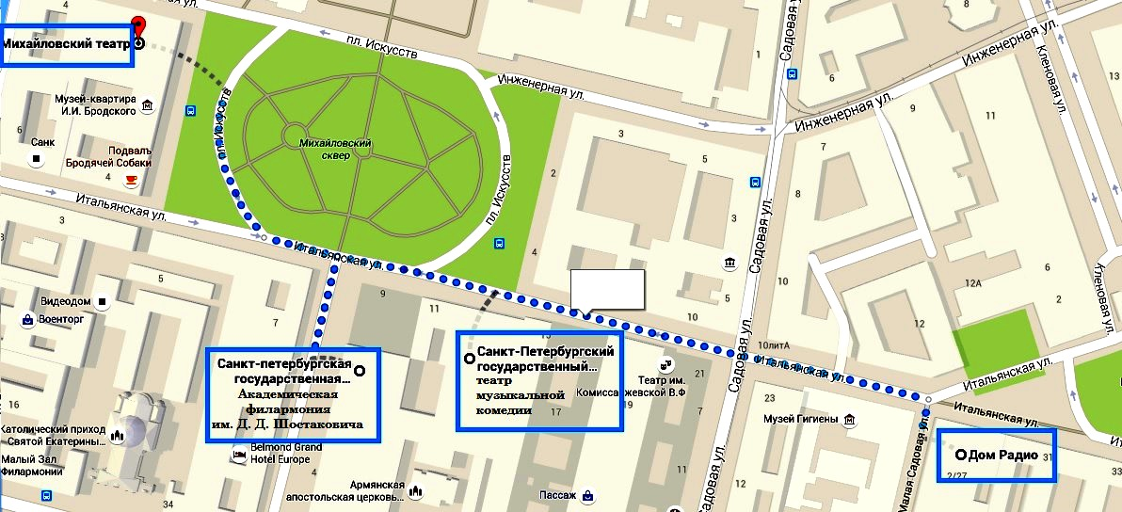

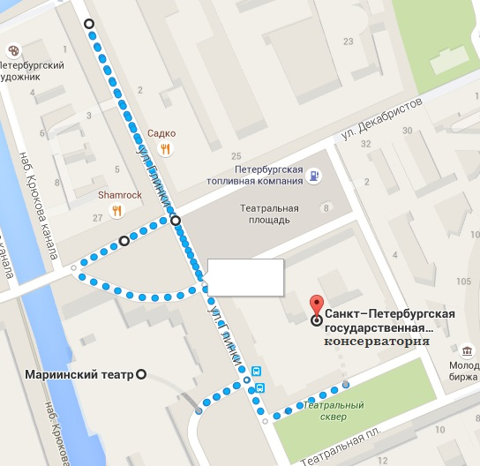
Маршрут экскурсии на пл. Театральной.

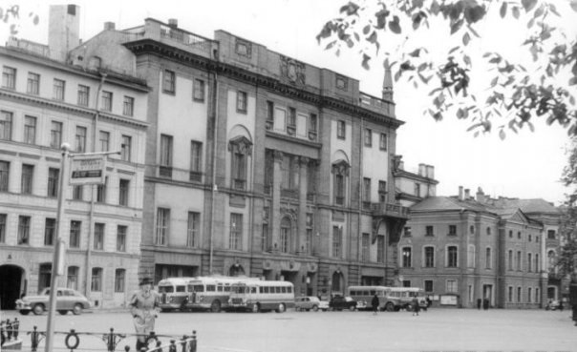
Здание Ленинградского Радиокомитета в конце 50-х – начале 60-х гг.
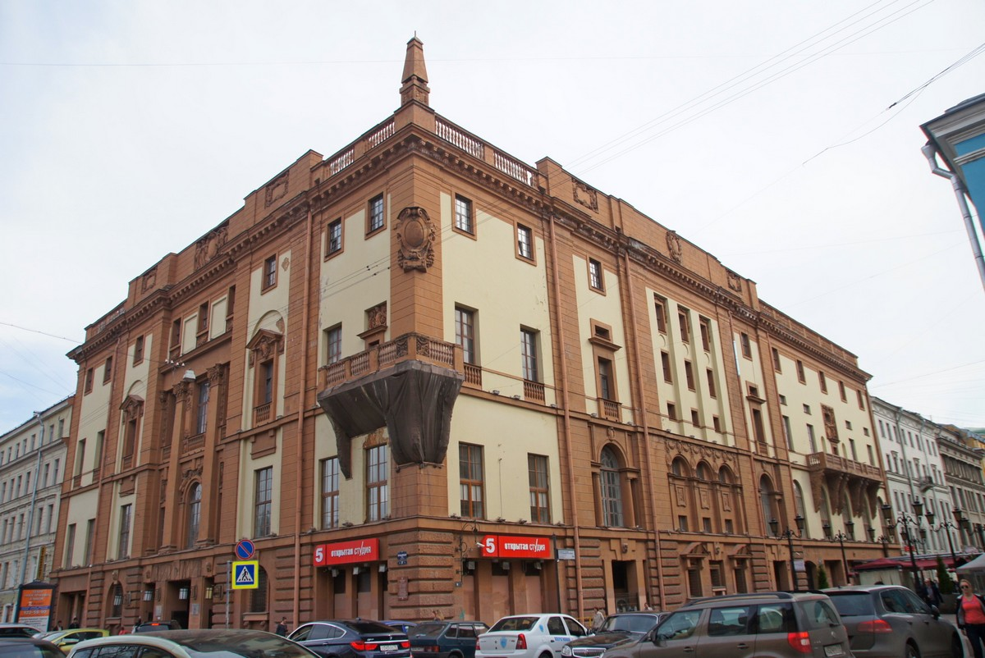
Здание Дома Радио в наши дни.
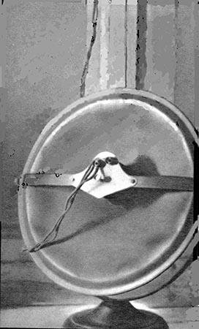

Радиоприемник - «тарелка» - военного времени.
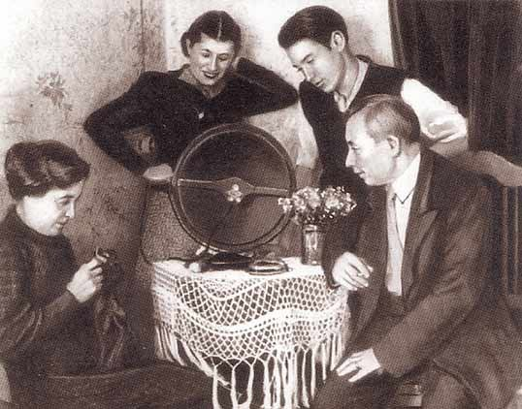 Жители Ленинграда слушают радио. Конец 1930-х гг.
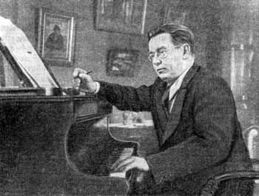
В. П. Соловьев-Седой 1959 г.
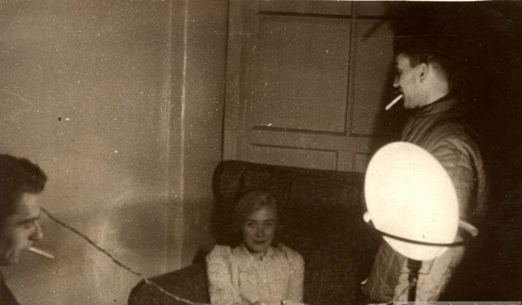
Я. Л. Бабушкин, О. Ф. Берггольц, В. В. Вишневский 1940-е гг.
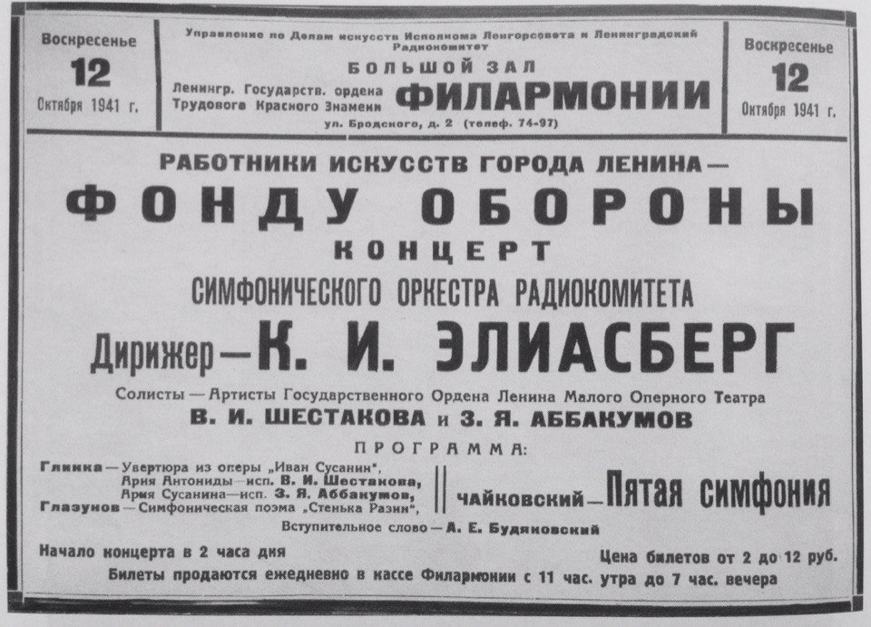Афиша выступления Большого симфонического оркестра Радиокомитета 12 октября 1941 г.
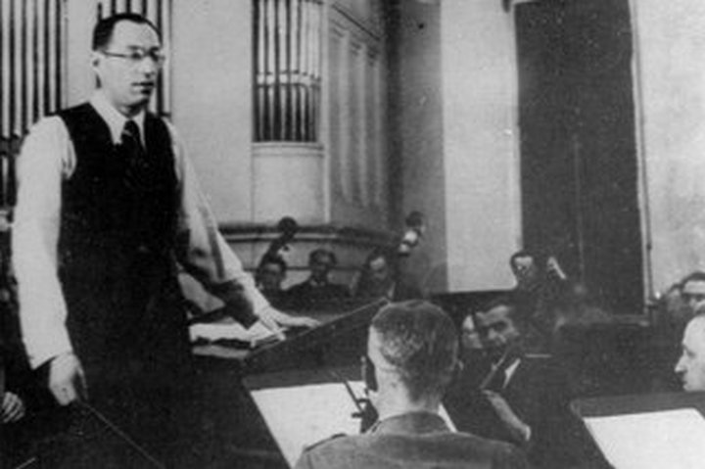 К. И. Элиасберг на репетиции.
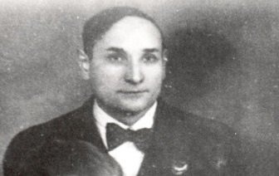И. А. Нечаев. 1943 г.
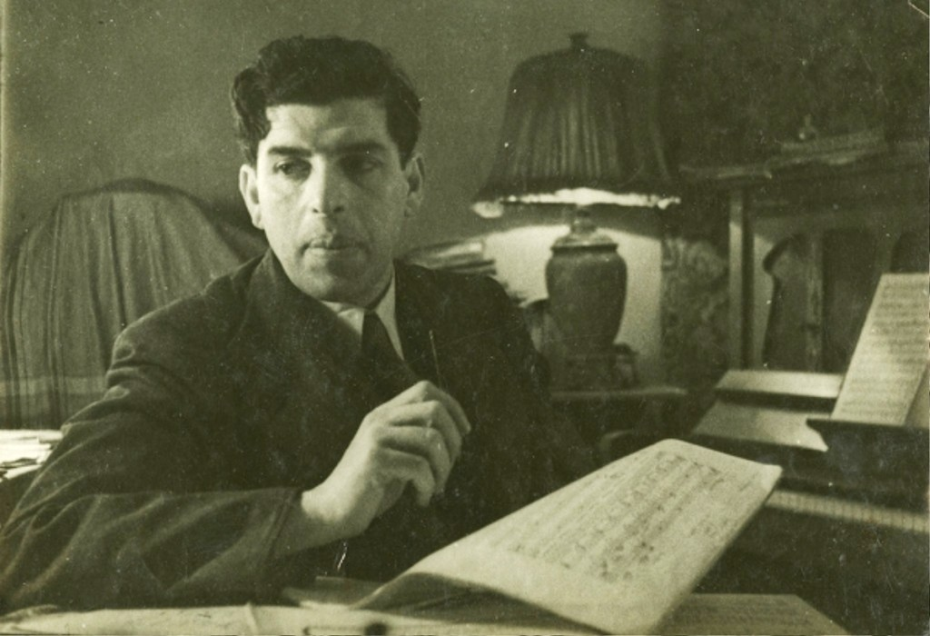А. Д. Каменский
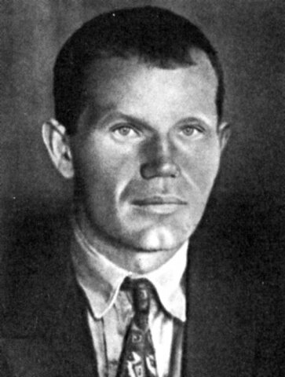 Загурский Б. И. – начальник Управления по делам искусств. 1941 г. 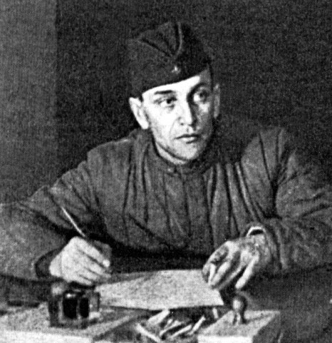 Бабушкин Я. Л. – художественный руководитель Радиокомитета. 1942 г.
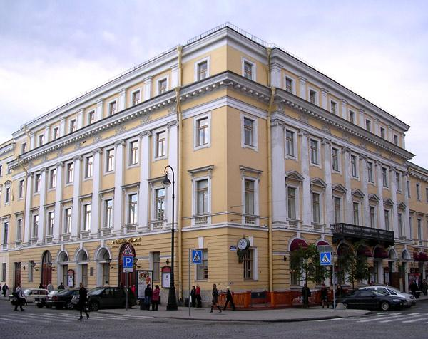Здание Филармонии в наше время.
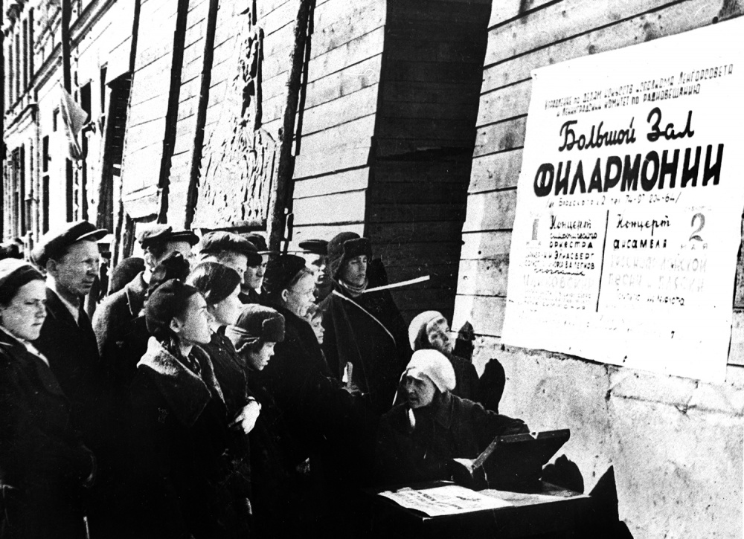
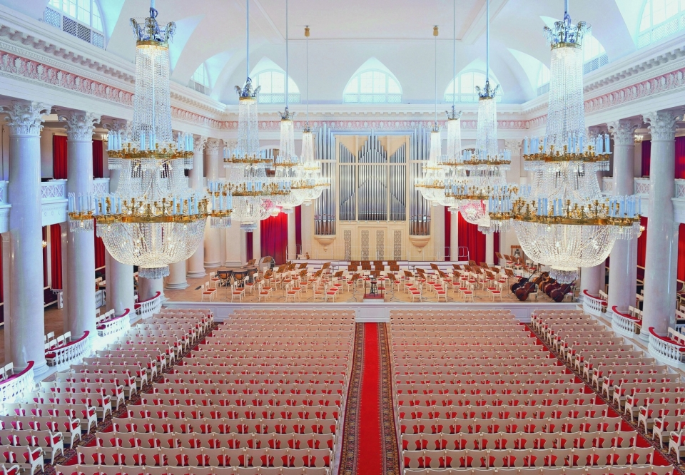Большой зал Филармонии в наше время.
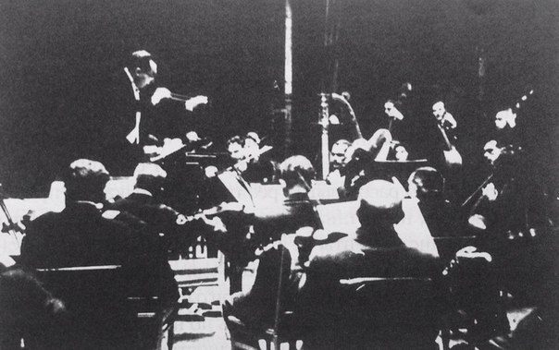Первый концерт после восстановления оркестра. 5 апреля 1942 г. на сцене театра им. А. С. Пушкина.
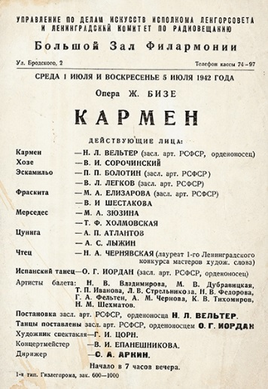
Программка премьерного спектакля «Кармен». 1942 г. 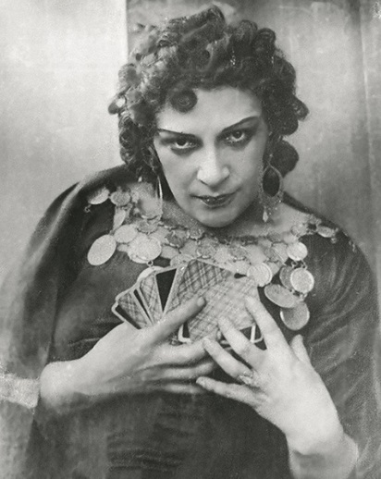
Н. Вельтер в роли «Кармен». 1942 г.
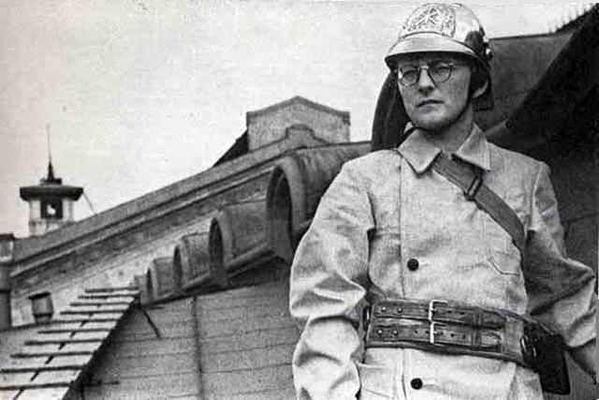Д.Д. Шостакович в команде МПВО на крыше Консерватории.
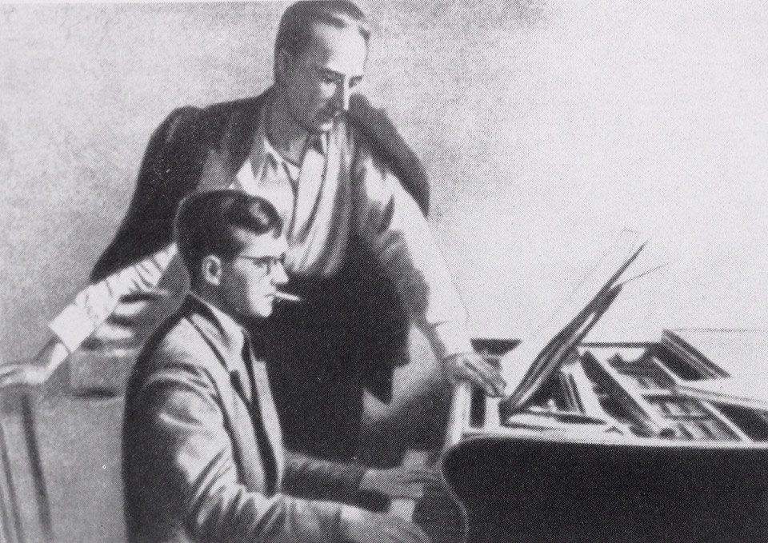Д. Д. Шостакович и Е. А. Мравинский за работой. Новосибирск, 1942 г.
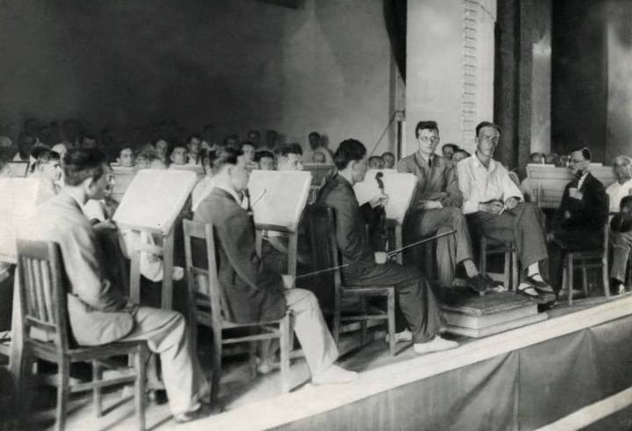Репетиция Седьмой симфонии в Новосибирске (июль 1942 г.)

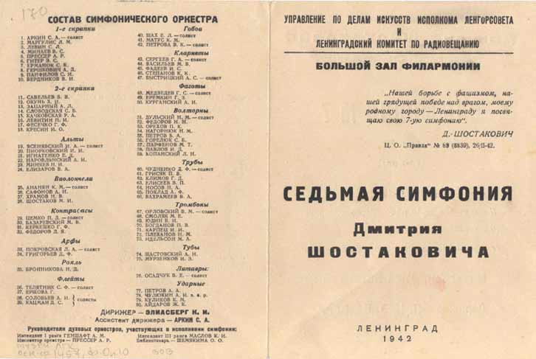
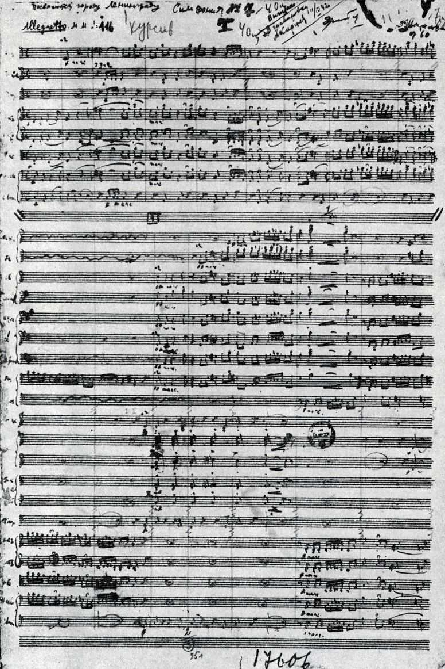Первая часть Седьмой симфонии Д. Д. Шостаковича. Автограф.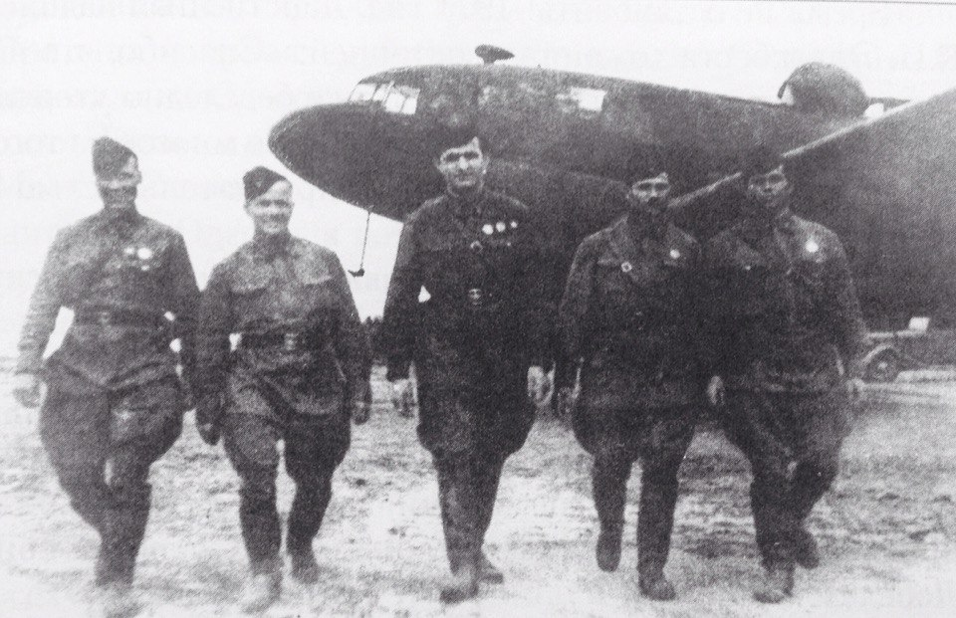
Экипаж самолета, доставившего партитуру Седьмой симфонии. Слева направо: бортрадист Фролов, бортмеханик Здебловский, командир корабля Литвинов, второй пилот Андрияшкин, бортстрелок Никифоров.
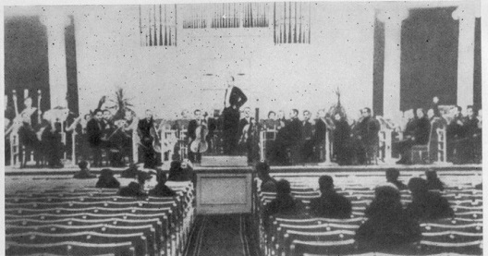
Генеральная репетиция Седьмой симфонии в Ленинграде. Август 1942 г.
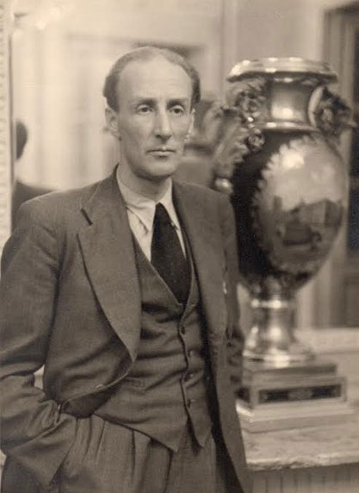
Мравинский Е. А. Июнь 1947 г.
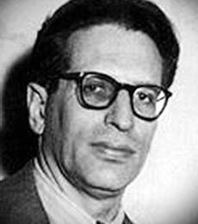  Курт Зандерлинг | 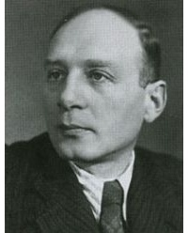  Юлиан Вайнкоп
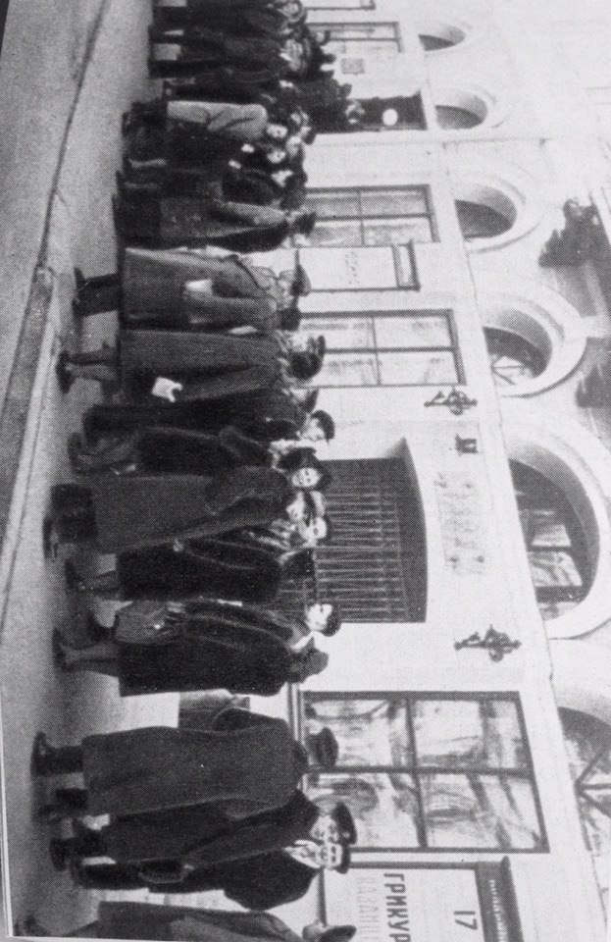
Очередь в кассу Филармонии за абонементами. Конец 1940-х гг.
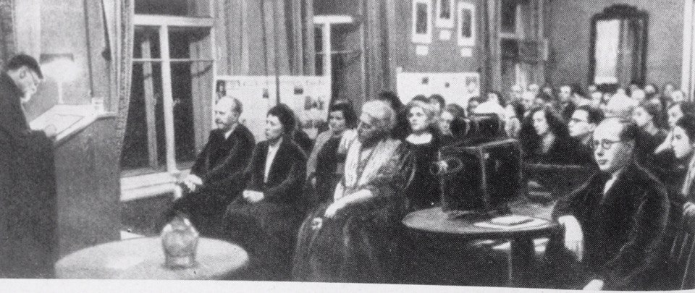
Занятия семинара слушателей в Филармонии 1950-е гг.

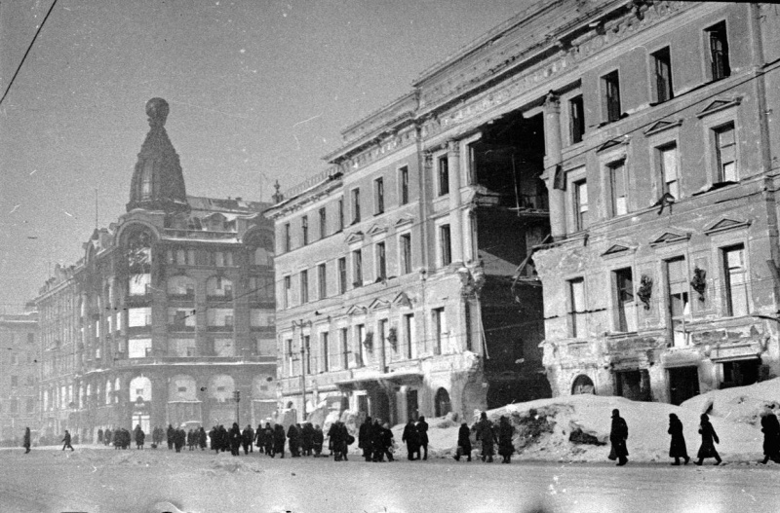
Здание будущего Малого зала Филармонии в годы войны. Зима 1942 г.
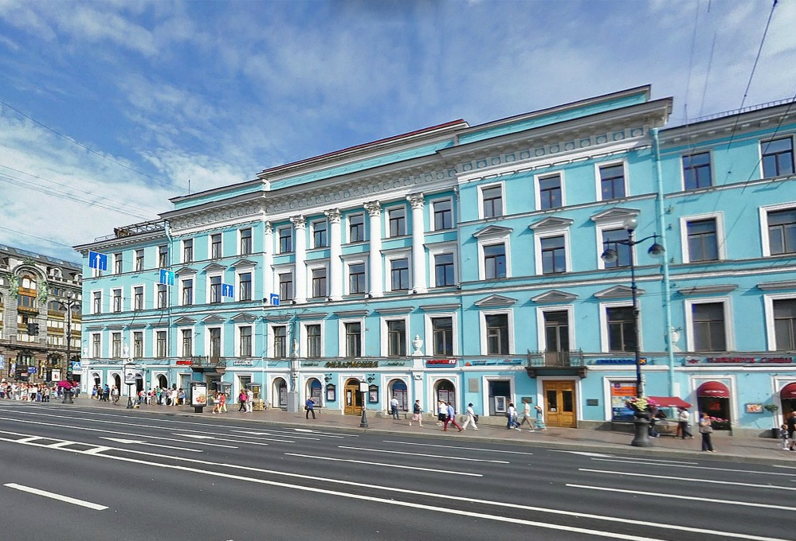
Здание Малого зала Филармонии в наши дни.
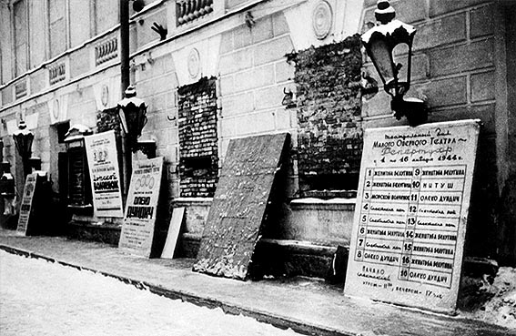
Здание Ленинградского Малого театра оперы и балета в годы войны. 1944 г.

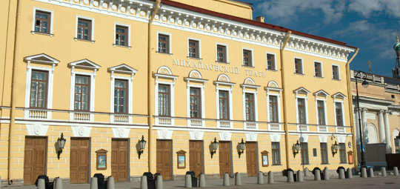
Здание Михайловского театра в наши дни.
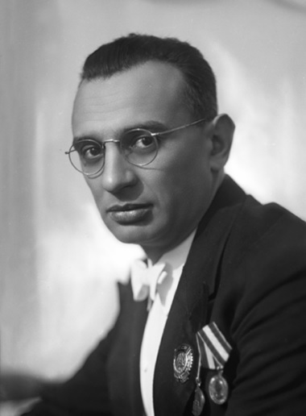  Борис Хайкин. 1945 г. | 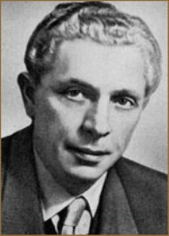  Эдуард Грикуров.
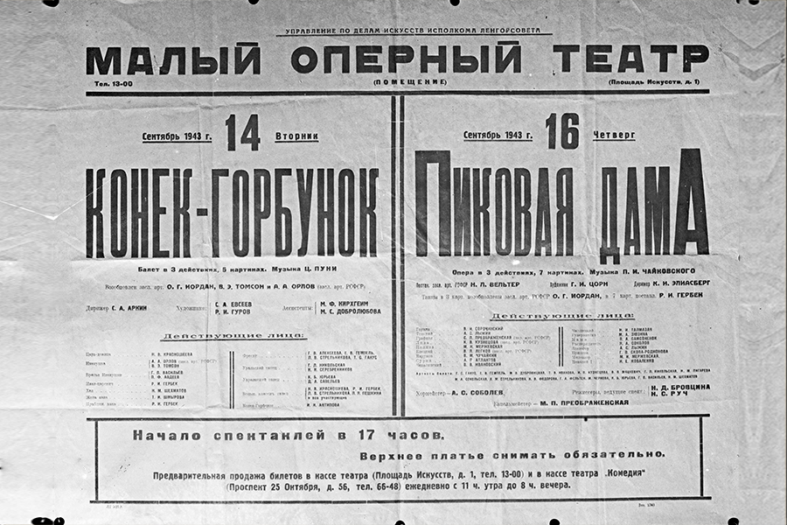Афиша 1943 г.
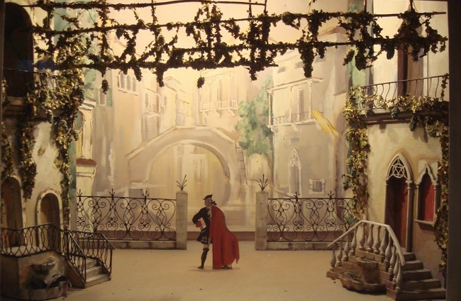Декорации к балету «Мнимый жених», премьера 22 марта 1946 г.
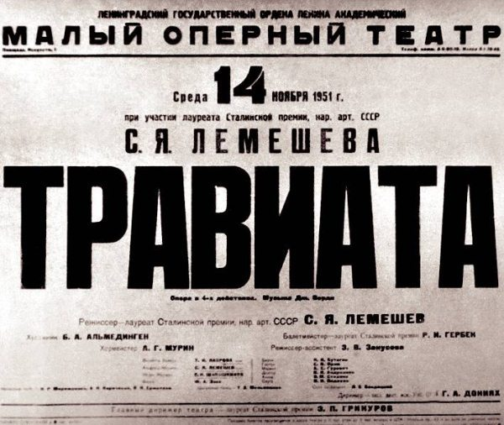Афиша 1951 г.
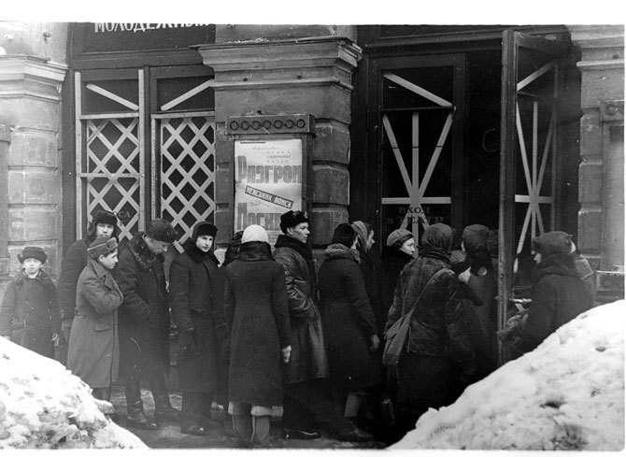Театр музыкальной комедии в годы блокады.
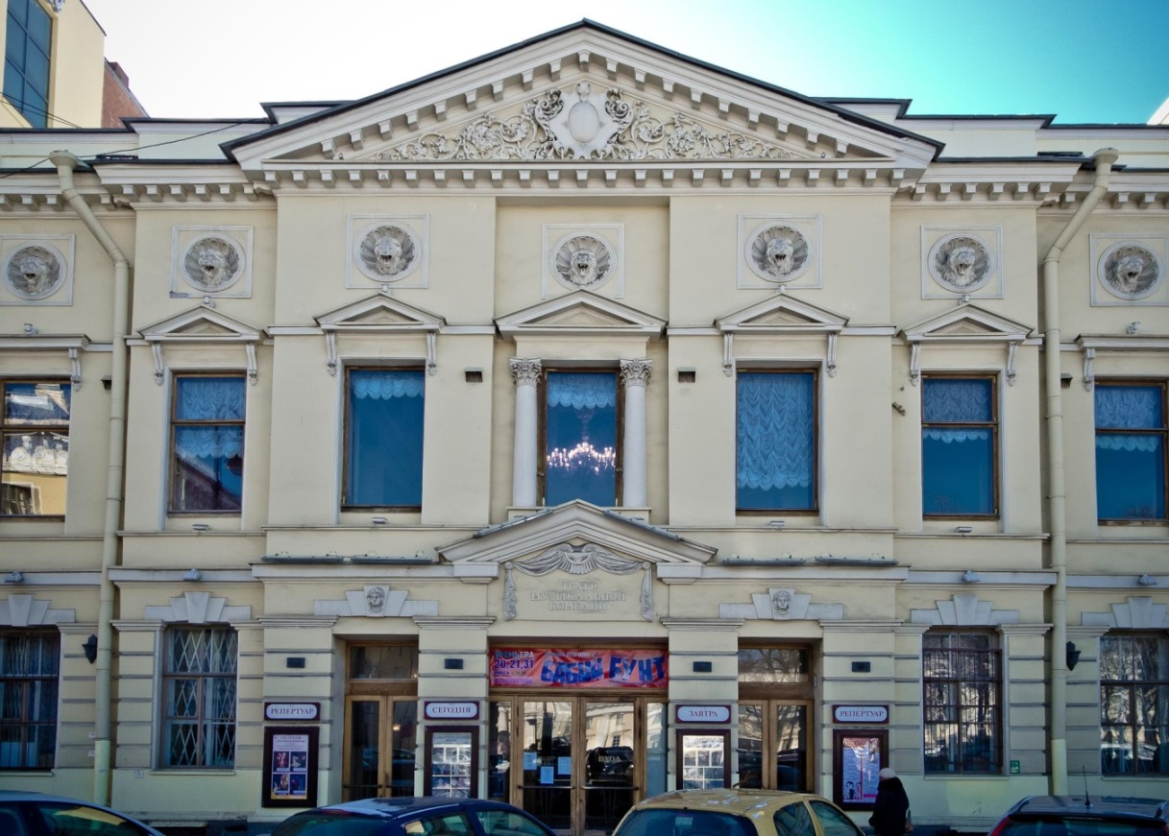
Театр музыкальной комедии в наши дни.
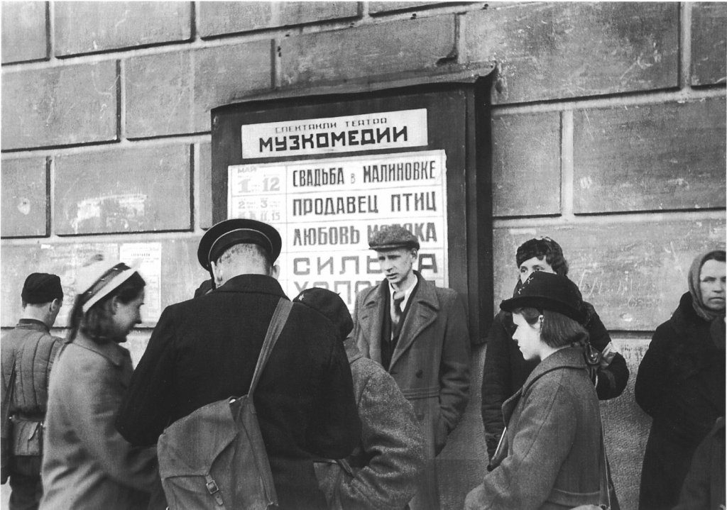
1 мая 1942 г.
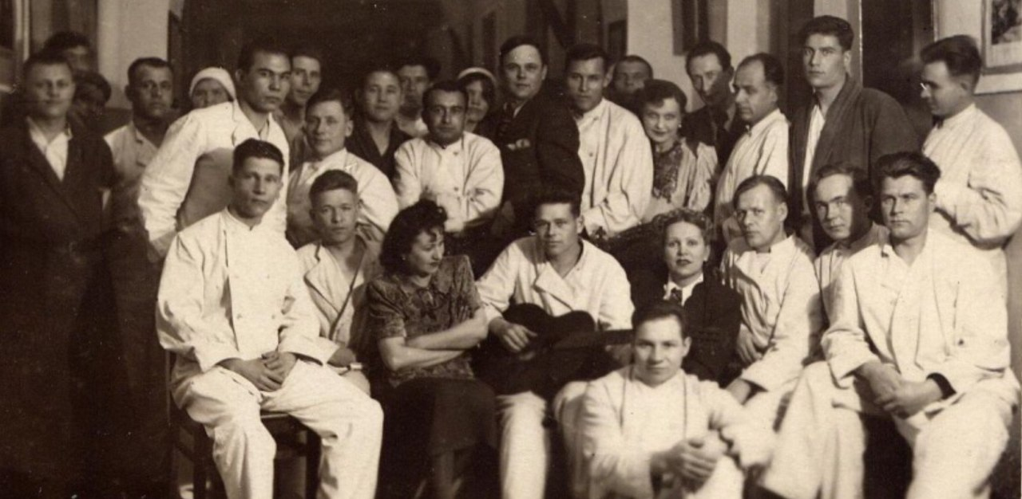
Артисты Театра музыкальной комедии после выступления в госпитале. 1942 г.
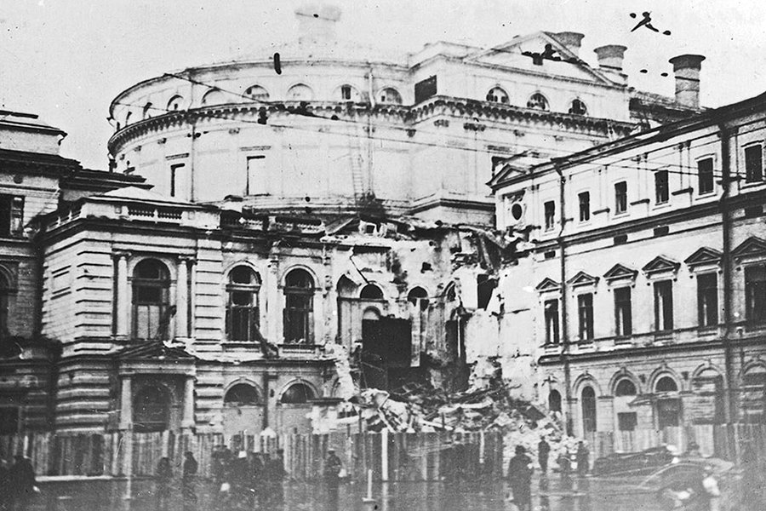Здание Театра оперы и балета им С. М. Кирова в годы войны. 1941 г.
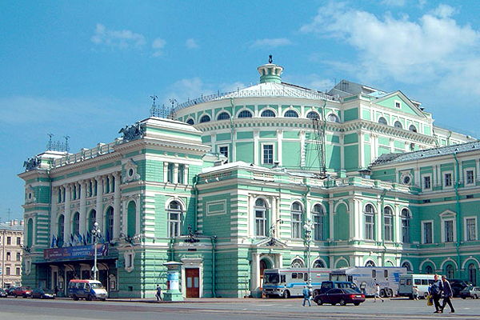Здание Мариинского театра в наши дни.
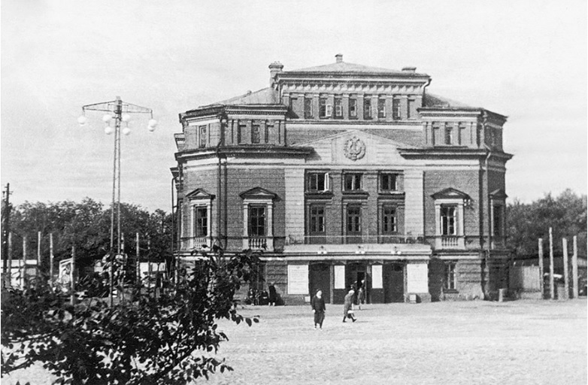Театр оперы и балета в Перми.
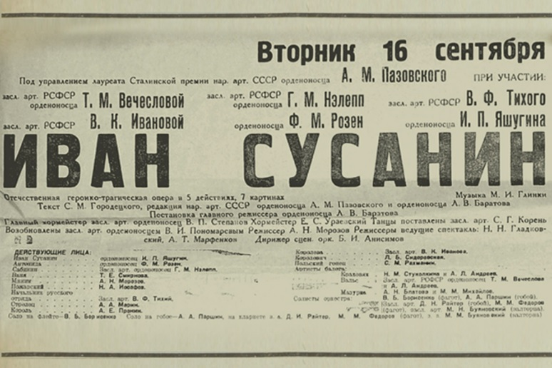
Афиша в г. Пермь. 1941 г.
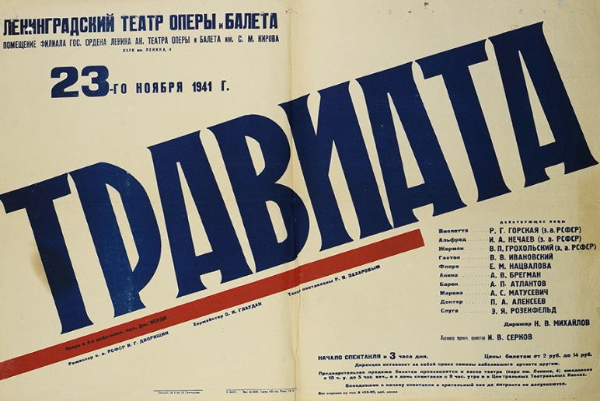Афиша 1941 г. Ленинград.
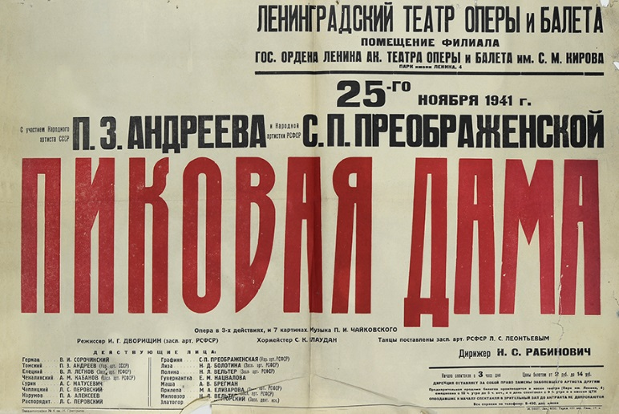
Афиша 1941 г. Ленинград.
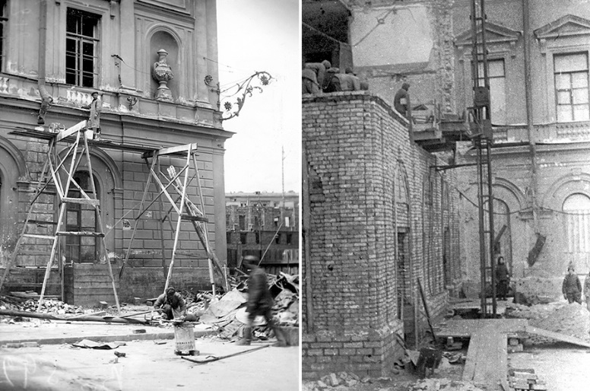
Восстановление здания театра. 1944 г.
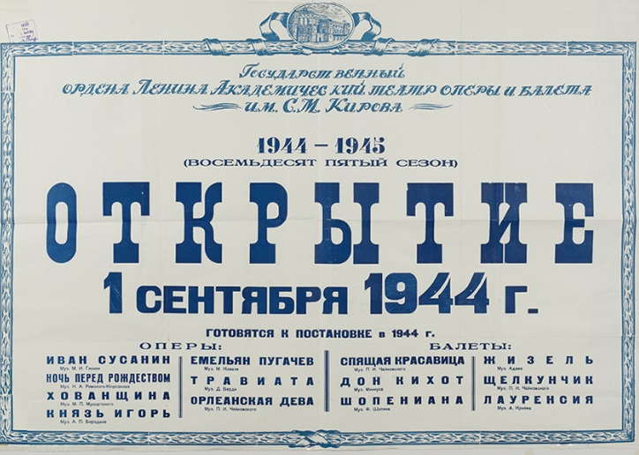
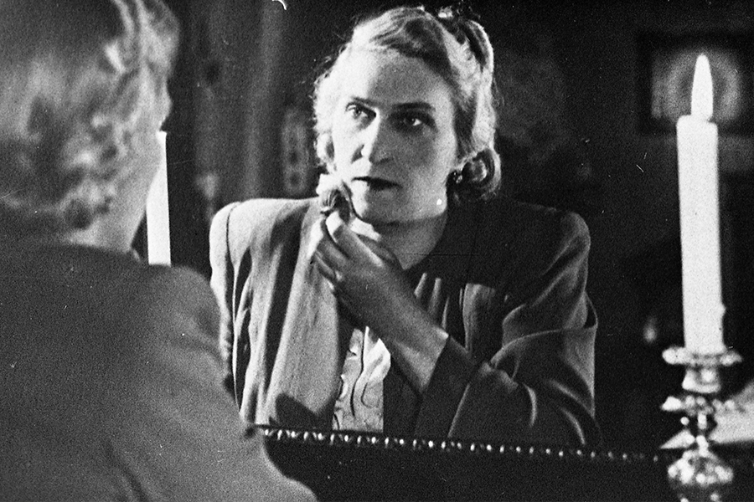
С. Преображенская. 1940-е гг.
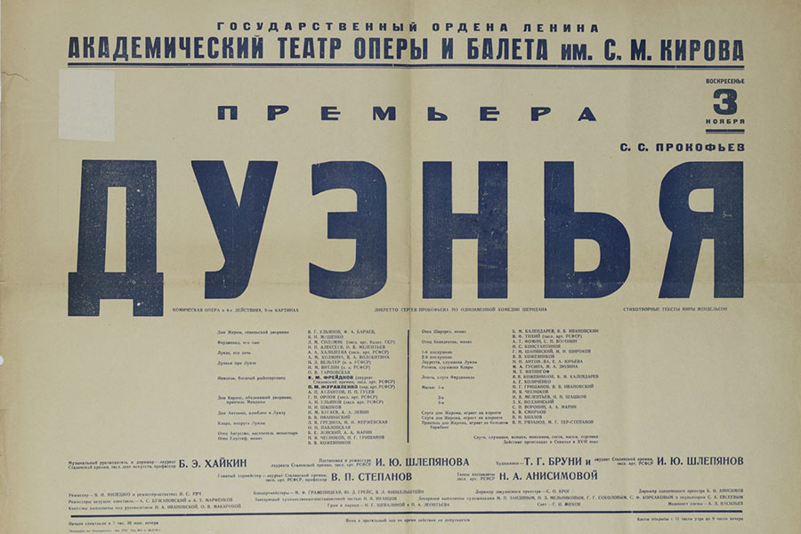
Афиша 1946 г.
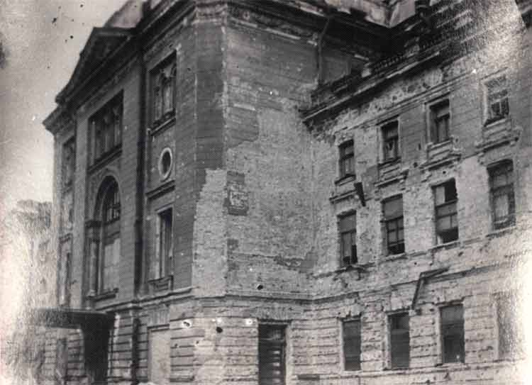
Здание Консерватории в годы войны.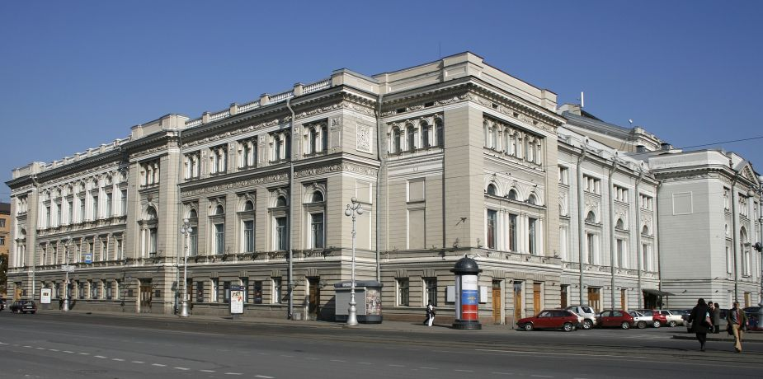
Здание Консерватории в наши дни.

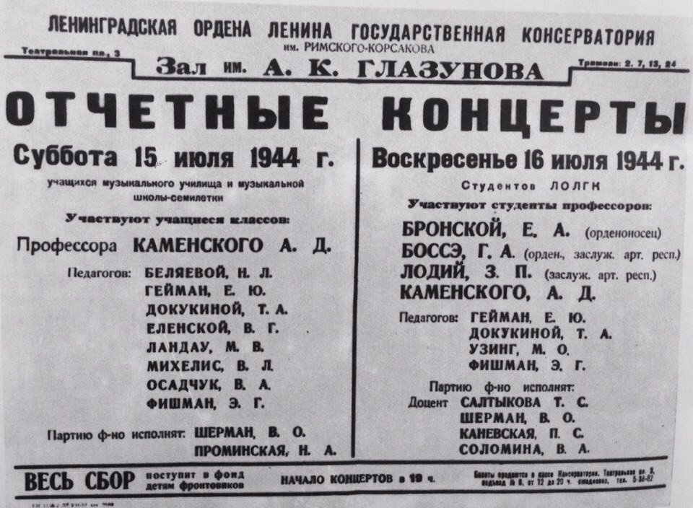Афиша 1944 г.
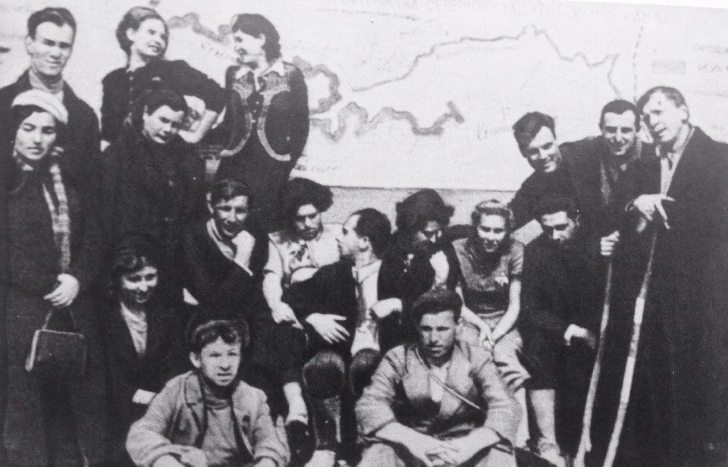Концертная бригада студентов и педагогов.

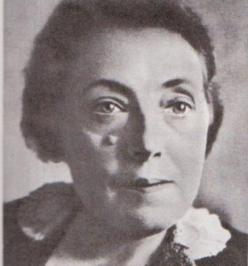  З. П. Лодий | 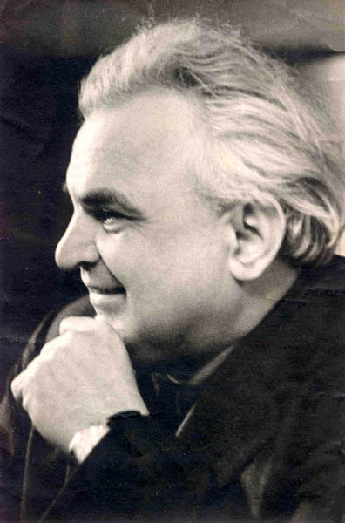  П. А. Серебряков

Андронников И. Л. «Большой зал филармонии – одно из лучших мест на земле» // Ленинградская филармония. Статьи. Воспоминания. Материалы. Л., 1972. С. 312.
Например, Театр музыкальной комедии: Ленинградский государственный театр музыкальной комедии. Л., 1972; Ильмас Е.В. Театр музыкальной комедии. Л., 1968.
Линд Е. Седьмая… СПб, 2005; Мейер К. Шостакович: Жизнь. Творчество. Время. СПб, 1998; Хентова С.М. 1) Шостакович: Жизнь и творчество. Л., 1986; 2) Шостакович в Петрограде-Ленинграде. Л., 1981; 3) Д. Д. Шостакович в годы Великой Отечественной войны. Л., 1979.
Крюков А.Н. 1) Музыка продолжала звучать. Ленинград 1941-1945. Л., 1969; 2) Музыка в кольце блокады. Очерки. М., 1973; 3) Музыкальная жизнь сражающегося Ленинграда: Очерки. Л., 1985; 4) Музыка в дни блокады: Хроника. СПб, 2002; 5) Музыка в эфире военного Ленинграда. СПб, 2005.
Работа композиторов и музыковедов Ленинграда в годы Великой Отечественной войны. Л.,1946; Творчество ленинградских композиторов 1948-1955. Л., 1956.
Элиасберг К. И. Воспоминания. Исследования. Документы. СПб, 2012.
Шостакович Д. Д. Письма И. И. Соллертинскому. СПб, 2006.
Крюков А. Н. Музыка в эфире военного Ленинграда. С. 3.
Там же. С. 6.
Там же. С. 8.
Мархасев Л. С. ХХ век в легком жанре: взгляд из Петербурга-Петрограда-Ленинграда. СПб, 2006. С.230.
Крюков А. Н. Музыка в эфире военного Ленинграда. С. 17.
Крюков А. Н. Музыка в эфире военного Ленинграда. С. 19.
Рубашкин А. И. Голос Ленинграда. Л., 1980. С. 14.
Хентова С.М. Соловьев-Седой в Петрограде – Ленинграде. Л., 1984. С. 87.
Крюков А. Н. Музыка в эфире военного Ленинграда. С. 23.
Там же. С. 22.
Рубашкин А. И. Голос Ленинграда. С. 26.
Там же. С. 29-30.
Крюков А. Н. Музыка в эфире военного Ленинграда. С. 25.
Берггольц О. Ф. «Говорит Ленинград». Л., 1946.
Крюков А. Н. Музыка в эфире военного Ленинграда. С. 47.
Там же. С. 51.
Кийко Е. В. О работе музыкальной редакции Ленинградского радио в годы блокады // Искусство непокоренного Ленинграда в дни блокады. СПб, 2015. С. 100.
Крюков А. Н. Музыка в эфире военного Ленинграда. С. 65.
Бушен А. Подвиг пианиста // Музыка на фронтах Великой Отечественной войны. Статьи. Воспоминания. М., 1970. С. 225-226.
Крюков А. Н. Музыка в эфире военного Ленинграда. С. 70.
Там же. С. 47.
Рубашкин А. И. Голос Ленинграда. С. 57.
Там же. С. 148.
Крюков А. Н. Музыка в эфире военного Ленинграда. С. 78-79.
Рубашкин И. А. Голос Ленинграда. С 166.
Там же. С. 160.
Элиасберг К. И. Ленинградский Радиокомитет в годы войны // Советская музыка №2-3, 1946 г. С. 73.
Рубашкин И. А. Голос Ленинграда. С 160.
Рубашкин И. А. Голос Ленинграда. С. 161.
Там же. С. 167.
Там же. С. 167-169.
Там же. С. 173-174.
Рубашкин И. А. Голос Ленинграда. С. 169.
Там же.
Там же. С. 171.
Там же. С. 174.
Музыкальный Ленинград 1917 – 1957: Путеводитель-справочник. Л., 1958. С. 198.
Очерки истории Ленинграда. Том 6. Ленинград в период завершения строительства социализма и постепенного перехода к коммунизму 1946-1965 гг. Л., 1970. С. 453.
Там же.
Ваксер А. З. Ленинград послевоенный 1945-1982. СПб, 2005. С.142.
Очерки истории Ленинграда. Том 6. С. 454.
Ленинград за 50 лет. Статистический сборник. Л., 1967. С.61.
Вайнкоп Ю. Я. Прошлое и настоящее // Ленинградская филармония. Статьи. Воспоминания. Материалы. Л., 1972. С. 36.
Там же.
Там же. С. 37.
Вайнкоп Ю. А. Симфонические и хоровые концерты // Музыкальная культура Ленинграда за 50 лет. Музыкально-исторические очерки. Л., 1967.С. 326.
Мейлих Е. И. Симфонический оркестр филармонии: история, творческие характеристики, дирижеры, гастроли // Ленинградская филармония. Статьи. Воспоминания. Материалы. Л., 1972.. С. 195.
Там же. С. 196.
Рубашкин И. А. Голос Ленинграда. С. 175-176.
Мейлих Е. И. Симфонический оркестр филармонии. С. 197.
Островский А. Л. В годину испытаний // Ленинградская консерватория в воспоминаниях. Книга 2. Л., 1988. С. 11.
Хентова С. М. Д. Д. Шостакович в годы Великой Отечественной войны. С. 30.
Хентова С. М. Д. Д. Шостакович в годы... С. 31.
Там же. С. 43.
Богданов-Березовский В. М. Дороги искусства. Книга первая (1903-1945). Л., 1971. С. 243-246.
Крюков А. Н. Музыка в дни блокады. Хроника. С. 25-27.
К тому времени Д. Шостакович уже заканчивал четвертую часть симфонии.
Хентова С. М. Д. Д. Шостакович в годы... С. 64.
Там же. С. 66.
Мартынов. И. Рожденная бурей (О Седьмой симфонии Д. Шостаковича) // Советская музыка №1 1943 г. С. 42.
Хентова С. М. Д. Д. Шостакович в годы... С. 66.
Хентова С. М. Шостакович в годы... С. 95.
Рассказ участницы премьеры // Крюков А. Н. Музыка в эфире военного Ленинграда. СПб, 2005. С. 285-289.
Хентова С. М. Шостакович в годы... С. 101.
Остапенко А. Ad Futuram Memorian. О музыкантах Консерватории в блокадном Ленинграде. [СПб], 2010. URL: http://www.conservatory.ru/files/alm_08_10_ostapenko.pdf (Дата обращения: 24.03.2016).
Рассказ участницы премьеры. С. 288.
Богданов-Березовский В. М. Триумф антифашистской симфонии // Звезда. №3-4 1942 г. С. 201-205
Вайнкоп Ю. А. Симфонические и хоровые концерты. С. 328.
Вайнкоп Ю. А. Прошлое и настоящее. С. 44.
Музыкальная панорама Ленинграда: Статьи, письма, воспоминания. Л., 1977. С. 56-58.
Вайнкоп Ю. А. Прошлое и настоящее. С. 44.
Начало концертного сезона // Ленинградская правда. 29 октября 1944 г. № 259 (8983). С. 3.
Фомин В. С. Старейший русский симфонический оркестр. Л., 1982. С. 154.
Вайнкоп Ю. А. Прошлое и настоящее. С.45.
Мейлих Е. И. Симфонический оркестр филармонии. С. 212.
Новые сочинения Шостаковича // Ленинградская правда. 18 ноября 1944 г. № 275 (8999). С. 3.
25-й сезон Филармонии // Ленинградская правда. 2 ноября 1945 г. № 257 (9292). С. 3.
Саркисов О. С., Фомин В. С. Заслуженный коллектив РСФСР академический симфонический оркестр филармонии // Ленинградская филармония. Статьи. Воспоминания. Материалы . Л., 1972. С. 147-154.
Вайнкоп Ю. А. Прошлое и настоящее. С. 47.
Свешников А. В. Живое дыхание зала // Ленинградская филармония. Статьи. Воспоминания. Материалы. Л., 1972. С. 281.
Шнеерсон Г. Встречи с Прокофьевым // Сергей Прокофьев. Статьи и материалы. М., 1965. С. 277-278.
Очерки истории Ленинграда. Том 6. С. 551.
Мейлих Е. И. Симфонический оркестр филармонии. С. 211-216.
Вайнкоп Ю. А. Прошлое и настоящее. С. 94.
Флотский М. И. Союз труда и искусства // Ленинградская филармония. Статьи. Воспоминания. Материалы. Л., 1972. С. 307.
Семенова И. Н., Ступель А. М. Малый зал имени М. И. Глинки // Ленинградская филармония. Статьи. Воспоминания. Материалы. Л., 1972. С. 237-240.
Вайнкоп Ю. А. Симфонические и хоровые концерты. С. 341.
Загурский Б. И. Опера // Музыкальная культура Ленинграда за 50 лет. Музыкально-исторические очерки. Л., 1967. С. 198.
Там же. С. 199.
Богданов-Березовский В. М. Балет // Музыкальная культура Ленинграда за 50 лет. Музыкально-исторические очерки. Л., 1967. С. 242.
Вайнкоп Ю. Музыкальная культура Ленинграда // В первые годы советского музыкального строительства. Статьи, воспоминания, материалы. Л., 1959. С. 43.
Ленинградский государственный ордена Ленина академический Малый оперный театр. Л. 1961. С. 32.
Музыкальный Ленинград, 1917 – 1957. С.86.
Музыкальный Ленинград 1917-1957. С.86.
Вайнкоп Ю. Музыкальная культура Ленинграда. С. 52.
Сегодня и завтра в театрах и кино // Ленинградская правда. 21 марта 1946 г. № 68 (9408). С. 4.
Самосуд С. Развивать живые традиции «Лаборатории советской оперы» // Ленинградский государственный ордена Ленина академический Малый оперный театр. Л. 1961. С.159.
Балашов С. Так создавался наш коллектив // Ленинградский государственный ордена Ленина академический малый оперный театр. Л., 1961. С.168
Ленинградский государственный ордена Ленина академический Малый оперный театр. С. 76.
Сегодня в театрах и кино // Ленинградская правда. 31 марта 1955 г. № 76 (12185). С. 4.
Загурский Б. И. Опера. С. 207.
Там же. С. 208.
Глезер Р. «Война и мир» Сергея Прокофьева в Ленинградском Государственном Академическом Малом Оперном театре // Советская музыка. №8-9, 1946 г. С. 29.
Сегодня в театрах и кино // Ленинградская правда. 9 декабря 1949 г. № 289 (10550). С. 4.
Богданов-Березовский В. М. Балет. С. 250.
Сегодня в театрах // Ленинградская правда. 22 мая 1947 г. № 117 (9763). С. 4.
Октябрьские премьеры // Ленинградская правда. 5 ноября 1947 г. № 260 (9906). С. 4.
Ленинградский государственный ордена Ленина академический Малый оперный театр. С. 35.
Музыкальный Ленинград, 1917 – 1957. С.86.
Два новых спектакля // Ленинградская правда. 10 июля 1949 г. № 163 (10424). С. 4.
Загурский Б. И. Опера. С. 208.
Там же. С. 209.
Сегодня в театрах и кино // Ленинградская правда. 30 апреля 1947 г. № 101 (9747). С. 4.
В театрах и кино в праздничные дни // Ленинградская правда. 7 ноября 1948 г. № 265 (10216). С. 4.
Сегодня в театрах и кино // Ленинградская правда. 16 июня 1949 г. № 140 (10401). С. 4.
Сегодня в театрах и кино // Ленинградская правда. 17 июня 1950 г. № 142 (10711). С. 4.
Сегодня в театрах и кино // Ленинградская правда. 29 декабря 1951 г. № 305 (111823). С. 4.
Сегодня в театрах и кино // Ленинградская правда. 22 апреля 1950 г. № 96 (10665). С. 4.
Загурский Б. И. Опера. С. 209.
Музыкальный Ленинград, 1917 – 1957. С. 88.
Сегодня в театрах и кино // Ленинградская правда. 26 февраля 1952 г. № 48 (11231). С. 4.
Сегодня в театрах и кино // Ленинградская правда. 25 декабря 1952 г. № 303 (11486). С. 4.
Богданов-Березовский В. М. Балет. С. 251.
Сегодня в театрах и кино // Ленинградская правда. 17 сентября 1953 г. № 220 (11711). С. 4.
Загурский Б. И. Опера. С. 210.
Там же.
Сегодня в театрах и кино // Ленинградская правда. 31 мая 1955 г. № 127 (12236). С. 4.
Богданов-Березовский В. М. Балет. С. 252
Вайнкоп Ю. Музыкальная культура Ленинграда. С. 51.
Музыкальный Ленинград 1917-1957. С. 106.
Загурский Б. И. Опера. С.210.
Там же. С. 214.
Загурский Б. И. Опера С.211.
Ю.Вайнкоп. Музыкальная культура Ленинграда. С. 53.
Загурский Б. И. Опера. С.211.
Чернов А. А. Музыкальная комедия // Музыкальная культура Ленинграда за 50 лет. Музыкально-исторические очерки. Л., 1967. С. 281.
Музыкальный Ленинград 1917-1957. С.125.
Музыкальная жизнь СССР. Справочник. М., 1970. С. 46-47.
В годы суровых испытаний: Ленинградская партийная организация в Великой Отечественной войне. Л., 1985. С.376.
Витлин В. Композиторская группа балтийцев // В годы Великой Отечественной войны. Воспоминания, материалы. Л., 1959. С. 26.
Мархасев Л. С. ХХ век в легком жанре. С.240-241.
Чернов А. А. Музыкальная комедия. С. 283.
Там же. С. 284.
Музыкальная панорама Ленинграда. С. 43.
Музыкальный Ленинград, 1917 – 1957. С. 126.
Там же.
Чернов А. А. Музыкальная комедия. С. 286.
Музыкальный Ленинград, 1917 – 1957. С.126.
Чернов А. А. Музыкальная комедия. С. 284.
Советская музыка № 1, 1946 г.
Музыкальный Ленинград, 1917 – 1957. С.127.
Культурная жизнь в СССР. 1945 – 1950. Хроника. М., 1977. С. 315.
Музыкальный Ленинград, 1917 – 1957. С. 127-129.
Ленинградский государственный Театр музыкальной комедии. С. 173.
Дунаевский И. О. Воспоминания и письма. М., 1963. С. 394.
7, 8 и 9 ноября в театрах и кино // Ленинградская правда. 7 ноября 1950 г. №264 (10833). С. 4.
Кремлев Ю.«Трембита» // Вечерний Ленинград. 20 декабря 1950 г. С. 3.
Ярон Г. Оперетта есть оперетта! // Литературная газета. 12 августа1954 г. №96 (3280). С. 3.
Музыкальный Ленинград, 1917 – 1957. С.122.
Кийко Е. В. О работе музыкальной редакции Ленинградского радио в годы блокады. С. 108.
Загурский Б. И. Опера. С. 201.
Там же.
Загурский Б. И. Опера. С. 202.
Там же.
Гамалей Ю. В. «Мариинка» и моя жизнь. СПб, 1999. С. 107.
Музыкальный Ленинград, 1917 – 1957. С. 41.
Музыкальный Ленинград, 1917 – 1957. С. 42.
Гамалей Ю. В. «Мариинка» и моя жизнь. С. 108.
Там же. С. 109.
«Иван Сусанин» На открытии Театра оперы и балета им. С. М. Кирова // Ленинградская правда. 2 сентября 1944 г. №210 (8934). С. 3.
Музыкальный Ленинград, 1917 – 1957. С. 42.
«Травиата» в театре оперы и балета им. С. М. Кирова // Ленинградская правда. 31 декабря 1944 г. №311 (9035). С. 4.
«Евгений Онегин» в театре оперы и балета им. С. М. Кирова // Ленинградская правда. 13 мая 1945 г. №110 (9145). С. 4.
Музыкальная панорама Ленинграда. С. 54.
Перед премьерой «Орлеанской девы // Ленинградская правда. 19 декабря 1945 г. №294 (9329). С. 3.
Богданов-Березовский В. Возрожденная опера Чайковского // Советская музыка. №8-9, 1946 г. С. 87-90.
Премьера балета «Лебединое озеро» // Ленинградская правда. 23 июня 1945 г. №144 (9179). С. 4.
Музыкальный Ленинград, 1917 – 1957. С. 29.
Богданов-Березовский В. М. Балет. С. 243.
Музыкальный Ленинград, 1917 – 1957. С. 43.
Музыкальный Ленинград, 1917 – 1957. С. 43.
Гамалей Ю. В. «Мариинка» и моя жизнь. С. 110.
Удачный спектакль. Балет «Татьяна» в театре им. С. М. Кирова // Ленинградская правда. 24 июня 1947 г. №145 (9791). С. 3.
Сегодня в театрах и кино // Ленинградская правда. 14 июня 1947 г. № 137 (9783). С. 4.
Гамалей Ю. В. «Мариинка» и моя жизнь. С. 116.
7, 8 и 9 ноября в театрах и кино // Ленинградская правда. 7 ноября 1950 г. №264 (10833). С. 4.
Музыкальная панорама Ленинграда: Статьи, письма, воспоминания. С. 74-81.
Две премьеры // Ленинградская правда. 15 марта 1949 г. № 61 (10322). С. 4.
Красный мак // Ленинградская правда. 27 декабря 1949 г. № 304 (10565). С. 4.
Премьеры ленинградских театров: «Борис Годунов» // Ленинградская правда. 21 мая 1949 г. №118 (10379). С. 4.
Премьера оперы «Мазепа» // Ленинградская правда. 23 февраля 1950 г. №46 (10615). С. 3.
Музыкальный Ленинград, 1917 – 1957. С. 74-75.
Гаккель Л.Е. Театральная площадь. Л., 1990. С. 43.
Островский А. Л. В годину испытаний. С.5.
100 лет Ленинградской консерватории. 1862-1962: Исторический очерк. Л., 1962. С. 171-172.
Островский А. Л. В годину испытаний. С.5.
Тигранов Г. Г. Предисловие // Ленинградская консерватория в воспоминаниях. Книга 1. Л., 1987. С. 7.
Островский А. Л. В годину испытаний. С. 8.
100 лет Ленинградской консерватории. С. 176.
Там же. С. 183-184.
Гаккель Л. «Откуда мы? Куда идем?». Лекции по истории Санкт-Петербургской консерватории. СПб, 2013. С. 152.
Бронфин Е. Ф. Музыкальное образование и просвещение // Музыкальная культура Ленинграда за 50 лет. Музыкально-исторические очерки. Л., 1967. С. 454.
Богданов-Березовский В. Из дневника блокадных лет // В годы Великой Отечественной войны. Воспоминания, материалы. Л., 1959. С. 153.
Бронфин Е. Ф. Музыкальное образование и просвещение. С.455.
Фесечко Г. Ф. В дни блокады Ленинграда // Ленинградская консерватория в воспоминаниях. Книга 2. Л., 1988. С.14.
Там же.
Из дневника Зои Петровны Лодий // Музыкальные кадры. 24 мая 1965 г. №6 (370). С. 2.
Фесечко Г. Ф. В дни блокады Ленинграда. С.16.
Там же.
Там же.
Бронфин Е. Ф. Музыкальное образование и просвещение. С.455.
Фесечко Г. Ф. В дни блокады Ленинграда. С.17.
Концерт молодых певцов и музыкантов // Смена. 29 августа 1943 г. №178 (5427). С. 2.
Фесечко Г. Ф. В дни блокады Ленинграда. С.18.
Там же. С.16.
Фесечко Г. Ф. В дни блокады Ленинграда. С.19.
100 лет Ленинградской консерватории. С. 183-189.
Тигранов Г. Г. Предисловие. С.8.
100 лет Ленинградской консерватории. С. 190.
Гаккель Л. «Откуда мы? Куда идем?». С. 157.
Там же.
Выполнить постановление ЦК ВКП(б) об опере В. Мурадели «Великая дружба» // Музыкальные кадры. 18 марта 1948 г. №5 (92). С. 1-3.
До конца разгромить буржуазный космополитизм! // Музыкальные кадры. 21 марта 1949 г. №4 (111). С. 1.
Коллектив консерватории с негодованием осуждает порочную деятельность буржуазных космополитов // Музыкальные кадры. 21 марта 1949 г. №4 (111). С. 2-3.
100 лет Ленинградской консерватории. С. 196.
Там же. С. 197.
Мурсалова А. Из истории консерваторских оркестров. [СПб], 2011. URL: http://www.conservatory.ru/files/Almanah_2011_Mursalova.pdf (Дата обращения: 22.03.2016).
Голубовская Н. И. Искусство педализации. Л., 1967. Савшинский С. И. Пианист и его работа. Л., 1961.
100 лет Ленинградской консерватории. С. 199.
Там же. С. 200.
Там же. С.201.
Там же.
Советская музыка в годы войны // Советская музыка. №1 1946 г. С. 9.
Там же. С. 12.
О музыкальной критике и музыкальной науке в послевоенный период // Советская музыка №4 1946 г. С. 5.
Ваксер А. З. Ленинград послевоенный 1945-1982. С.145.
Богданов-Березовский В. М. Композиторы осажденного Ленинграда / Советская музыка №1 1946 г. С. 20.
Богданов-Березовский В. М. Композиторы осажденного Ленинграда / Советская музыка №1 1946 г. С. 20.
Дмитриевский В. Н. Жизнь в эпизодах. СПб, 2011. С. 129.
Ваксер А. З. Ленинград послевоенный 1945-1982. СПб, 2005.
http://st-roll.ru/?attachment_id=8949
http://amnesia.pavelbers.com/1939%20SSSR-Finljandija.htm
http://www.sgvavia.ru/blog/iz_rasskazov_vnuku_otrochestvo/2011-01-15-31
http://ale07.ru/music/notes/song/muzlit/vov/sosloviev_sedoi_5.htm
http://nizrp.narod.ru/100letob.htm
Крюков А. Н. Музыка в эфире военного Ленинграда. СПб, 2005.
Там же.
https://www.mariinsky.ru/about/ww2/1943/
http://www.aktinoya.ru/index.php?option=com_content&view=article&id=1349:2016-04-06-13-22-12&catid=154:2015-05-05-12-33-18
Крюков А. Н. Музыка в эфире военного Ленинграда. СПб, 2005.
Линд Е. Седьмая… СПб, 2005. С. 43.
https://www.mariinsky.ru/about/ww2/1942/
Там же.
Ленинградская филармония. Статьи. Воспоминания. Материалы. Л., 1972.
Там же.
Ленинградская филармония. Статьи. Воспоминания. Материалы. Л., 1972.
http://dic.academic.ru/dic.nsf/enc_music/6644/Русская
Линд Е. Седьмая… СПб, 2005. С. 39.
Ленинградская филармония. Статьи. Воспоминания. Материалы. Л., 1972.
http://projects.spbsj.ru/kp/6905-mixail-miczkevich.html
http://classic-online.ru/ru/production/5162
https://www.livelib.ru/author/488319
Ленинградская филармония. Статьи. Воспоминания. Материалы. Л., 1972.
Там же.
http://il-canone.livejournal.com/210890.html
http://www.cityspb.ru/blog-746165/0/
https://www.mariinsky.ru/about/ww2/1944/
http://spbarm.ru/novosti-aprel-2012.html
https://www.mariinsky.ru/about/ww2/1943/
Гаврилюк Д. А. 16.04.2016.
http://www.litmir.co/br/?b=195972&p=20
http://www.e-reading.club/bookreader.php/1021745/Alyanskiy_-_TEATR_V_KVADRATE_OBSTRELA.html
http://www.kultpro.ru/item_428/
https://ru.wikipedia.org/wiki/Санкт-Петебургский_театр_музыкальной_комедии
https://www.mariinsky.ru/about/ww2/1941/
https://ticketbest.ru/venue/3132
https://www.mariinsky.ru/about/ww2/1941/
Там же.
https://www.mariinsky.ru/about/ww2/1941/
Там же.
https://www.mariinsky.ru/about/ww2/1941/
https://www.mariinsky.ru/about/ww2/1941/
http://www.mariinsky.ru/about/special/prokofiev125/duenia_1946/
Ленинградская консерватория в воспоминаниях. Книга 2. Л., 1988.
http://www.piter-arch.ru/ru/object/http---konservatoria.html
Ленинградская консерватория в воспоминаниях. Книга 2. Л., 1988
Там же.
http://www.bilettorg.ru/actors-from-the-past/282/
http://biblio.conservatory.ru/History/Cons/Director/Director.htm

